**DOCUMENTO DE DISEÑO DETALLADO DE SOFTWARE**

(Plantilla compilada por PhD. Franklin Parrales B.)

**Tabla de contenido**

**1.** **Introducción 3**

1.1. Objetivo 3

1.2. Definiciones, Acrónimos y Abreviaturas 3

1.3. Audiencia 4

1.4. Alcance 6

**2.** **Presentación del Producto 6**

2.1. Propósito del Sistema 6

*2.2.1.* *Planteamiento del problema 7*

*2.2.2.* *Objetivo 7*

*2.2.3.* *Alcance 7*

*2.2.4.* *El Sistema no contempla 8*

2.2. Riesgos 8

**3.** **Descripción General 9**

3.1. Contexto del Producto 9

3.2. Perspectivas futuras del producto 10

3.3. Reglas y Funciones de Negocio 10

**4.** **REQUISITOS 11**

4.1. Funcionales 11

4.2. No funcionales 22

*4.2.1.* *Tamaño y rendimiento 22*

*4.2.2.* *Calidad 25*

*4.2.3.* *Otros* ***.***

**5.** **Arquitectura del Producto/Sistema 26**

5.1. Vista de Casos de Uso 26

*5.1.1.* *Actores 26*

*5.1.2.* *Modelo de casos de Uso 27*

*5.1.3.* *Lista de casos de Uso 31*

*5.1.4.* *Descripción de los Casos de Uso 32*

5.2. Vista Funcional 65

*5.2.1.* *Modelo de Análisis 65*

*5.2.2.* *Interfaces con el usuario 68*

5.3. Vista Lógica 71

*5.3.1.* *Descripción 71*

*5.3.2.* *Paquetes de Diseño Arquitectónicamente Significativos 72*

*5.3.3.* *Vista de Implementación - Componentes 75*

5.4. Vista de Despliegue - Ambiente Físico 76

5.5. Vista de Datos 78

*5.5.1.* *Definiciones 78*

*5.5.2.* *Diseño de Base de Datos 78*

5.6. Requisitos de Software/Hardware 79

**6.** **Calidad 79**

**7.** **Observaciones 80**

# Introducción

En este documento se realiza una explicación detallada de los recursos que se debe tomar en cuenta para la realización de un producto de software, los temas principales en los se pondrá más énfasis es el etapa de diseño y arquitectura del software, el diseño es el proceso de realizar las especificaciones para que el sistema sea funcional y la arquitectura acopla estas especificaciones en diferentes capas los cuales se representa en varios tipos de diagramas para simular la interacción interna entre estas. Para la especificación del sistema a desarrollar se irán indicando cuáles son los procesos involucrados para considerarlos como un factor necesario y así ser incluido en el desarrollo de un sistema con calidad.

## Objetivo

El objetivo de este documento es mostrar de manera sencilla el diseño y el tipo de arquitectura del sistema de software a desarrollar para que sea entendible por cliente.

## Definiciones, Acrónimos y Abreviaturas

|  |  |  |  |
| --- | --- | --- | --- |
| ***Término*** | ***Definición*** | ***Alias*** | ***Abreviatura*** |
| *Sistema de gestión de boletos de autobuses inter-cantonales e interprovinciales.* | * *Sistema por desarrollar que se encargara de la gestión de boletos de autobuses inter-cantonales e interprovinciales para los usuarios viajeros.* | *---* | *SGA* |
| *Usuario directo* | *Persona que utilizara el sistema que se va a desarrollar.*  *(Usuario final)* | *---* | *UD* |
| *Actividades de auditoria* | *persona encargada en el avance del proyecto y continuando con las mejoras de este.* | *---* | *AA* |
| *Monitoreo y control del proyecto* | *Se encarga de entregar informes del avance continuo del proyecto.* | *---* | *MCP* |
| *Gerente de proyecto* | *Profesional que guía los proyectos, este se responsabiliza de la gestión de los recursos del personal de proyecto asignado y de la calidad del producto final.* | *---* | *GP* |
| *Usuario y pasajero* | *El usuario es aquel que está registrado en el sistema.*  *Y pasajero toda persona que no esté registrado y necesite el servicio.* | *-- --* |  |
| *Apto para viajar* | *Pasajero que no registre novedad para salir de la ciudad.* | *----- --* | *A* |
| *No apto para viajar* | *Pasajero que registre novedad para salir de la ciudad.* | *----- --* | *NA* |

## Audiencia

|  |  |  |  |  |  |  |
| --- | --- | --- | --- | --- | --- | --- |
| ***Stakeholder*** | ***Rol*** | ***Responsabilidad*** | ***Intereses*** | ***Criterios de éxito*** | ***Preocupación*** | ***Competencias técnicas/ Relación de ambiente de trabajo*** |
| ***Gerente de Viajeros S. A*** | *Sponsor*  *Usuario Directo.* | *Aprobar (proyecto)* | *Que el equipo de desarrolladores construya un sistema que gestione los boletos de autobuses inter-cantonales e interprovinciales* | *Satisfacer las necesidades de los pasajeros.* | *Tiempo de construcción de la aplicación* | *Uso del sistema* |
| ***Clientes***  ***(pasajeros)*** | *Usuario directo* | *Hacer uso del sistema* | *Que el sistema funcione correctamente* | *Satisfacción del cliente.*  *- solicitud gestionada correctamente* | *Tiempo de la realización del sistema.* | *Uso del sistema* |
| ***Líder de requerimientos*** | *Toma los requerimientos del proyecto requerido.* | *Responsable de comunicar los requerimientos del negocio* | *Los requerimientos tomados sean claros y precisos.* | *Todos los requerimientos están correctos, tanto los funcionales y no funcionales.* | *Detallen correctamente las especificaciones del sistema, y la documentación sea lo eficiente y correcta posible.* | *Realizar los requerimientos funcionales y no funcionales.* |
| ***Líder de diseño arquitectónico*** | *Analizar e interpretar el problema para poder definir la arquitectura del proyecto* | *responsable de la definición y diseño de la arquitectura del software.* | *toma de decisiones adecuadas para lograr una arquitectura del sistema que garantice un mejor desempeño.* | *Realizar un seguimiento del proceso de desarrollo para asegurarse que sus instrucciones se implementen* | *Establecer los estándares técnicos, teniendo en cuenta los requisitos funcionales, no funcionales y las necesidades del negocio.* | *Definir el diseño de la arquitectura del sistema.* |
| ***Líder De Gestión Y Mejora.*** | *Capaces de liderar de una manera activa en la implementación y el seguimiento de las acciones* | *La capacidad de inspirar y motivar al personal en todos los niveles permite que los mismos participen activamente y que aporten en iniciativas de gestión de la calidad.* | *A través del establecimiento de objetivos, los líderes pueden fomentar el crecimiento, así como el desarrollo constante en toda la organización* | *Crear y mantener un ambiente interno de armonía en personal laboral.* | *La comunicación de las necesidades y expectativas de los clientes a través de toda la organización* | *Gestionar y mantener un ambiente positivo entre las partes involucradas.* |
| ***Líder Conciliador*** | *Conciliar posibles malentendidos en el ambiente laboral.* | *Valorar a la persona y sus emociones por delante de objetivos y tareas.* | *Le importa el bienestar de los trabajadores y la armonía entre ellos.* | *Construir fuertes vínculos emocionales y esperar a que proporcionen lealtad.* | *No solucionar los problemas que se presenten.* | *Conciliar los problemas presentados en el ambiente laboral.* |
| ***Secretaria.*** | *Gestionar el trabajo de todos los participan-tes del grupo.* | *Revisar, corregir y entregar la documentación grupal.* | *Realizar una correcta gestión en todo el desarrollo del trabajo grupal.* | *Entregar la documentación completa y correcta del sistema asignado.* | *No lograr gestionar de forma óptima a los integrantes del grupo.* | *Realizar asignaciones laborales a los integrantes del grupo.* |

## Alcance

Este documento detallará y abarcará las características del producto que se va a desarrollar el cuál es SGA (Sistema de gestión de boletos de autobuses intercantonales e interprovinciales). Se observará la arquitectura del producto a través de las vistas de caso de uso, despliegue e implementación, la lógica donde se evaluará el análisis y diseño.

El documento contendrá especificaciones del SGA, donde permitirá la gestión de boletos de autobuses intercantonales e interprovinciales de forma ágil y eficiente para mejorar el servicio de la empresa.

# Presentación del Producto

## Propósito del Sistema

El propósito del sistema de software es automatizar la venta de boletos para evitar largas filas por la compra de un boleto. Esto permitirá que los socios de las cooperativas tengan un gran beneficio económico porque solo se contrataría a una tercera parte del personal del normal para la atención de los pasajeros en la venta de boletos.

### Planteamiento del problema

Debido a la actual situación sanitaria por la que el país está pasando las cooperativas de transporte según los decretos del COE nacional solo puede contar con el 75% de vendedores en las instalaciones lo cual provoca que al momento de realizar la compra de un boleto se generen largas filas y esto causa molestias por parte de los pasajeros.

Debido a lo antes mencionado y a la alta demanda de pasajeros que tienen las cooperativas de transporte, en una reunión realizada por la organización de transportistas nacionales determinan que se requiere la implementación de un sistema de software que permita que cualquier persona pueda realizar la compra de un pasaje.

### Objetivo

Realizar el diseño del sistema de gestión de boletos para las cooperativas de autobuses intercantonales e interprovinciales presten un servicio eficiente a la comunidad al momento de la compra de los pasajes.

***Objetivos Específicos***

* Gestionar un proceso organizado dentro de cada cooperativa de transporte.
* Garantizar la seguridad de los pasajeros mediante la verificación de los datos de cada uno de ellos que se encuentra en la información del registro civil.
* Generar reportes de los diferentes movimientos que se realizan a diario dentro de cada una de las cooperativas.

### Alcance

La compañía Viajeros S.A se encarga de implementar el sistema de venta de boletos de autobuses intercantonales e interprovinciales mediante un Software de fácil uso para que los usuarios puedan realizar su compra de boletos con sus respectivos datos personales sin ningún inconveniente. Mostrando la información de la compra en una base de datos y con ello los conductores puedan observar el listado y verificar la información personal de los usuarios antes de subir al bus.

### El Sistema no contempla

*El Sistema no contemplará:*

* El Sistema de Transporte no contemplará la forma de organización que se encuentra en la base de datos del registro civil.
* El Sistema de Transporte no contemplará el poder guardar un máximo de 5 rutas preferidas.
* El Sistema de Transporte no contemplará la compra de más de 1 boleto asociado al mismo Número de Cédula.
* El Sistema de Transporte no contemplará la emisión de facturas electrónicas.
* El Sistema de Transporte no contemplará la edición de existir alguna restricción por la cual algún usuario no pueda salir de la ciudad.
* El Sistema de Transporte no contemplará poder imprimir en el boleto con el nombre del conductor

## Riesgos

|  |  |  |  |  |
| --- | --- | --- | --- | --- |
| ***Factor de riesgo*** | ***Probabilidad*** | ***Impacto*** | ***Estrategia de mitigación*** | ***Responsable*** |
| *Falta de disponibilidad del gerente de la empresa Viajeros S.A el alcance* | *Media* | *Alto* | *Llevar a cabo un taller de visiona miento con el actual gerente y crear modelos de alcance en el taller.* | *Dennise Paola Zambrano Castro (Líder de requerimientos)* |
| *Poco interés de los clientes que requieren los servicios.* | *Media* | *Bajo* | *Realizar publicidad para enseñar las propiedades de un sistema automatizados.* | *Jonathan Andy Quimis Mendoza (Líder de mejora)* |
| *Tiempo establecido no cumplido para el aprendizaje del uso del sistema* | *Bajo* | *Alto* | *Realizar un adecuado diseño de la arquitectura de software* | *Sergio Vicente Campoverde Leiva (Líder de Diseño Arquitectónico)* |

## 2.3 Restricciones y Supuestos

* Si el conductor realiza maniobras que no están establecidas en el uso de los transportes ocasionando un accidente o daños en los vehículos de la compañía viajeros S.A el gasto lo contemplará el conductor debido a su irresponsabilidad, mas no de la empresa.
* Se tendría que elaborar un plan de emergencia en caso de una gestión de riesgo como por ejemplo un desastre natural al momento del viaje en ruta con los pasajeros.
* En el terminal de transporte solo será el ingreso de los buses que tiene una ruta especifica o punto de partida ya que el sistema solo permite a pasajeros con identidad y sin problemas legales o civiles.
* En caso de que exista falla en los transportes en los que los pasajeros realizan sus destinos y existe algún accidente mayor lo cubre la empresa como tal por no haber tenido en cuenta estos procesos de bioseguridad.
* Si existirá una falta de cantidad de transporte, falta de personal (conductores) o un fallo en los transportes porque están en reparación.

# Descripción General

## Contexto del Producto

La empresa Viajeros S.A, se encarga del traslado de pasajeros mediante cooperativas de transporte del municipio para que lleguen seguros a su lugar de destino.

Debido al volumen de negocio que han alcanzado, la empresa se ha visto en la necesidad de automatizar sus procesos controlando la asignación de conductores y transportes disponibles para una mayor calidad de atención por medio del SGA.

## Perspectivas futuras del producto

* Implementar rastreo mediante el GPS para así tener contacto con nuestras distintas cooperativas en caso de algún inconveniente y poder localizarlos si no existe algún tipo de comunicación de ambas partes.
* Extender los servicios a diferentes puntos a nivel nacional para así tener mayor volumen en ventas y poder otorgar a los usuarios un mejor servicio.
* Realizar una aplicación móvil para que el usuario pueda comprar sus boletos de una manera fácil y rápida.
* Expandir los servicios no solo nivel nacional sino también fuera del país.

## Reglas y Funciones de Negocio.

***Diagrama de situación actual (AS IS)***

***Proceso de compra de boletos.***

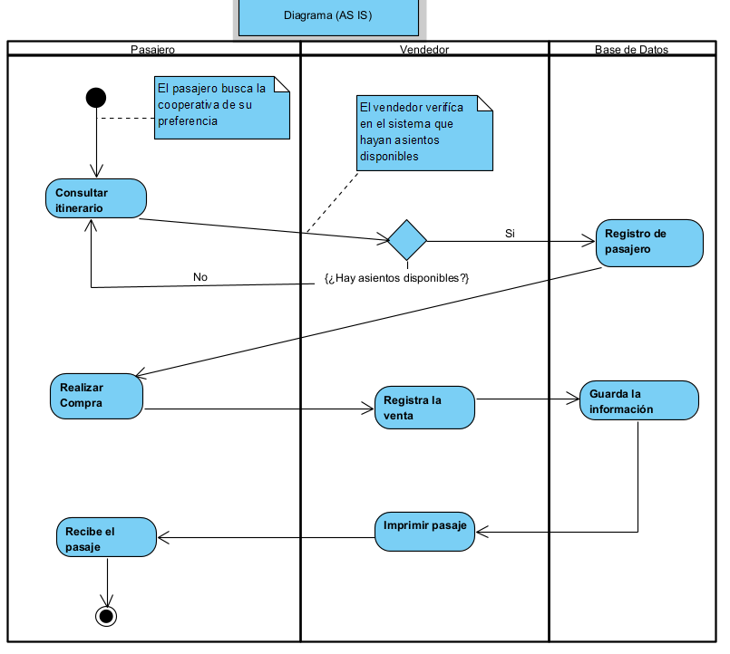

***Diagrama de situación propuesta (TO BE)***

***Proceso de compra de boletos.***

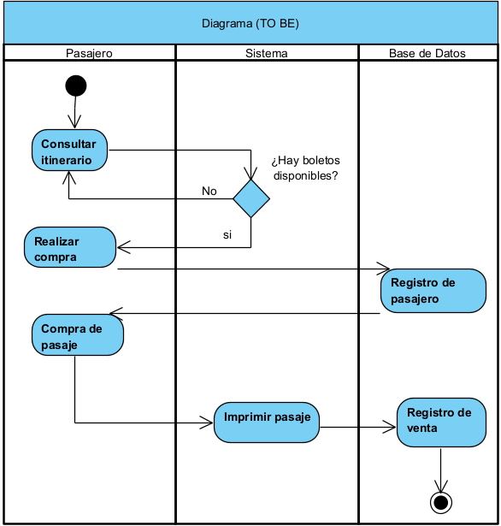

***Diagrama de situación actual (AS IS)***

***Proceso de verificación de cedulas de lista de pasajeros.***

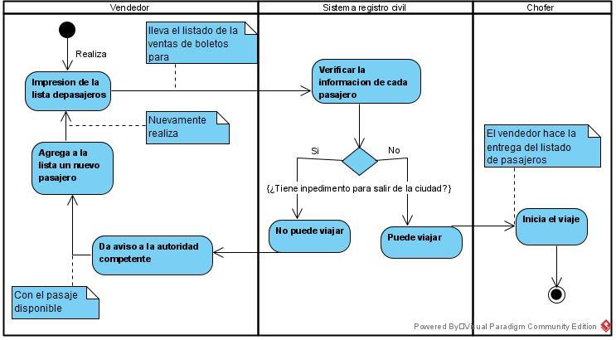

***Diagrama de situación propuesta (TO BE)***

***Proceso de compra de boletos.***

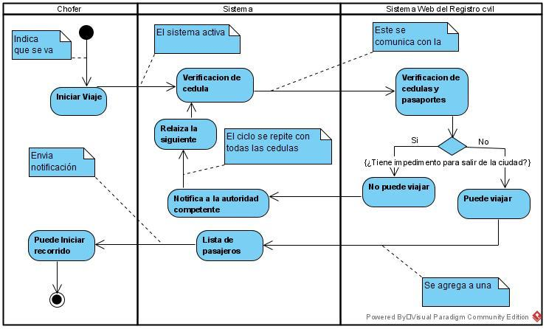

# REQUISITOS

## Funcionales

|  |  |
| --- | --- |
| *Número:* | ***RF-001*** |
| *Título:* | *Registro del Administrador.* |
| *Texto:* | *El sistema permitirá el registro al administrador.* |
| *Tipo:* | *Funcional - Datos* |
| *Detalles de requisitos y restricciones:* | *Los datos requeridos para este registro son:*   * *Cédula: Varchar [10]* * *Nombre: Varchar [25]* * *Sexo: Varchar [15]* * *Teléfono: Varchar [10]* * *Correo: Varchar [45]* * *Contraseña: Varchar [9]*   *El operador (encargado de la base de datos) será la única en ingresar estos datos.* |
| *Fecha de revisión y versión:* | *10/06/2021*  *Versión 3.0* |
| *Prioridad:* | ***Alta*** |

|  |  |
| --- | --- |
| *Número:* | ***RF-002*** |
| *Título:* | *Registro del chofer.* |
| *Texto:* | *El sistema permitirá el registro al chofer.* |
| *Tipo:* | *Funcional - Datos* |
| *Detalles de requisitos y restricciones:* | *Los datos requeridos para este registro son:*   * *Cédula: Varchar [10]* * *Nombre: Varchar [25]* * *Licencia: Varchar [10]* * *Sexo: Varchar [15]* * *Teléfono: Varchar [10]* * *Correo: Varchar [45]* * *Contraseña: Varchar [9]* |
| *Fecha de revisión y versión:* | *10/06/2021*  *Versión 3.0* |
| *Prioridad:* | ***Alta*** |

|  |  |
| --- | --- |
| *Número:* | ***RF-003*** |
| *Título:* | *Registro del vendedor.* |
| *Texto:* | *El sistema permitirá el registro al vendedor.* |
| *Tipo:* | *Funcional - Datos* |
| *Detalles de requisitos y restricciones:* | *Los datos requeridos para este registro son:*   * *Cédula: Varchar [10]* * *Nombre: Varchar [25]* * *Sexo: Varchar [15]* * *Teléfono: Varchar [10]* * *Correo: Varchar [45]* * *Contraseña: Varchar [9]* |
| *Fecha de revisión y versión:* | *10/06/2021*  *Versión 3.0* |
| *Prioridad:* | ***Alta*** |

|  |  |
| --- | --- |
| *Número:* | ***RF-004*** |
| *Título:* | *Ingreso al Menú principal.* |
| *Texto:* | *El sistema mostrará el menú principal.* |
| *Tipo:* | *Funcional* |
| *Detalles de requisitos y restricciones:* | *El sistema debe permitir presentar al usuario en el menú principal la descripción de los servicios ofrecidos:*   * *Realizar Compra* * *Lugar de Origen* * *Lugar de destino* * *Registrarse.* * *Iniciar sesión.* |
| *Fecha de revisión y versión:* | *10/06/2021*  *Versión 3.0* |
| *Prioridad:* | ***Alta*** |

|  |  |
| --- | --- |
| *Número:* | ***RF-005*** |
| *Título:* | *Registro de cliente* |
| *Texto:* | *El sistema permitirá el registro al pasajero.* |
| *Tipo:* | *Funcional - Datos* |
| *Detalles de requisitos y restricciones:* | *El sistema podrá mostrar la siguiente información del pasajero:*   * *Cédula: Varchar [10]* * *Nombre: Varchar [25]* * *Sexo: Varchar [15]* * *Teléfono: Varchar [10]* * *Correo: Varchar [45]* * *Contraseña: Varchar [9]* |
| *Fecha de revisión y versión:* | *10/06/2021*  *Versión 3.0* |
| *Prioridad:* | ***Alta*** |

|  |  |
| --- | --- |
| *Número:* | ***RF-006*** |
| *Título:* | *Iniciar sesión* |
| *Texto:* | *El sistema permitirá el ingreso a los usuarios.* |
| *Tipo:* | *Funcional - Datos* |
| *Detalles de requisitos y restricciones:* | *El sistema permitirá ingresar la siguiente información:*   * *Usuario: Varchar [20]* * *Contraseña: Varchar [9]* |
| *Fecha de revisión y versión:* | *10/06/2021*  *Versión 3.0* |
| *Prioridad:* | ***Alta*** |

|  |  |
| --- | --- |
| *Número:* | ***RF-007*** |
| *Título:* | *Recuperación de contraseña* |
| *Texto:* | *El sistema debe permitir al usuario poder recuperar su contraseña si ha olvidado la misma.* |
| *Tipo:* | *Funcional - Datos* |
| *Detalles de requisitos y restricciones:* | *Dar clic en el botón “¿Olvidaste tu contraseña?”, el sistema enviará un correo de cambio de contraseña donde debe contestar una pregunta que el usuario ingresó previamente en el registro de usuario, si se responde correctamente podrá restaurar su contraseña e ingresará una nueva luego dará clic en el botón “Actualizar contraseña”. En el caso de no responder correctamente la pregunta el usuario debe acercarse a servicio técnico.* |
| *Fecha de revisión y versión:* | *10/06/2021*  *Versión 3.0* |
| *Prioridad:* | ***Alta*** |

|  |  |
| --- | --- |
| *Número:* | ***RF-008*** |
| *Título:* | *Registrar venta de boletos* |
| *Texto:* | *El sistema debe permitir el registro de la venta de un boleto.* |
| *Tipo:* | *Funcional - Datos* |
| *Detalles de requisitos y restricciones:* | *El sistema guardara la siguiente información:*   * *Cédula: Varchar [10]* * *Nombre: Varchar [25]* * *Lugar de origen: Varchar [45]* * *Lugar de destino: Varchar [45]* * *Fecha de salida: Date* * *Hora de salida: Date* * *Fecha de emisión: Date* * *Nombre de cooperativa de transporte: Varchar [25]* * *Numero de disco: int* * *Numero de asiento: int* * *Precio: double* * *Impuesto: double* * *Total: double* * ***Restricción:***   *Cada boleto debe estar asociado a un numero de cedula diferente.* |
| *Fecha de revisión y versión:* | *10/06/2021*  *Versión 3.0* |
| *Prioridad:* | ***Alta*** |

|  |  |
| --- | --- |
| *Número:* | ***RF-008.1*** |
| *Título:* | *Elegir tipo de venta de boletos* |
| *Texto:* | *El sistema debe permitir hacer la selección del tipo de venta del boleto.* |
| *Tipo:* | *Funcional - Datos* |
| *Detalles de requisitos y restricciones:* | *Se puede elegir dos opciones para la venta de un boleto estas son:*   * ***Venta de boleto por caja expendedora de boletos.*** * *El usuario o pasajero podrá hacer la compra del boleto.* * *El usuario tendrá acceso a un listado de rutas preferidas anteriormente guardadas.* * *Guardar una ruta preferida.* * ***Venta de boleto por caja.*** * *El vendedor realiza los registros de información en el sistema por cada boleto vendido.* * ***Restricción:***   *En la venta por caja existirá un recargo del 12% adicional.*  *El vendedor debe estar registrado en el sistema.* |
| *Fecha de revisión y versión:* | *10/06/2021*  *Versión 3.0* |
| *Prioridad:* | ***Alta*** |

|  |  |
| --- | --- |
| *Número:* | ***RF-009*** |
| *Título:* | *Cerrar sesión.* |
| *Texto:* | *El sistema debe permitir cerrar sesión.* |
| *Tipo:* | *Funcional - Datos* |
| *Detalles de requisitos y restricciones:* | *El administrador, cooperativa, chofer, vendedor y usuario podrán realizar cierre de sesión en cada una de sus cuentas.*  ***Restricción:***  *Se deberá haber iniciado sesión previamente.* |
| *Fecha de revisión y versión:* | *10/06/2021*  *Versión 3.0* |
| *Prioridad:* | ***Alta*** |

|  |  |
| --- | --- |
| *Número:* | ***RF-010*** |
| *Título:* | *Rutas preferidas* |
| *Texto:* | *El sistema debe permitir al usuario ver el listado de rutas preferidas.* |
| *Tipo:* | *Funcional - Datos* |
| *Detalles de requisitos y restricciones:* | *El usuario podrá visualizar y elegir sus rutas preferidas al momento de realizar otro viaje.*  ***Restricción:***  *El sistema no podrá guardar más de 5 rutas preferidas.* |
| *Fecha de revisión y versión:* | *10/06/2021*  *Versión 3.0* |
| *Prioridad:* | ***Alta*** |

|  |  |
| --- | --- |
| *Número:* | ***RF-011*** |
| *Título:* | *Búsqueda de cooperativas.* |
| *Texto:* | *Permitir al pasajero realizar la búsqueda del listado de las cooperativas.* |
| *Tipo:* | *Funcional - Datos* |
| *Detalles de requisitos y restricciones:* | *Se realizará la búsqueda por lugar de partida y destino.* |
| *Fecha de revisión y versión:* | *10/06/2021*  *Versión 3.0* |
| *Prioridad:* | ***Alta*** |

|  |  |
| --- | --- |
| *Número:* | ***RF-012*** |
| *Título:* | *Imprimir boleto vendido* |
| *Texto:* | *El sistema debe permitir hacer la impresión de los boletos vendidos.* |
| *Tipo:* | *Funcional – Datos* |
| *Detalles de requisitos y restricciones:* | *Al hacer la impresión del boleto este quedará registrado en la base de datos, además se podrá exportar como:*   * *Archivo .txt.*   *El boleto mostrará la siguiente información:*   * *Nombre* * *Cédula* * *Lugar de salida* * *Lugar de destino* * *Fecha de salida* * *Hora de salida* * *Fecha de emisión* * *Nombre de la cooperativa* * *Número de disco del bus* * *Número de asiento* * *Precio* * *Impuesto del 12%* |
| *Fecha de revisión y versión:* | *10/06/2021*  *Versión 3.0* |
| *Prioridad:* | ***Alta*** |

|  |  |
| --- | --- |
| *Número:* | ***RF-013*** |
| *Título:* | *Opciones de administrador.* |
| *Texto:* | *El sistema debe permitir al administrador modificar información.* |
| *Tipo:* | *Funcional – Datos* |
| *Detalles de requisitos y restricciones:* | *Podrá agregar o eliminar cooperativas de transporte, boletos y el horario de viaje.* |
| *Fecha de revisión y versión:* | *10/06/2021*  *Versión 3.0* |
| *Prioridad:* | ***Alta*** |

|  |  |
| --- | --- |
| *Número:* | ***RF-014*** |
| *Título:* | *Registro de cooperativas* |
| *Texto:* | *El sistema debe permitir el registro del listado cooperativas.* |
| *Tipo:* | *Funcional – Datos* |
| *Detalles de requisitos y restricciones:* | *Para registrar una nueva cooperativa se debe ingresar los siguientes datos:*   * *Nombre de la cooperativa. Varchar [25]* * *Nombre del propietario. Varchar [45]* * *RUC de cooperativa. Number [15]* * *Teléfono. Varchar [10]* * *Correo: Varchar [45]* * *Contraseña: Varchar [9]* |
| *Fecha de revisión y versión:* | *10/06/2021*  *Versión 3.0* |
| *Prioridad:* | ***Alta*** |

|  |  |
| --- | --- |
| *Número:* | ***RF-015*** |
| *Título:* | *Registro de horario de viaje* |
| *Texto:* | *El sistema debe permitir el registro de los horarios de viajes.* |
| *Tipo:* | *Funcional – Datos* |
| *Detalles de requisitos y restricciones:* | *Para registrar el horario de viaje se debe ingresar la disponibilidad de mañana, tarde y noche.* |
| *Fecha de revisión y versión:* | *10/06/2021*  *Versión 3.0* |
| *Prioridad:* | ***Alta*** |

|  |  |
| --- | --- |
| *Número:* | ***RF-016*** |
| *Título:* | *Cancelar compra de boleto.* |
| *Texto:* | *El sistema debe permitir que el usuario o pasajero pueda anular la compra de un boleto.* |
| *Tipo:* | *Funcional – Datos* |
| *Detalles de requisitos y restricciones:* | *Este proceso se podrá efectuar antes de confirmar la compra.* |
| *Fecha de revisión y versión:* | *10/06/2021*  *Versión 3.0* |
| *Prioridad:* | ***Alta*** |

|  |  |
| --- | --- |
| *Número:* | ***RF-017*** |
| *Título:* | *Consultar listado de pasajeros.* |
| *Texto:* | *El sistema debe permitir hacer la consulta de la lista de pasajeros y usuarios con sus datos respectivos.* |
| *Tipo:* | *Funcional – Datos* |
| *Detalles de requisitos y restricciones:* | *El sistema al momento* de *realizar la consulta de la lista de pasajeros se podrá hacer las siguientes acciones:*  *Generar la impresión de la lista de pasajeros.*  *Guardar en un archivo .csv.*  *Los datos principales que guardaran son los siguientes:*   * *nombres* * *foto* * *Estado*   ***Restricción:***  *En el sistema del registro civil se verifica si el pasajero o usuario cuenta con alguna restricción para salir de la ciudad, esto se representará de la siguiente manera (A) y (NA). Verificar en sección 1.2* |
| *Fecha de revisión y versión:* | *10/06/2021*  *Versión 3.0* |
| *Prioridad:* | ***Alta*** |

|  |  |
| --- | --- |
| *Número:* | ***RF-018*** |
| *Título:* | *Reposición de boleto existente.* |
| *Texto:* | *El sistema podrá reposicionar un boleto vendido.* |
| *Tipo:* | *Funcional – Datos* |
| *Detalles de requisitos y restricciones:* | *El usuario o pasajero podrá modificar el boleto que haya comprado con al menos una hora antes de la salida del bus.* |
| *Fecha de revisión y versión:* | *10/06/2021*  *Versión 3.0* |
| *Prioridad:* | *Media* |

|  |  |
| --- | --- |
| *Número:* | ***RF-019*** |
| *Título:* | *Dar de baja al boleto.* |
| *Texto:* | *El sistema podrá realizar la eliminación de un boleto vendido.* |
| *Tipo:* | *Funcional – Datos* |
| *Detalles de requisitos y restricciones:* | *Si el usuario o pasajero podrá dar de baja al boleto con al menos una hora antes de la salida del bus.*  *Restricción: el reembolso se hará efectivo en la sección venta por caja.* |
| *Fecha de revisión y versión:* | *10/06/2021*  *Versión 3.0* |
| *Prioridad:* | *Media* |

|  |  |
| --- | --- |
| *Número:* | ***RF-020*** |
| *Título:* | *Agregar boleto.* |
| *Texto:* | *El sistema debe permitir al administrador realizar la agregación de un boleto eliminado.* |
| *Tipo:* | *Funcional – Datos* |
| *Detalles de requisitos y restricciones:* | *El administrador podrá poner en circulación un boleto que haya sido dado de baja.* |
| *Fecha de revisión y versión:* | *10/06/2021*  *Versión 3.0* |
| *Prioridad:* | *Media* |

|  |  |
| --- | --- |
| *Número:* | ***RF-021*** |
| *Título:* | *Modificar administrador* |
| *Texto:* | *Debido a que el sistema guarda un registro de administrador este también debe ser capaz actualizar sus datos.* |
| *Tipo:* | *Funcional – Datos* |
| *Detalles de requisitos y restricciones:* | *Restricción: el administrador debe estar previamente registrado.* |
| *Fecha de revisión y versión:* | *10/06/2021*  *Versión 3.0* |
| *Prioridad:* | ***Alta*** |

|  |  |
| --- | --- |
| *Número:* | ***RF-022*** |
| *Título:* | *Modificar datos de Cooperativa* |
| *Texto:* | El sistema permitirá la modificación de los datos de las cooperativas. |
| *Tipo:* | *Funcional – Datos* |
| *Detalles de requisitos y restricciones:* | De las cooperativas se pueden actualizar todos los datos excepto lo siguiente:   * *Ruc de la cooperativa. varchar [15]* * *Nombre de la cooperativa. Varchar [25]*   *Restricción: La cooperativa debe estar previamente registrada.* |
| *Fecha de revisión y versión:* | *10/06/2021*  *Versión 3.0* |
| *Prioridad:* | ***Alta*** |

|  |  |
| --- | --- |
| *Número:* | ***RF-023*** |
| *Título:* | *Modificar horarios de viaje* |
| *Texto:* | *Debido a que el sistema guarda un registro de los horarios* el sistema permitirá la modificación de datos en los registros de los horarios*.* |
| *Tipo:* | *Funcional – Datos* |
| *Detalles de requisitos y restricciones:* | *Restricción: Los horarios deben estar previamente registrados.* |
| *Fecha de revisión y versión:* | *10/06/2021*  *Versión 3.0* |
| *Prioridad:* | ***Alta*** |

|  |  |
| --- | --- |
| *Número:* | ***RF-024*** |
| *Título:* | *Dar de baja al Chofer* |
| *Texto:* | *Debido a que el sistema guarda un registro de choferes este también debe ser capaz de cambiar el estado de un chofer como “inactivo” denegando su acceso al sistema.* |
| *Tipo:* | *Funcional – Datos* |
| *Detalles de requisitos y restricciones:* | *Restricción: el chofer debe estar previamente registrado.* |
| *Fecha de revisión y versión:* | *10/06/2021*  *Versión 3.0* |
| *Prioridad:* | ***Alta*** |

|  |  |
| --- | --- |
| *Número:* | ***RF-025*** |
| *Título:* | *Dar de baja al Vendedor* |
| *Texto:* | *Debido a que el sistema guarda un registro de un vendedor este también debe ser capaz de cambiar el estado de un vendedor como “inactivo” denegando su acceso al sistema.* |
| *Tipo:* | *Funcional – Datos* |
| *Detalles de requisitos y restricciones:* | *Restricción: el vendedor debe estar previamente registrado.* |
| *Fecha de revisión y versión:* | *10/06/2021*  *Versión 3.0* |
| *Prioridad:* | ***Alta*** |

|  |  |
| --- | --- |
| *Número:* | ***RF-026*** |
| *Título:* | *Dar de baja a la cooperativa* |
| *Texto:* | *Debido a que el sistema guarda un registro de una cooperativa este también debe ser capaz cambiar el estado de una cooperativa como “inactivo” denegando su acceso al sistema.* |
| *Tipo:* | *Funcional – Datos* |
| *Detalles de requisitos y restricciones:* | *Restricción: la cooperativa debe estar previamente registrada.* |
| *Fecha de revisión y versión:* | *10/06/2021*  *Versión 3.0* |
| *Prioridad:* | ***Alta*** |

|  |  |
| --- | --- |
| *Número:* | ***RF-027*** |
| *Título:* | *Eliminar usuario* |
| *Texto:* | *Debido a que el sistema guarda un registro de usuarios este también debe ser capaz de eliminar su información.* |
| *Tipo:* | *Funcional – Datos* |
| *Detalles de requisitos y restricciones:* | *Restricción: el usuario debe estar previamente registrado.* |
| *Fecha de revisión y versión:* | *10/06/2021*  *Versión 3.0* |
| *Prioridad:* | *Media* |

|  |  |
| --- | --- |
| *Número:* | ***RF-028*** |
| *Título:* | *Generar reporte trimestral* |
| *Texto:* | El sistema debe emitir un reporte trimestral con la misma estructura que el reporte normal (mensual). |
| *Tipo:* | *Funcional – Datos* |
| *Detalles de requisitos y restricciones:* | En los reportes se deben incluir secciones tales como: Pagos efectuados, registro de viajes realizados, boletos vendidos. |
| *Fecha de revisión y versión:* | *10/06/2021*  *Versión 3.0* |
| *Prioridad:* | *Media* |

|  |  |
| --- | --- |
| *Número:* | ***RF-029*** |
| *Título:* | *Generar reporte mensual* |
| *Texto:* | *El sistema podrá emitir reportes con las estadísticas mensuales concernientes a los gastos registrados y sus correspondientes pagos a los propietarios de las cooperativas.* |
| *Tipo:* | *Funcional – Datos* |
| *Detalles de requisitos y restricciones:* | *En los reportes se deben incluir secciones tales como: Pagos efectuados, registro de viajes realizados, boletos vendidos.* |
| *Fecha de revisión y versión:* | *10/06/2021*  *Versión 3.0* |
| *Prioridad:* | *Media* |

|  |  |
| --- | --- |
| *Número:* | ***RF-030*** |
| *Título:* | *Generar reporte personalizado.* |
| *Texto:* | *El administrador del sistema podrá atender solicitudes de algún miembro interesado en obtener un reporte de los pagos de su comunidad.* |
| *Tipo:* | *Funcional – Datos* |
| *Detalles de requisitos y restricciones:* | *El administrador podrá personalizar el reporte y generarlo para esa persona en específico.* |
| *Fecha de revisión y versión:* | *10/06/2021*  *Versión 3.0* |
| *Prioridad:* | *Media* |

|  |  |
| --- | --- |
| *Número:* | ***RF-031*** |
| *Título:* | *Dar de baja al horario.* |
| *Texto:* | *El sistema debe permitir realizar la eliminación de un horario de viaje.* |
| *Tipo:* | *Funcional – Datos* |
| *Detalles de requisitos y restricciones:* | *El administrador podrá dar de baja al horario de viaje de una cooperativa para asignarle un nuevo recorrido en otro horario previa mente estipulado.*  *Restricción: Para eliminación del horario de una ruta de recorrido se debe notificar al chofer de la unidad con 15 días de anticipación.* |
| *Fecha de revisión y versión:* | *10/06/2021*  *Versión 3.0* |
| *Prioridad:* | *Media* |

|  |  |
| --- | --- |
| *Número:* | ***RF-032*** |
| *Título:* | *Dar de baja al administrador.* |
| *Texto:* | *Debido a que el sistema guarda un registro de un administrador este también debe ser capaz de cambiar el estado de un administrador como “inactivo” denegando su acceso al sistema* |
| *Tipo:* | *Funcional – Datos* |
| *Detalles de requisitos y restricciones:* | *El administrador debe estar previamente registrado.* |
| *Fecha de revisión y versión:* | *10/06/2021*  *Versión 3.0* |
| *Prioridad:* | *Media* |

## No funcionales

### Tamaño y rendimiento

|  |  |
| --- | --- |
| *Número:* | ***RN-001*** |
| *Título:* | *Recargo de impuesto por boleto* |
| *Texto:* | *El sistema tendrá un recargo adicional.* |
| *Tipo:* | *No Funcional* |
| *Detalles de requisitos y restricciones:* | *Se cobrará el 12% adicional en la venta de cada boleto para los pasajeros y usuarios que no deseen utilizar los quioscos automáticos y le compre al vendedor.*  *Restricción: el vendedor ya debe estar registrado en el sistema.* |
| *Fecha de revisión y versión:* | *10/06/2021*  *Versión 3.0* |
| *Prioridad:* | *Media* |

|  |  |
| --- | --- |
| *Número:* | ***RN-002*** |
| *Título:* | *Rol de asignación* |
| *Texto:* | *El sistema debe permitir solo al administrador asignar cambios.* |
| *Tipo:* | *No Funcional* |
| *Detalles de requisitos y restricciones:* | *Las secciones para considerar para realizar el cambio son:*   * *Administrar usuarios* * *Cooperativas de transporte* * *Horarios de viajes* * *Boletos* * *Generar reportes.* |
| *Fecha de revisión y versión:* | *10/06/2021*  *Versión 3.0* |
| *Prioridad:* | *Media* |

|  |  |
| --- | --- |
| *Número:* | ***RN-003*** |
| *Título:* | *Tiempo de respuesta* |
| *Texto:* | El sistema no debe tardar más de cinco segundos en mostrar los resultados de una búsqueda. |
| *Tipo:* | *No Funcional* |
| *Detalles de requisitos y restricciones:* | *Tiempo de respuesta menor a 5 segundos.* |
| *Fecha de revisión y versión:* | *10/06/2021*  *Versión 3.0* |
| *Prioridad:* | *Media* |

|  |  |
| --- | --- |
| *Número:* | ***RN-004*** |
| *Título:* | *Disponibilidad* |
| *Texto:* | *El sistema debe presentar un tiempo de respuesta corto.* |
| *Tipo:* | *No Funcional* |
| *Detalles de requisitos y restricciones:* | *Toda funcionalidad del sistema debe responder 99.99% de disponibilidad.* |
| *Fecha de revisión y versión:* | *10/06/2021*  *Versión 3.0* |
| *Prioridad:* | *Media* |

|  |  |
| --- | --- |
| *Número:* | ***RN-005*** |
| *Título:* | *Errores del sistema.* |
| *Texto:* | *La probabilidad de fallas que puede presentar el sistema debe ser menor a 0.05* |
| *Tipo:* | *No Funcional* |
| *Detalles de requisitos y restricciones:* | *No aplica* |
| *Fecha de revisión y versión:* | *10/06/2021*  *Versión 3.0* |
| *Prioridad:* | *Alta* |

|  |  |
| --- | --- |
| *Número:* | ***RN-006*** |
| *Título:* | *Proceso de actualización de información.* |
| *Texto:* | *El sistema debe actualizar y generar los nuevos informes de manera casi instantánea en caso de existir modificaciones en los datos.* |
| *Tipo:* | *No Funcional* |
| *Detalles de requisitos y restricciones:* | *No aplica* |
| *Fecha de revisión y versión:* | *10/06/2021*  *Versión 3.0* |
| *Prioridad:* | *Alta* |

|  |  |
| --- | --- |
| *Número:* | ***RN-007*** |
| *Título:* | *Proceso de Adaptación o aprendizaje.* |
| *Texto:* | *El sistema debe ser fácil de usar y aprender. Su curva de aprendizaje no debe tomar más de 2 horas.* |
| *Tipo:* | *No Funcional - Usabilidad* |
| *Detalles de requisitos y restricciones:* | *No aplica* |
| *Fecha de revisión y versión:* | *10/06/2021*  *Versión 3.0* |
| *Prioridad:* | *Alta* |

|  |  |
| --- | --- |
| *Número:* | ***RN-008*** |
| *Título:* | *Validación de datos.* |
| *Texto:* | El sistema proporcionara mensajes de error cuando se ingrese valores no permitidos. |
| *Tipo:* | *No Funcional - Usabilidad* |
| *Detalles de requisitos y restricciones:* | *No aplica* |
| *Fecha de revisión y versión:* | *10/06/2021*  *Versión 3.0* |
| *Prioridad:* | *Alta* |

|  |  |
| --- | --- |
| *Número:* | ***RN-009*** |
| *Título:* | *Autenticación de usuarios.* |
| *Texto:* | *El sistema deberá manejar el proceso de autenticación y autorización del usuario tomando en cuenta las credenciales de acceso (usuario y contraseña).*  *El sistema deberá validar la autenticidad de la solicitud y en base de la información procederá aprobar o rechazar la sesión del usuario.* |
| *Tipo:* | *No Funcional – Seguridad* |
| *Detalles de requisitos y restricciones:* | *Restricción: Los datos de las credenciales deben ser únicos.* |
| *Fecha de revisión y versión:* | *10/06/2021*  *Versión 3.0* |
| *Prioridad:* | ***Alta*** |

|  |  |
| --- | --- |
| *Número:* | ***RN-010*** |
| *Título:* | *Autenticación de administrador* |
| *Texto:* | *El sistema deberá manejar el proceso de autenticación y autorización del administrador tomando en cuenta las credenciales de acceso (usuario y contraseña).*  *El sistema deberá validar la autenticidad de la solicitud y en base de la información procederá aprobar o rechazar la sesión del administrador* |
| *Tipo:* | *No Funcional – Seguridad* |
| *Detalles de requisitos y restricciones:* | *Restricción: Los datos de las credenciales deben ser únicos.* |
| *Fecha de revisión y versión:* | *10/06/2021*  *Versión 3.0* |
| *Prioridad:* | ***Alta*** |

|  |  |
| --- | --- |
| *Número:* | ***RN-011*** |
| *Título:* | *Verificación de Cédula.* |
| *Texto:* | *El sistema debe permitirle al chofer proceder a la verificación de pasajeros y usuarios.* |
| *Tipo:* | *No Funcional – Datos* |
| *Detalles de requisitos y restricciones:* | *Este proceso se llevará a cabo antes que los usuarios y pasajeros suban al bus.*  *Aquí mostrará al sí conductor podrá o no viajar determinada persona.* |
| *Fecha de revisión y versión:* | *10/06/2021*  *Versión 3.0* |
| *Prioridad:* | ***Alta*** |

### Calidad

**Tiempo de inactividad:** El sistema debe manejar tiempo de inactividad de 10 minutos máximo para cada uno de los usuarios registrados, si la sesión dura más de este tiempo el usuario debe volver a ingresar con su usuario y contraseña.

**Probabilidad de fallos:** La probabilidad de falla del sistema no podrá ser mayor al 5%.

**Tiempo de inicio de sesión:** El tiempo para iniciar o reiniciar el sistema no debe ser mayor a 3 minutos.

### Otros

# Arquitectura del Producto/Sistema

## Vista de Casos de Uso

### Actores

|  |  |
| --- | --- |
| *Número:* | ***ACT-1*** |
| *Actor:* | *Operador* |
| *Descripción:* | *Persona encargada de ingresar al administrador.* |
| *Responsabilidades:* | * *Gestión los procesos del sistema.* * *Interactuar con el sistema.* |
| *Fuentes:* | *Equipo de desarrollo* |

|  |  |
| --- | --- |
| *Número:* | ***ACT-2*** |
| *Actor:* | *Administrador* |
| *Descripción:* | *Superusuario que se encargan de operar el sistema para ingresar, modificar la información de las cooperativas de transportes y usuarios.* |
| *Responsabilidades:* | * *Gestión de información.* * *Interactuar con el sistema.* |
| *Fuentes:* | *Equipo de desarrollo* |

|  |  |
| --- | --- |
| *Número:* | ***ACT-3*** |
| *Actor:* | *Cooperativa* |
| *Descripción:* | *Sera el presidente que represente a la cooperativa se encargara de informar al administrador del estado de cada una de las unidades.* |
| *Responsabilidades:* | * *Interactuar con el sistema* * *Informa si existe una unidad en mantenimiento para que el recorrido sea realizado por otra unidad disponible.* |
| *Fuentes:* | *Equipo de desarrollo* |

|  |  |
| --- | --- |
| *Número:* | ***ACT-4*** |
| *Actor:* | *Chofer* |
| *Descripción:* | *Persona encargada de llevar a los usuarios y pasajeros a su lugar de destino.* |
| *Responsabilidades:* | * *Interactuar con el sistema* * *Verificación de datos del pasajero y usuario.* |
| *Fuentes:* | *Equipo de desarrollo* |

|  |  |
| --- | --- |
| *Número:* | ***ACT-5*** |
| *Actor:* | *Usuario* |
| *Descripción:* | *Usuario es la persona que se registra en el sistema.* |
| *Responsabilidades:* | * *Interactuar con el sistema.* * *Gestionar los procesos del sistema.* |
| *Fuentes:* | *Equipo de desarrollo* |

|  |  |
| --- | --- |
| *Número:* | ***ACT-6*** |
| *Actor:* | *Pasajero* |
| *Descripción:* | *Pasajero es la persona que no está registrada en el sistema.* |
| *Responsabilidades:* | * *Gestión los procesos del sistema.* * *Interactuar con el sistema.* |
| *Fuentes:* | *Equipo de desarrollo* |

|  |  |
| --- | --- |
| *Número:* | ***ACT-7*** |
| *Actor:* | *Vendedor* |
| *Descripción:* | *Persona registrada y autorizada para la venta de boletos.* |
| *Responsabilidades:* | * *Gestión de información.* * *Gestionar venta de boletos.* * *Interactuar con el sistema.* |
| *Fuentes:* | *Equipo de desarrollo* |

### Modelo de casos de Uso

**MÓDULO ADMINISTRADOR**

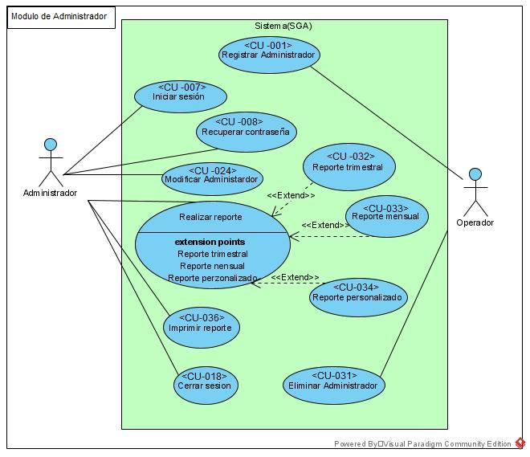

**MÓDULO CHOFER**

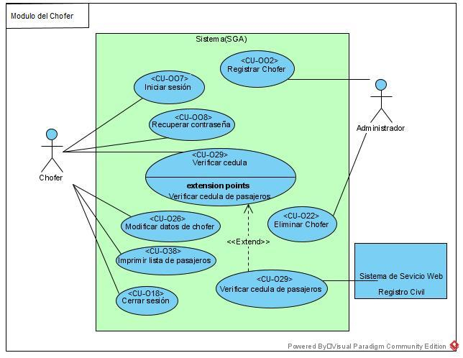

**MÓDULO BOLETOS**

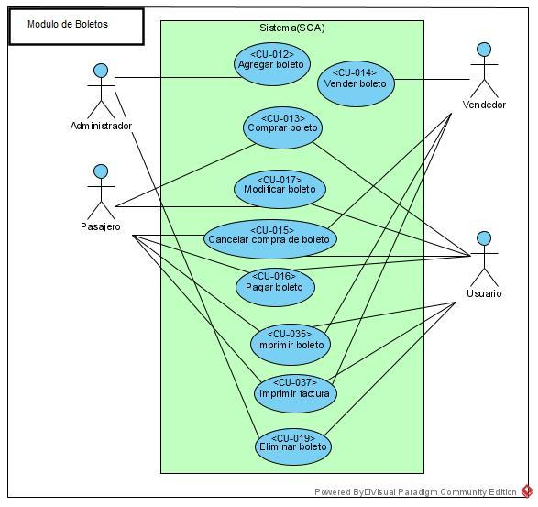

**MÓDULO COOPERATIVA**

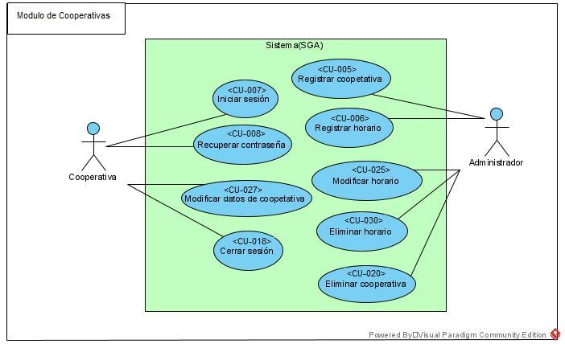

**MÓDULO VENDEDOR**

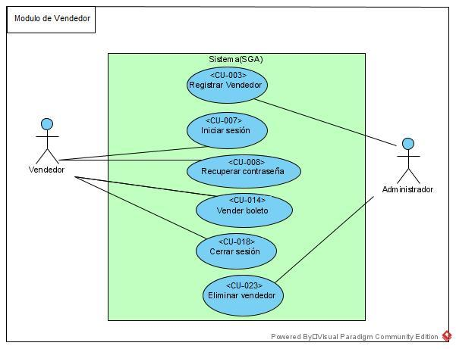

**MÓDULO USUARIO**

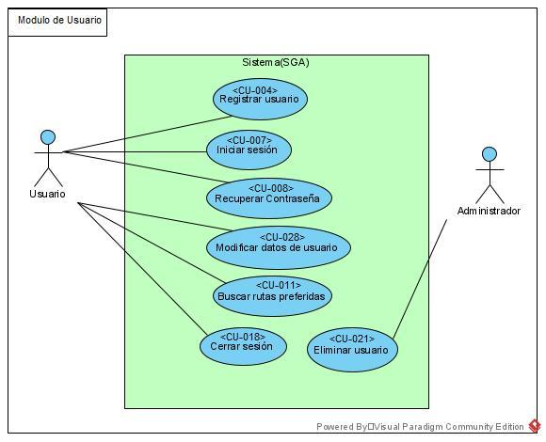

**MÓDULO PASAJERO**

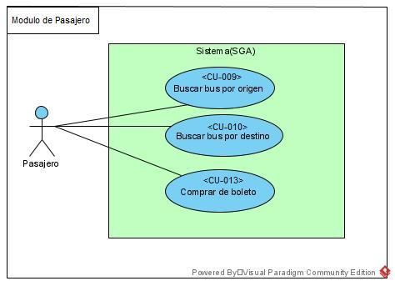

**DIAGRAMA DE CONTEXTO**

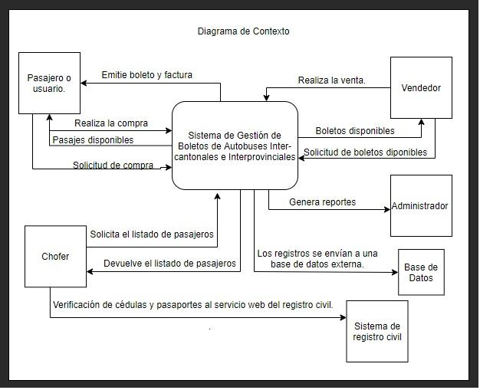

### Lista de casos de Uso

|  |  |  |  |  |
| --- | --- | --- | --- | --- |
| **Id** | **Caso de Uso** | **Complejidad** | **Prioridad del cliente** | **Prioridad Técnica** |
| **CU-001** | Registrar administrador | **Media** | **Alta** | **Alta** |
| **CU-002** | Registrar chofer | **Media** | **Alta** | **Alta** |
| **CU-003** | Registrar vendedor | **Media** | **Alta** | **Alta** |
| **CU-004** | Registrar usuario | **Alta** | **Alta** | **Media** |
| **CU-005** | Registrar cooperativa | **Baja** | **Media** | **Alta** |
| **CU-006** | Registrar horario | **Baja** | **Media** | **Media** |
| **CU-007** | Iniciar sesión | **Alta** | **Alta** | **Alta** |
| **CU-008** | Recuperar contraseña | **Alta** | **Alta** | **Alta** |
| **CU-009** | Buscar bus por origen | **Media** | **Media** | **Media** |
| **CU-010** | Buscar bus por destino | **Media** | **Media** | **Media** |
| **CU-011** | Buscar rutas preferidas | **Media** | **Alta** | **Media** |
| **CU-012** | Agregar boleto | **Media** | **Alta** | **Alta** |
| **CU-013** | Comprar boleto | **Alta** | **Media** | **Media** |
| **CU-014** | Vender boleto | **Alta** | **Alta** | **Media** |
| **CU-015** | Cancelar compra | **Media** | **Media** | **Media** |
| **CU-016** | Pagar boleto | **Alta** | **Alta** | **Media** |
| **CU-017** | Modificar boleto | **Baja** | **Alta** | **Alta** |
| **CU-018** | Cerrar sesión | **Baja** | **Alta** | **Alta** |
| **CU-019** | Eliminar boleto | **Baja** | **Baja** | **Baja** |
| **CU-020** | Eliminar cooperativa | **Baja** | **Baja** | **Alta** |
| **CU-021** | Eliminar usuario | **Baja** | **Media** | **Baja** |
| **CU-022** | Eliminar chofer | **Baja** | **Media** | **Media** |
| **CU-023** | Eliminar vendedor | **Media** | **Baja** | **Media** |
| **CU-024** | Modificar administrador | **Media** | **Alta** | **Media** |
| **CU-025** | Modificar horario | **Media** | **Baja** | **Alta** |
| **CU-026** | Modificar datos del chofer | **Madia** | **Alta** | **Alta** |
| **CU-027** | Modificar cooperativa. | **Media** | **Alta** | **Alta** |
| **CU-028** | Modificar datos de usuario | **Media** | **Alta** | **Alta** |
| **CU-029** | Verificar cédula | **Alta** | **Media** | **Alta** |
| **CU-030** | Eliminar horario | **Media** | **Media** | **Alta** |
| **CU-031** | Eliminar administrador | **Media** | **Baja** | **Alta** |
| **CU-032** | Emitir reporte trimestral | **Media** | **Media** | **Media** |
| **CU-033** | Emitir reporte mensual | **Media** | **Media** | **Baja** |
| **CU-034** | Emitir reporte personalizado | **Media** | **Baja** | **Media** |
| **CU-035** | Imprimir boleto | **Media** | **Baja** | **Alta** |
| **CU-036** | Imprimir reporte | **Media** | **Baja** | **Alta** |
| **CU-037** | Imprimir factura | **Media** | **Baja** | **Alta** |
| **CU-038** | Imprimir lista de pasajeros | **Media** | **Baja** | **Alta** |

### Descripción de los Casos de Uso.

|  |  |  |  |
| --- | --- | --- | --- |
| **IDENTIFICADOR CASO DE USO:**  ***CU-001*** | | **NOMBRE:**  Registrar administrador | |
| **COMPLEJIDAD:**  Media | | | **PRIORIDAD:**  Alta |
| **REQUERIMIENTO FUNCIONAL ASOCIADO:**  *RF-001 Registrar administrador.* | | | |
| **ACTORES:**  *Operador/a de la base de datos.* | | | |
| **CASOS DE USO ASOCIADOS:**   * *CU-007 Iniciar sesión* * *CU-008 Recuperar contraseña* * *CU-024 Modificar administrador.* * *CU-005 Registrar Cooperativa.* * *CU-006 Registrar horario.* * *CU-020 Eliminar cooperativa.* | | | |
| **DESCRIPCIÓN:**  *El operador de la base debe ingresar en el sistema la información del nuevo administrador.* | | | |
| **NOTAS:**   * *El nuevo administrador debe presentar una identificación para comprobar la legitimidad de su información personal.* * *La información presentada deber ser verificada mediante el documento de identidad (Nombres, Cédula, Teléfono).* * *Una vez registrada la información se le proporciona un usuario y contraseña para el acceso al administrador.* | | | |
| **CRITERIOS DE ACEPTACIÓN:**  *El**nuevo administrador es correctamente ingresado al sistema para su posterior consulta y sus datos corresponden al documento de identidad presentado.* | | | |
| **ESCENARIOS:** | | | |
| ES-1.1 | **DESCRIPCIÓN:** *Registro de administrador realizado con éxito.*  **SUPOSICIONES/ASUNCIONES**   * *El operador ingresa los datos proporcionados por el administrador.* * *El administrador proporciona todos los datos correctamente.*   **RESULTADOS:**  *El administrador es registrado exitosamente.* | | |
| ES-1.2 | **DESCRIPCIÓN:** *Registro de administrador fallido por falta de documentación.*  **SUPOSICIONES/ASUNCIONES**   * *El administrador no dispone del documento de identificación.* * *El operador digita información proporcionada pero no tiene el documento para verificar que la información ingresada.* * *El operador cancela el registro.*   **RESULTADOS:**  *El administrador no será registrado.* | | |
| ES-1.3 | **DESCRIPCIÓN:** *Registro de administrador fallido por conexión a la base de datos.*  **SUPOSICIONES/ASUNCIONES***:*   * *El administrador proporciona los datos requeridos para el registro.* * *El operador verifica la información ingresada.* * *El sistema presenta mensaje “Error en la conexión base de datos”.*   **RESULTADOS**  *No se realiza el registro porque no se guardó el registro en la base de datos.* | | |
| **REQUERIMIENTOS ESPECIALES - REGLAS DEL NEGOCIO Y DEL SISTEMA:**  *Regla especial: El administrador debe entregar la documentación completa que se solicite para ser registrado como administrador. Los datos obligatorios para presentar son los siguientes:*   * *Cédula de identidad o pasaporte como primero documento.* * *Nombres completos, teléfono.* | | | |
| **RIESGOS:**  *El administrador puede intentar proporcionar información no correspondiente para usurpación de identidad personal.* | | | |
| **PROTOTIPO EXPLORATORIO** | | | |

|  |  |  |  |
| --- | --- | --- | --- |
| **IDENTIFICADOR CASO DE USO:**  **CU-002** | | **NOMBRE:**  Registrar Chofer | |
| **COMPLEJIDAD:**  Media | | | **PRIORIDAD:**  Alta |
| **REQUERIMIENTO FUNCIONAL ASOCIADO:**  *RF-002 Registrar Chofer.* | | | |
| **ACTORES:**  *El administrador/a* | | | |
| **CASOS DE USO ASOCIADOS:**  *CU-002* | | | |
| **DESCRIPCIÓN:**  *El administrador ingresará los datos correspondientes del chofer.* | | | |
| **NOTAS:**   * *El chofer deberá presenta la cédula de identidad para verificación de datos.* * *La información proporcionada por el chofer para la verificación de datos será:*   + *Nombres, Cédula, teléfono.* * *Una vez recolectada la información se le proporciona un usuario y contraseña para el acceso al chofer.* | | | |
| **CRITERIOS DE ACEPTACIÓN:**  *El chofer es registrado en el sistema con la validación correcta de su documentación.* | | | |
| **ESCENARIOS:** | | | |
| ES-2.1 | **DESCRIPCIÓN:** *Registro del chofer realizado con éxito.*  **SUPOSICIONES/ASUNCIONES**   * *El administrador ingresa los datos del chofer correctamente.* * *El chofer proporciona el número de cédula correcta.* | | |
| ES-2.2 | **DESCRIPCIÓN:** *Registro de chofer fallido por falta de documentación.*  **SUPOSICIONES/ASUNCIONES**   * *La información proporcionada no corresponde al chofer.* * *El chofer presenta documentación incompleta.*   **RESULTADOS:**  *El chofer puede no ser registrado porque no se completó los campos obligatorios.*  **RESULTADOS:**  *El chofer no será registrado.* | | |
| ES-2.3 | **DESCRIPCIÓN:** *Registro de chofer fallido por falla de conexión en la base de datos.*  **SUPOSICIONES/ASUNCIONES***:*   * *El chofer proporciona los datos requeridos y el documento de identidad.* * *La información proporcionad no presenta inconvenientes.* * *La base de datos responde con un mensaje “error de conexión”.*   **RESULTADOS:**  *No se realiza el registro porque la base de datos tiene error de conexión.* | | |
| **REQUERIMIENTOS ESPECIALES - REGLAS DEL NEGOCIO Y DEL SISTEMA:**  *Regla especial: El chofer debe entregar la documentación pertinente donde conste sus datos completos y el administrador pueda realizar el registro.*   * *Cédula de identidad o pasaporte será un documento obligatorio.* | | | |
| **RIESGOS:**  *No aplica.* | | | |
| **PROTOTIPO EXPLORATORIO** | | | |

|  |  |  |  |
| --- | --- | --- | --- |
| **IDENTIFICADOR CASO DE USO:**  **CU-003** | | **NOMBRE:**  Registrar Vendedor | |
| **COMPLEJIDAD:**  Media | | | **PRIORIDAD:**  Alta |
| **REQUERIMIENTO FUNCIONAL ASOCIADO:**  *RF-003 Registrar* Vendedor*.* | | | |
| **ACTORES:**  *El administrador/a.* | | | |
| **CASOS DE USO ASOCIADOS:**  *No aplica.* | | | |
| **DESCRIPCIÓN:**  *El administrador ingresara los datos correspondientes del Vendedor.* | | | |
| **NOTAS:**   * *El Vendedor deberá presentar la Cédula de identidad para verificación de datos.* * *La información proporcionada por el Vendedor para la verificación de datos será:*   + *Nombres, Cédula, teléfono.* * *Una vez recolectada la información se le proporciona un usuario y contraseña para el acceso al chofer.* | | | |
| **CRITERIOS DE ACEPTACIÓN:**  *El**nuevo* vendedor *es correctamente ingresado en el sistema con la correcta validación de documentación.* | | | |
| **ESCENARIOS:** | | | |
| ES-3.1 | **DESCRIPCIÓN:** *Registro de vendedor realizado con éxito.*  **SUPOSICIONES/ASUNCIONES**   * *El administrador ingresa los datos del vendedor.* * *El vendedor proporciona el número de cédula correcta.* * *El vendedor proporciona los datos completos.*   **RESULTADOS:**  *El Vendedor es registrado exitosamente.* | | |
| ES-3.2 | **DESCRIPCIÓN:** *Registro de v*endedor *fallido por falta de documentación.*  **SUPOSICIONES/ASUNCIONES**   * *El Vendedor no dispone del documento de identificación.* * *La información proporcionada no corresponde al vendedor.*   **RESULTADOS:**  *El Vendedor no será registrado.* | | |
| ES-3.3 | **DESCRIPCIÓN:** *Registro de v*endedor *fallido por conexión en la base de datos.*  **SUPOSICIONES/ASUNCIONES***:*   * *El Vendedor proporciona los datos requeridos y el documento de identidad.* * *La información proporciona no presenta inconvenientes.* * *La base de datos presenta error de confirmación.*   **RESULTADOS:**  *No se realiza el registro del v*endedor *porque no se guarda la información del registro.* | | |
| **REQUERIMIENTOS ESPECIALES - REGLAS DEL NEGOCIO Y DEL SISTEMA:**   * *Regla especial: El vendedor debe entregar la documentación pertinente donde conste sus datos completos para que el administrador realice el registro del vendedor.* * *Algunos documentos obligatorios son: nombres completos, teléfono, cédula de identidad o pasaporte.* | | | |
| **RIESGOS:**  *El vendedor puede proporcionar información no correspondiente de uso personal.* | | | |
| **PROTOTIPO EXPLORATORIO** | | | |

|  |  |  |  |
| --- | --- | --- | --- |
| **IDENTIFICADOR CASO DE USO:**  **CU-004** | | **NOMBRE:**  Registrar Usuario. | |
| **COMPLEJIDAD:**  Alta | | | **PRIORIDAD:**  Media |
| **REQUERIMIENTO FUNCIONAL ASOCIADO:**  *RF-005 Registrar* Usuario*.* | | | |
| **ACTORES:**  *Pasajero/a.* | | | |
| **CASOS DE USO ASOCIADOS:**  *No Aplica.* | | | |
| **DESCRIPCIÓN:**  *El pasajero ingresará los datos al momento de registrarse.* | | | |
| **NOTAS:**   * *Un pasajero deberá presenta la Cédula de identidad para verificación de datos.* * *La información proporcionada por el pasajero para la verificación de datos será:* * *Nombres, cédula, teléfono.* * *Una vez recolectada la información se le proporciona un usuario y contraseña para el acceso al chofer.* | | | |
| **CRITERIOS DE ACEPTACIÓN:**  *El**nuevo Usuario es correctamente ingresado en el sistema con la correcta validación de documentación.* | | | |
| **ESCENARIOS:** | | | |
| ES-4.1 | **DESCRIPCIÓN**: *Registro de usuario realizado con éxito.*  **SUPOSICIONES/ASUNCIONES**   * *El pasajero proporciono los datos correctamente.* * *El pasajero proporciona el número de cédula correcta.*   **RESULTADOS:**  *El usuario será ingresado exitosamente.* | | |
| ES-4.2 | **DESCRIPCIÓN:** *Registro de usuario fallido por falta de documentación.*  **SUPOSICIONES/ASUNCIONES**   * *El pasajero no dispone del documento de identificación.* * *La información proporcionada no corresponde al pasajero.*   **RESULTADOS:**  *El* pasajero *no será registrado.* | | |
| ES-4.3 | **DESCRIPCIÓN:** *Registro fallido por conexión en la base de datos.*  **SUPOSICIONES/ASUNCIONES***.*   * *El Usuario proporciona los datos requeridos y el documento de identidad.* * *La información proporciona no presenta inconvenientes.* * *El sistema tiene caída la conexión con la base de datos.*   **RESULTADOS:**  *No se realiza el registro porque el Usuario ya consta en la base de datos.* | | |
| **REQUERIMIENTOS ESPECIALES - REGLAS DEL NEGOCIO Y DEL SISTEMA:**   * *Regla especial: El pasajero debe entregar la documentación solicitada por la empresa para que el administrador proceda con su registro.* | | | |
| **RIESGOS:**  *El Usuario intente proporcionar información no correspondiente a su uso personal o se niega presentar los documentos necesarios y requeridos para que valide su identidad.* | | | |
| **PROTOTIPO EXPLORATORIO** | | | |

|  |  |  |  |
| --- | --- | --- | --- |
| **IDENTIFICADOR CASO DE USO:**  **CU-005** | | **NOMBRE:**  Registrar Cooperativa. | |
| **COMPLEJIDAD:**  Baja | | | **PRIORIDAD:**  Alta |
| **REQUERIMIENTO FUNCIONAL ASOCIADO:**  *RF-014 Registrar* Cooperativas*.* | | | |
| **ACTORES:**  *El administrador/a* | | | |
| **CASOS DE USO ASOCIADOS:**  *No aplica* | | | |
| **DESCRIPCIÓN:**  *El sistema permitirá ingresar y listar las cooperativas. Ingresando los siguientes datos:*  *Nombre de la cooperativa, nombre del propietario, RUC de la cooperativa.* | | | |
| **NOTAS:**   * *Este proceso solo se podrá realizar cuando cambien las cooperativas o ya no estén disponibles para que puedan estar visibles al usuario o pasajero.* | | | |
| **CRITERIOS DE ACEPTACIÓN:**  *El registro de las cooperativas será aceptado cuando la información se haya guardado con éxito y aparezca de forma correcta en el sistema.* | | | |
| **ESCENARIOS:** | | | |
| ES-5.1 | **DESCRIPCIÓN:** *Registro de cooperativa realizado con éxito.*  **SUPOSICIONES/ASUNCIONES**   * *Los datos se ingresaron de forma correcta.* * *No existe inconveniente o errores al ingresar las cooperativas al guardar.*   **RESULTADOS:**  *Se puede visualizar la información guardada en el sistema.* | | |
| ES-5.2 | **DESCRIPCIÓN:** *Registro de cooperativa fallido por conexión con la base de datos.*  **SUPOSICIONES/ASUNCIONES:**   * *Los datos se ingresaron de forma correcta.* * La conexión entre el sistema y la base de datos es inestable.   **RESULTADOS:**  *No se guarda el registro.* | | |
| ES-5.3 | **DESCRIPCIÓN:** *Registro de cooperativa fallido por falta de documentación.*  **SUPOSICIONES/ASUNCIONES***:*   * *Se realiza el ingreso de los datos de la cooperativa.* * *No se llenan todos los campos que se marcan como obligatorios.*   **RESULTADOS:**  *La capa de lógica de negocio valida que todos los campos del registro y si olvidaron alguna letra o número este le devuelve un mensaje para que revisen y completen en caso de ser algo pequeño y si es un código de documento deberá conseguirlo para que pueda realizar el registro.* | | |
| **REQUERIMIENTOS ESPECIALES - REGLAS DEL NEGOCIO Y DEL SISTEMA:**   * *Regla especial: Para el registro de cooperativas se bebe ingresar la información solicitada por la empresa además se debe asociar un ruc o razón social.* | | | |
| **RIESGOS:**  *Las cooperativas ingresadas deben ser correctamente verificados.* | | | |
| **PROTOTIPO EXPLORATORIO** | | | |

|  |  |  |  |  |
| --- | --- | --- | --- | --- |
| **IDENTIFICADOR CASO DE USO:**  **CU-006** | | **NOMBRE:**  Registrar Horario. | | |
| **COMPLEJIDAD:**  Baja | | | **PRIORIDAD:**  Media | |
| **REQUERIMIENTO FUNCIONAL ASOCIADO:**  *RF-015 Registrar* horario de viaje*.* | | | | |
| **ACTORES:**  *El administrador/a* | | | | |
| **CASOS DE USO ASOCIADOS:**  *No aplica* | | | | |
| **DESCRIPCIÓN:**  *El sistema debe permitir establecer los horarios disponibles que se mostrará para el usuario y pasajero para poder realizar el viaje.* | | | | |
| **NOTAS:**   * *Este proceso solo se podrá realizar cuando no hay más horarios y se desea registrar o agregar más horarios disponibles.* | | | | |
| **CRITERIOS DE ACEPTACIÓN:**  *El registro de los horarios* *será aceptado cuando la información se haya guardado con éxito y aparezca de forma correcta en el sistema.* | | | | |
| **ESCENARIOS:** | | | | |
| ES-6.1 | **DESCRIPCIÓN:** *Registro de horario realizado con éxito.*  **SUPOSICIONES/ASUNCIONES**   * *Los datos se ingresaron de forma correcta.* * *No existe inconveniente o errores al ingresar los horarios* *al guardar.*   **RESULTADOS:**  *Se puede visualizar la información guardada en el sistema.* | | | |
| ES-6.2 | **DESCRIPCIÓN:** *Registro de horario fallido**por conexión a la base de datos.*  **SUPOSICIONES/ASUNCIONES**   * *Los datos se ingresaron de forma correcta.* * *La base de datos tiene problemas de conexión interna con el sistema.*   **RESULTADOS:**  *El registro no es guardado.* | | | |
| ES-6.3 | **DESCRIPCIÓN:** *Registro de horario fallido por falta de documentación.*  **SUPOSICIONES/ASUNCIONES***:*   * *Se realiza el ingreso del horario, pero no se tiene el código de autorización para hacer el recorrido en la ruta especificada.*   **RESULTADOS:**  *No se realiza el registro.* | | | |
| **REQUERIMIENTOS ESPECIALES - REGLAS DEL NEGOCIO Y DEL SISTEMA:**   * *Regla especial: cuando sea necesario el registro del horario e ingresar esta información debe sustentarse con la documentación necesaria que certifique los nuevos cambios.* | | | | |
| **RIESGOS:**  *Los horarios ingresados en el sistema deben ser correctamente verificados y aprobados por administradores y evaluadores de disponibilidad de la empresa* | | | | |
| **PROTOTIPO EXPLORATORIO** | | | |

|  |  |  |  |
| --- | --- | --- | --- |
| **IDENTIFICADOR CASO DE USO:**  ***CU-007*** | | **NOMBRE:**  *Iniciar sesión* | |
| **COMPLEJIDAD:**  *Media* | | | **PRIORIDAD:**  *Alta* |
| **REQUERIMIENTO FUNCIONAL ASOCIADO:**  *RF-006: Iniciar sesión* | | | |
| **ACTORES:**   * *Usuario* * *Administrador* * *Cooperativa* * *Chofer* * *Vendedor* | | | |
| **CASOS DE USO ASOCIADOS:**   * *CU-08: Recuperar contraseña.* | | | |
| **DESCRIPCIÓN:**  *Permite el ingreso al sistema los diferentes usuarios.* | | | |
| **NOTAS:** *Se deberá ingresar la siguiente información:*   * *Usuario* * *Contraseña* | | | |
| **CRITERIOS DE ACEPTACIÓN:**  *El usuario en cuestión deberá ya estar registrado en el sistema, caso contrario deberá registrarse.* | | | |
| **ESCENARIOS:** | | | |
| ES-*7.1* | **DESCRIPCIÓN:** *Inicio de sesión fallido por usuario incorrecto.*  **SUPOSICIONES/ASUNCIONES***:*   * *Se ingreso un usuario diferente al registrado por el sistema.*   **RESULTADOS:** *No se podrá ingresar al sistema.* | | |
| ES-*7.2* | **DESCRIPCIÓN:** *Inicio de sesión realizado con éxito.*  **SUPOSICIONES/ASUNCIONES***:*   * *El usuario y contraseña ingresados son los correctos.*   **RESULTADOS:** *El usuario ingresa al sistema.* | | |
| ES-*7.3* | **DESCRIPCIÓN:** Inicio de sesión fallida por c*ontraseña incorrecta*  **SUPOSICIONES/ASUNCIONES:**   * *El usuario olvidó su contraseña.*   **RESULTADOS:**  *El usuario no ingresa al sistema y deberá realizar el proceso de recuperar su contraseña.* | | |
| **REQUERIMIENTOS ESPECIALES - REGLAS DEL NEGOCIO Y DEL SISTEMA:**   * *Regla especial: El sistema validará las credenciales del usuario así determinando que rol cumple (Administrador, Chofer, Cooperativa, Vendedor y Usuario).* | | | |
| **RIESGOS:**  *No aplica.* | | | |
| **PROTOTIPO EXPLORATORIO** | | | |

|  |  |  |  |
| --- | --- | --- | --- |
| **IDENTIFICADOR CASO DE USO:**  **CU-008** | | **NOMBRE:**  Recuperar contraseña. | |
| **COMPLEJIDAD:**  Alta | | | **PRIORIDAD:**  Alta |
| **REQUERIMIENTO FUNCIONAL ASOCIADO:**  *RF-007: Recuperación de contraseña.* | | | |
| **ACTORES:**   * *Administrador.* * *Cooperativa.* * *Chofer.* * *Usuario.* | | | |
| **CASOS DE USO ASOCIADOS:**  *No aplica* | | | |
| **DESCRIPCIÓN:**  *Al haber olvidado la contraseña se permitirá al administrador, chofer y usuario poder recuperarla.* | | | |
| **NOTAS:**   * *El administrador, cooperativa, chofer y usuario deberán ingresar una nueva contraseña mediante el correo que el proporcionó en el registro.* | | | |
| **CRITERIOS DE ACEPTACIÓN:**  *El administrador, chofer y usuario deberá de recordar la respuesta de su “pregunta secreta” para poder ingresar su nueva contraseña.* | | | |
| **ESCENARIOS:** | | | |
| ES-8.1 | **DESCRIPCIÓN:** Recuperación de contraseñafallida al no contestar correctamente la pregunta de seguridad.  **SUPOSICIONES/ASUNCIONES***:*   * *Se recibe el correo para recuperar la contraseña.* * *La pregunta de seguridad fue contestada de manera incorrecta.*   **RESULTADOS:**  *No se puede recuperar la contraseña.* | | |
| ES-8.2 | **DESCRIPCIÓN:** *Recuperación de contraseña realizada con éxito.*  **SUPOSICIONES/ASUNCIONES:**   * *Se recibe el email con la pregunta secreta.* * *Se contesta la pregunta correctamente.*   **RESULTADOS:**  *Se logra la recuperación de contraseña.* | | |
| ES-8.3 | **DESCRIPCIÓN:** *Recuperación de contraseña fallida por conexión a la base de datos.*  **SUPOSICIONES/ASUNCIONES:**   * *Se solicita correo de recuperación de contraseña.* * *El sistema devuelve el mensaje de “Error de conexión con la base de datos”.*   **RESULTADOS:**  *No se recupera la contraseña por problemas de conexión de base de datos.* | | |
| **REQUERIMIENTOS ESPECIALES - REGLAS DEL NEGOCIO Y DEL SISTEMA:**   * *Regla especial: cuando sea necesario el cambio de contraseña se deberá verificar mediante el correo la respuesta de la “pregunta secreta” para poder realizar el respectivo cambio.* | | | |
| **RIESGOS:**  *El usuario deberá tener activo el correo que proporcionó al momento de su registro.* | | | |
| **PROTOTIPO EXPLORATORIO** | | | |

|  |  |  |  |
| --- | --- | --- | --- |
| **IDENTIFICADOR CASO DE USO:**  **CU-009** | | **NOMBRE:**  Buscar bus por origen. | |
| **COMPLEJIDAD:**  Media | | | **PRIORIDAD:**  Alta |
| **REQUERIMIENTO FUNCIONAL ASOCIADO:**  *RF-011: Búsqueda de cooperativas.* | | | |
| **ACTORES:**   * *Usuario* * *Pasajero* * *Vendedor* | | | |
| **CASOS DE USO ASOCIADOS:**   * *CU-013: Comprar boleto.* * *CU-014: Vender boleto.* | | | |
| **DESCRIPCIÓN:**  *El sistema deberá poder realizar una búsqueda de los buses disponibles dependiendo el lugar de origen.* | | | |
| **NOTAS:**   * *El usuario debe tener en cuenta el lugar de origen “lugar de partida” donde desea abordar el bus.* | | | |
| **CRITERIOS DE ACEPTACIÓN:**  *Deberá estar realizando la compra de algún boleto para visualizar esta búsqueda.* | | | |
| **ESCENARIOS:** | | | |
| ES-9.1 | **DESCRIPCIÓN:** Búsqueda de bus fallida por conexión con la base de datos*.*  **SUPOSICIONES/ASUNCIONES***:*   * *Se realiza la búsqueda desde el lugar de origen.* * *El sistema devuelve el mensaje “Error de conexión con la base de datos”.*   **RESULTADOS:**  *No se puede realizar la búsqueda de cooperativas.* | | |
| ES-9.2 | **DESCRIPCIÓN:** *Búsqueda de bus realizada con éxito.*  **SUPOSICIONES/ASUNCIONES:**   * *Se mostrará la lista de buses disponibles desde el lugar de origen.*   **RESULTADOS:**  Se realiza la búsqueda de los buses de manera exitosa. | | |
| ES-9.3 | **DESCRIPCIÓN:** B*úsqueda de bus fallida por no seleccionar el tipo de búsqueda.*  **SUPOSICIONES/ASUNCIONES:**   * *Se realiza la búsqueda sin marcar la opción de búsqueda.* * *El sistema mostrara un mensaje ‘seleccione un tipo de búsqueda’.*   **RESULTADOS:**  **N**o se realiza la búsqueda de bus al no tener un tipo de búsqueda seleccionado*.* | | |
| **REQUERIMIENTOS ESPECIALES - REGLAS DEL NEGOCIO Y DEL SISTEMA:**   * *Regla especial: la búsqueda de cooperativas se dará desde lugar de origen.* | | | |
| **RIESGOS:**  *No aplica.* | | | |
| **PROTOTIPO EXPLORATORIO** | | | |

|  |  |  |  |
| --- | --- | --- | --- |
| **IDENTIFICADOR CASO DE USO:**  **CU-010** | | **NOMBRE:**  Buscar bus por destino. | |
| **COMPLEJIDAD:**  Media | | | **PRIORIDAD:**  Alta |
| **REQUERIMIENTO FUNCIONAL ASOCIADO:**  *RF-011: Búsqueda de cooperativas.* | | | |
| **ACTORES:**   * *Usuario* * *Pasajero* * *Vendedor* | | | |
| **CASOS DE USO ASOCIADOS:**   * *CU-13: Comprar boleto.* * *CU-14: Vender boleto.* | | | |
| **DESCRIPCIÓN:**  *El sistema deberá poder realizar una búsqueda de los buses disponibles dependiendo el lugar de destino elegido.* | | | |
| **NOTAS:**   * *El usuario o pasajero debe tener en cuenta el lugar de destino al que desea llegar.* | | | |
| **CRITERIOS DE ACEPTACIÓN:**  *Deberá estar realizando la compra de algún boleto para visualizar esta búsqueda.* | | | |
| **ESCENARIOS:** | | | |
| ES-10.1 | **DESCRIPCIÓN:** *Búsqueda de bus por destino fallida por conexión a la base de datos.*  **SUPOSICIONES/ASUNCIONES***:*   * *Se selecciona la opción de búsqueda respectiva.* * *El sistema tiene problemas de conexión con la base de datos.*   **RESULTADOS:**  *No se realiza la búsqueda de bus por destino y se mostrará un mensaje de “error de conexión con la base datos”.* | | |
| ES-10.2 | **DESCRIPCIÓN:** Búsqueda de bus por destino realizada con éxito.  **SUPOSICIONES/ASUNCIONES:**   * *Se selecciona la opción de búsqueda respectiva.* * *Se muestra la lista de buses disponibles al lugar de destino seleccionado.*   **RESULTADOS:**  *Búsqueda realizada con éxito, se mostrará lista de buses por destino.* | | |
| ES-10.3 | **DESCRIPCIÓN:** Búsqueda de bus fallida por falta de información.  **SUPOSICIONES/ASUNCIONES:**   * *No se selecciona la opción de búsqueda respectiva.*   **RESULTADOS:**  *No se realiza la búsqueda de bus por destino, se muestra el siguiente mensaje “seleccione un tipo de búsqueda”.* | | |
| **REQUERIMIENTOS ESPECIALES - REGLAS DEL NEGOCIO Y DEL SISTEMA:**   * *Regla especial: la búsqueda de cooperativas se dará desde lugar de destino.* | | | |
| **RIESGOS:**  *No aplica.* | | | |
| **PROTOTIPO EXPLORATORIO** | | | |

|  |  |  |  |
| --- | --- | --- | --- |
| **IDENTIFICADOR CASO DE USO:**  **CU-011** | | **NOMBRE:**  Buscar rutas preferidas. | |
| **COMPLEJIDAD:**  Alta | | | **PRIORIDAD:**  Alta |
| **REQUERIMIENTO FUNCIONAL ASOCIADO:**  *FR-010: Rutas preferidas.* | | | |
| **ACTORES:**   * *Usuario* | | | |
| **CASOS DE USO ASOCIADOS:**   * *CU-13: Comprar boleto.* * *CU-07: Iniciar sesión.* | | | |
| **DESCRIPCIÓN:**  *El sistema debe permitir al usuario ver el listado de sus rutas preferidas.* | | | |
| **NOTAS:**   * *Solo los usuarios que estén registrados en el sistema podrán visualizar este listado especial.* | | | |
| **CRITERIOS DE ACEPTACIÓN:**  *Solo los Usuarios tendrán esta opción visible.* | | | |
| **ESCENARIOS:** | | | |
| ES-11.1 | **DESCRIPCIÓN:** Búsqueda de ruta preferida fallida por conexión con la base de datos.  **SUPOSICIONES/ASUNCIONES***:*   * *Se selecciona la opción respectiva.* * *El sistema tiene fallas de conexión con la base de datos.*   **RESULTADOS:**  *No se realiza la búsqueda de las rutas preferidas y se muestra el mensaje “Error de conexión con la base de datos”.* | | |
| ES-11.2 | **DESCRIPCIÓN:** Búsqueda de ruta preferida realizada con éxito*.*  **SUPOSICIONES/ASUNCIONES:**   * *Se selecciona la opción respectiva.* * *Se muestra la lista de las rutas preferidas con su lugar de origen y destino.*   **RESULTADOS:**  *Se muestra la lista de rutas preferidas.* | | |
| ES-11.3 | **DESCRIPCIÓN:** Búsqueda de ruta preferida fallida por no seleccionar la opción correspondiente.  **SUPOSICIONES/ASUNCIONES:**   * *Se intenta hacer la “búsqueda de las rutas preferida”’ sin tener la opción marcada antes mencionada.*   **RESULTADOS:**  No se realiza la búsqueda y se muestra el mensaje “Elija una opción de búsqueda”*.* | | |
| **REQUERIMIENTOS ESPECIALES - REGLAS DEL NEGOCIO Y DEL SISTEMA:**   * *Regla especial: las rutas más seleccionadas se guardarán, así como una ruta preferida de manera automática, esto siempre que tenga espacio disponible entre sus rutas ya guardadas.* | | | |
| **RIESGOS:**  *No aplica.* | | | |
| **PROTOTIPO EXPLORATORIO** | | | |

|  |  |  |  |
| --- | --- | --- | --- |
| **IDENTIFICADOR CASO DE USO:**  **CU-012** | | **NOMBRE:**  Agregar boleto. | |
| **COMPLEJIDAD:**  Baja | | | **PRIORIDAD:**  Alta |
| **REQUERIMIENTO FUNCIONAL ASOCIADO:**  *RF-020: Agregar boleto.* | | | |
| **ACTORES:**   * *Administrador.* | | | |
| **CASOS DE USO ASOCIADOS:**  *No Aplica* | | | |
| **DESCRIPCIÓN:**  *El administrador realizará la agregación de un boleto eliminado.* | | | |
| **NOTAS:**   * *El administrador podrá poner en circulación un boleto que haya sido dado de baja.* | | | |
| **CRITERIOS DE ACEPTACIÓN:**  *El boleto en cuestión debe haber sido dado de baja previamente.* | | | |
| **ESCENARIOS:** | | | |
| ES-12.1 | **DESCRIPCIÓN:** *Agregación de boleto fallida por conexión a la base de datos.*  **SUPOSICIONES/ASUNCIONES***:*   * *Se ingresa el número de boleto para agregar un nuevo boleto al sistema.* * *El sistema tiene problemas de conexión con la base de datos.*   **RESULTADOS:**  *No se agregó el boleto por conexión a la base de datos.* | | |
| ES-12.2 | **DESCRIPCIÓN:** Agregación de boleto realizado con éxito.  **SUPOSICIONES/ASUNCIONES:**   * *Se ingresa el número de boleto para agregar un nuevo boleto al sistema.* * *Se conecta a la base de datos y se realiza el registro del nuevo boleto.*   **RESULTADOS:**  Se agrega el boleto de manera exitosa. | | |
| ES-12.3 | **DESCRIPCIÓN:** *Agregación de boleto fallida por no haberse dado de baja el boleto.*  **SUPOSICIONES/ASUNCIONES:**   * *Se ingresa el número de boleto para agregar un nuevo boleto al sistema.* * *El número de boleto ya existe en la base de datos porque el boleto no ha sido dado de baja.*   **RESULTADOS:**  *No se agrega el boleto, el sistema mostrará un mensaje “Error primero debe dar de baja el boleto existente”.* | | |
| **REQUERIMIENTOS ESPECIALES - REGLAS DEL NEGOCIO Y DEL SISTEMA:**  *Regla especial: El boleto debe ser dado de baja con al menos 1 hora antes del viaje.* | | | |
| **RIESGOS:**  *No aplica.* | | | |
| **PROTOTIPO EXPLORATORIO** | | | |

|  |  |  |  |
| --- | --- | --- | --- |
| **IDENTIFICADOR CASO DE USO:**  **CU-013** | | **NOMBRE:**  Comprar boleto | |
| **COMPLELIDAD**  Alta | | | **PRIORIDAD:**  Alta |
| **REQUERIMIENTO FUNCIONAL ASOCIADO:**  *RF-008 Registro de venta de boleto.*  *RF-008.1 Elegir tipo de venta de boleto.* | | | |
| **ACTORES:**   * *Usuario.* * *Pasajero.* | | | |
| **CASOS DE USO ASOCIADOS:**   * CU-004 Registrar usuario. * CU-035 Imprimir boleto. | | | |
| **DESCRIPCIÓN:**  *El usuario realiza la compra del boleto por medio de la máquina expendedora de boletos.* | | | |
| **NOTAS:**   * *El sistema guardara las rutas preferidas por la compra del boleto cuando el usuario este previamente registrado.* | | | |
| **CRITERIOS DE ACEPTACIÓN:**  *La compra del boleto realizada por el usuario o pasajero será registrada como una venta de boletos por el sistema.* | | | |
| **ESCENARIOS:** | | | |
| ES-13.1 | **DESCRIPCIÓN:** *Compra de boleto realizada con éxito.*  **SUPOSICIONES/ASUNCIONES***:*   * *Se proporcionan los datos personales del usuario o pasajero.* * *El sistema guarda la información en la base de datos.*   **RESULTADOS:**  *Se realizó el registro de la venta del boleto.* | | |
| ES-13.2 | **DESCRIPCIÓN:** *Compra de boleto fallido por falta de algún carácter en su cédula.*  **SUPOSICIONES/ASUNCIONES***:*   * *Se proporcionan los datos personales del usuario o pasajero.* * *El usuario o pasajero olvida de agregar un carácter en el número de cedula.* * *La información proporcionada por el usuario o pasajero es incompleta.*   **RESULTADOS:**  *No se realizó el registro de la venta del boleto por falta de información.* | | |
| ES-13.3 | **DESCRIPCIÓN:** Compra del boleto *fallido por pérdida de conexión con la base de datos.*  **SUPOSICIONES/ASUNCIONES***:*   * *El usuario o pasajero proporciona sus datos personales.* * *El sistema tiene problemas de conexión con la base de datos.*   **RESULTADOS:**  *No se realizó el registro del boleto por fallas de conexión con la base de datos.* | | |
| **REQUERIMIENTOS ESPECIALES - REGLAS DEL NEGOCIO Y DEL SISTEMA:**  *Regla especial: Al momento que se registra la venta de un boleto se debe tener completa la siguiente información:*   * *DNI* * *Nombre de cooperativa de transporte* * *Lugar de partida* * *Lugar de destino* * *Fecha de viaje* * *Hora de salida* | | | |
| **RIESGOS:** No aplica | | | |
| **PROTOTIPO EXPLORATORIO** | | | |

|  |  |  |  |
| --- | --- | --- | --- |
| **IDENTIFICADOR CASO DE USO:**  **CU-014** | | **NOMBRE:**  Vender boleto | |
| **COMPLEJIDAD:**  Alta | | | **PRIORIDAD:**  Alta |
| **REQUERIMIENTO FUNCIONAL ASOCIADO:**  *RF-008 Registro de venta de boleto*  *RF-008.1 Elegir tipo de venta de boleto.* | | | |
| **ACTORES:**  *Vendedor.* | | | |
| **CASOS DE USO ASOCIADOS:**   * *CU-014 Vender boleto* * CU-035 Imprimir boleto. | | | |
| **DESCRIPCIÓN:**  *Solo si el vendedor se encuentra correctamente registrado podrá realizar las acciones de venta de boletos.* | | | |
| **NOTAS:**  *No aplica.* | | | |
| **CRITERIOS DE ACEPTACIÓN:**  *El sistema permitirá la venta de boletos por caja esta información será ingresada por el vendedor y posteriormente se agregará como un registro de la venta de boleto, la información será proporcionada por el usuario o pasajero.* | | | |
| **ESCENARIOS:** | | | |
| ES-14.1 | **DESCRIPCIÓN:** *Venta de boleto fallida debido a la caída del sistema.*  **SUPOSICIONES/ASUNCIONES***:*   * *Se solicitan datos personales del usuario.* * *El vendedor proporciona los datos solicitados y presiona vender.* * *El sistema muestra un mensaje de error.*   **RESULTADOS:**  *No se realizó la venta de boletos.* | | |
| ES-14.2 | **DESCRIPCIÓN:** *Venta de boleto realizada con éxito.*  **SUPOSICIONES/ASUNCIONES***:*   * *No se presentó problemas con el sistema y si hay disponibilidad de buses en horario deseado.* * *Se solicitan datos personales del usuario.* * *El usuario proporciona sus datos personales.* * *La información proporcionada por el usuario es la correcta.*   **RESULTADOS:**  *Se realizo la venta del boleto al usuario y se emite su respectiva factura.* | | |
| ES-14.3 | **DESCRIPCIÓN:** *Venta de boleto fallida por conexión con la base de datos.*  **SUPOSICIONES/ASUNCIONES***:*   * *El vendedor proporciona los datos requeridos por el sistema.* * *El sistema tiene una conexión inestable con la base de datos.*   **RESULTADOS:**  *No se realiza la venta del boleto al no haber una conexión con la base de datos.* | | |
| **REQUERIMIENTOS ESPECIALES - REGLAS DEL NEGOCIO Y DEL SISTEMA:**  *Regla especial: En el momento de realizar una venta debe llenar la siguiente información:*   * *DNI* * *Guardar una ruta preferida* * *Nombre de cooperativa de transporte:* * *Lugar de partida* * *Lugar de destino* * *Fecha de viaje* * *Hora de salida* | | | |
| **RIESGOS:** *No aplica* | | | |
| **PROTOTIPO EXPLORATORIO** | | | |

|  |  |  |  |
| --- | --- | --- | --- |
| **IDENTIFICADOR CASO DE USO:**  **CU-015** | | **NOMBRE:**  Cancelar compra | |
| **COMPLEJIDAD:**  Media | | | **PRIORIDAD:**  Media |
| **REQUERIMIENTO FUNCIONAL ASOCIADO:**  *RF-017 Cancelar compra de boleto.* | | | |
| **ACTORES:**   * *Vendedor.* * *Usuario.* * *Pasajeros.* | | | |
| **CASOS DE USO ASOCIADOS:**   * *CU-7 Iniciar sesión.* | | | |
| **DESCRIPCIÓN:**  El usuario o pasajero podrá realizar la cancelación de boleto antes de realizar la compra. | | | |
| **NOTAS:**  *El estado del boleto esta inactivo.* | | | |
| **CRITERIOS DE ACEPTACIÓN:**  *El sistema no emitirá factura del boleto.* | | | |
| **ESCENARIOS:** | | | |
| ES-15.1 | **DESCRIPCIÓN:** *Compra cancelada con éxito.*  **SUPOSICIONES/ASUNCIONES***:*   * *Realizar la compra de boleto.* * *Se cancela la compra del boleto por circunstancias personales.*   **RESULTADOS:**  *La cancelación de la compra del boleto se realizó con éxito.* | | |
| ES-15.2 | **DESCRIPCIÓN:** *Cancelación de compra de boleto fallida por caída del sistema.*  **SUPOSICIONES/ASUNCIONES***:*   * *El sistema muestra mensaje para confirmar la eliminación de compra del boleto.* * *El usuario no realiza la confirmación debido a que el sistema no responde.*   **RESULTADOS:**  *No se cancela la compra del boleto por la caída del sistema.* | | |
| ES-15.3 | **DESCRIPCIÓN:** *Cancelación de compra de boleto fallida por error de conexión con la base de datos.*  **SUPOSICIONES/ASUNCIONES***:*   * *El usuario o pasajero realizan la cancelación del boleto.* * *El sistema pierde la conexión con la base de datos.*   **RESULTADOS:**  *El usuario o pasajero no puede realizar la cancelación de su compra.* | | |
| **REQUERIMIENTOS ESPECIALES - REGLAS DEL NEGOCIO Y DEL SISTEMA:**  *Regla especial: En el momento que el usuario realiza una cancelación de boletos debe ingresar la siguiente información:*   * *DNI de usuario* * *Nombre* * *Nombre de cooperativa de transporte:* * *Lugar de partida* * *Lugar de destino* * *Fecha de viaje* * *Hora de salida* | | | |
| **RIESGOS: No aplica.** | | | |
| **PROTOTIPO EXPLORATORIO** | | | |

|  |  |  |  |
| --- | --- | --- | --- |
| **IDENTIFICADOR CASO DE USO:**  **CU-016** | | **NOMBRE:**  Pagar boleto | |
| **COMPLEJIDAD:**  Alta | | | **PRIORIDAD:**  Alta |
| **REQUERIMIENTO FUNCIONAL ASOCIADO:**  *RF-012 Impresión y facturación de boletos vendidos.* | | | |
| **ACTORES:**   * *Usuario.* * *Pasajero.* | | | |
| **CASOS DE USO ASOCIADOS:**   * *CU-014 Vender boleto.* * *CU-013 Comprar boleto.* | | | |
| **DESCRIPCIÓN:**  El usuario podrá realizar el pago de compra por el boleto adquirido. | | | |
| **NOTAS:**  *El estado del boleto estará activo.* | | | |
| **CRITERIOS DE ACEPTACIÓN:**  *El sistema emitirá impresión y factura del boleto.* | | | |
| **ESCENARIOS:** | | | |
| ES-16.1 | **DESCRIPCIÓN:** *Pago de boleto realizado con éxito.*  **SUPOSICIONES/ASUNCIONES***:*   * *Se realiza la compra del boleto.* * *Se realiza la confirmación del pago correspondiente.* * *Se emite la factura.*   **RESULTADOS:**  *El pago del boleto se realizó con éxito.* | | |
| ES-16.2 | **DESCRIPCIÓN:** *Pago de boleto fallido por conexión con la base de datos.*  **SUPOSICIONES/ASUNCIONES***:*   * *El usuario o pasajero seleccionan realizar pago.* * *El sistema muestra un mensaje: “se produjo un error de conexión con la base de datos”.*   **RESULTADOS:**  *No se realizó el pago de boleto debido a fallas en la conexión con la base de datos.* | | |
| ES-16.3 | **DESCRIPCIÓN:** *Pago de boleto fallido por error en el sistema.*  **SUPOSICIONES/ASUNCIONES***:*   * *El usuario o pasajero ingresan sus datos.* * *El usuario o pasajero proceden a confirmar su compra.* * *El sistema presenta un error y no responde.*   **RESULTADOS:**  *No se realizó el pago del boleto porque el sistema no responde.* | | |
| **REQUERIMIENTOS ESPECIALES - REGLAS DEL NEGOCIO Y DEL SISTEMA:**   * *Regla especial: Al momento de realizar un pago de boleto se debe hacer la respectiva confirmación.* | | | |
| **RIESGOS:** *No aplica* | | | |
| **PROTOTIPO EXPLORATORIO** | | | |

|  |  |  |  |
| --- | --- | --- | --- |
| **IDENTIFICADOR CASO DE USO:**  **CU-017** | | **NOMBRE:**  Modificar boleto | |
| **COMPLEJIDAD:**  Baja | | | **PRIORIDAD:**  Alta |
| **REQUERIMIENTO FUNCIONAL ASOCIADO:**  *RF-020 Reposición de boleto existente.* | | | |
| **ACTORES:**   * *Pasajero* * *Usuario* | | | |
| **CASOS DE USO ASOCIADOS:**   * *CU-014 Vender boleto.* * *CU-013 Comprar boleto.* | | | |
| **DESCRIPCIÓN:**  *El usuario podrá realizar modificación del boleto adquirido.* | | | |
| **NOTAS:**  *El estado del boleto estará activo.* | | | |
| **CRITERIOS DE ACEPTACIÓN:**  *El sistema emitirá la impresión del boleto.* | | | |
| **ESCENARIOS:** | | | |
| ES-17.1 | **DESCRIPCIÓN:** *Modificación de boleto realizada con éxito.*  **SUPOSICIONES/ASUNCIONES***:*   * *Se realiza la compra del boleto.* * *Se realizar la modificación del boleto.* * *Se imprime el boleto.*   **RESULTADOS:**  *El pago del boleto se realizó con éxito.* | | |
| ES-17.2 | **DESCRIPCIÓN:** *Modificación de boleto fallida debido a fallas del sistema.*  **SUPOSICIONES/ASUNCIONES***:*   * *Se desea hacer la modificación del boleto se ingresa al módulo ventas.* * *El sistema no responde y muestra un mensaje de error.*   **RESULTADOS:**  *No se realizó la modificación de boleto debido a fallas del sistema.* | | |
| ES-17.3 | **DESCRIPCIÓN:** M*odificación del boleto fallido por conexión con la base de datos.*  **SUPOSICIONES/ASUNCIONES***:*   * *Usuario solicita la modificación del boleto.* * *Usuario ingresa los datos requeridos en el sistema.* * La conexión entre el sistema y la base de datos es inestable.   **RESULTADOS:**  *No se realizó la modificación del boleto.* | | |
| **REQUERIMIENTOS ESPECIALES - REGLAS DEL NEGOCIO Y DEL SISTEMA:**  *Regla especial: Regla especial: Al momento que el vendedor, usuario o pasajero desee realizar un cambio de boleto debe entregar la siguiente información:*   * *DNI* * *Nombre* * *Nombre de cooperativa de transporte:* * *Lugar de partida* * *Lugar de destino* * *Fecha de viaje* * *Hora de salida* | | | |
| **RIESGOS:** No realizar la modificación del boleto por fallas con la base de datos. | | | |
| **PROTOTIPO EXPLORATORIO** | | | |

|  |  |  |  |
| --- | --- | --- | --- |
| **IDENTIFICADOR CASO DE USO:**  **CU-018** | | **NOMBRE:**  Cerrar Sesión | |
| **COMPLEJIDAD:**  Media | | | **PRIORIDAD:**  Alta |
| **REQUERIMIENTO FUNCIONAL ASOCIADO:**  *RF-009 Cerrar Sesión.* | | | |
| **ACTORES:**   * *Administrador.* * *Cooperativa.* * *Vendedor.* * *Chofer.* * *Usuario* | | | |
| **CASOS DE USO ASOCIADOS:**   * *CU-007 Iniciar sesión.* | | | |
| **DESCRIPCIÓN:**  *Todas las entidades que inician sesión en el sistema deberán poder así mismo cerrarla por motivos de seguridad.* | | | |
| **NOTAS:**  *La sesión se cerrará automáticamente si se sale de la pantalla de compra.* | | | |
| **CRITERIOS DE ACEPTACIÓN:**  *Se deberá haber iniciado sesión previamente.* | | | |
| **ESCENARIOS:** | | | |
| ES-18.1 | **DESCRIPCIÓN:** *Cierre de sesión realizado con éxito.*  **SUPOSICIONES/ASUNCIONES***:*   * *Se desea salir de la cuenta.* * *Se realiza el cierre de sesión.*   **RESULTADOS:**  *Se realizó el cierre de sesión correctamente.* | | |
| ES-18.2 | **DESCRIPCIÓN:** *Cierre de sesión fallido debido a fallos en el sistema.*  **SUPOSICIONES/ASUNCIONES***:*   * *Se desea salir de la cuenta.* * *Se realiza el cierre de sesión, pero sistema no responde y muestra un mensaje de error.*   **RESULTADOS:**  *No se realizó el cierre de sesión debido a fallas del sistema.* | | |
| ES-18.3 | **DESCRIPCIÓN:** *Cierre de sesión fallido debido que el botón de cierre no funciona.*  **SUPOSICIONES/ASUNCIONES***:*   * *El Administrador, Vendedor, Chofer o Usuario intentan cerrar su sesión.* * *El botón de cierre de sesión no realiza ninguna acción.* * *El sistema muestra un mensaje “Ha ocurrido un error”.*   **RESULTADOS:**  *El botón de cierre de sesión no está correctamente codificado y por ello no procede el cierre.* | | |
| **REQUERIMIENTOS ESPECIALES - REGLAS DEL NEGOCIO Y DEL SISTEMA:**  *Regla especial: En el caso del Usuario este debe tener en cuenta que la sesión tiene un tiempo límite antes de expirar y entonces deberá volver a iniciar.* | | | |
| **RIESGOS:**  *No aplica.* | | | |
| **PROTOTIPO EXPLORATORIO** | | | |

|  |  |  |  |
| --- | --- | --- | --- |
| **IDENTIFICADOR CASO DE USO:**  **CU-019** | | **NOMBRE:**  Eliminar Boleto | |
| **COMPLEJIDAD:**  Baja | | | **PRIORIDAD:**  Baja |
| **REQUERIMIENTO FUNCIONAL ASOCIADO:**  *RF–021 Dar de baja el boleto* | | | |
| **ACTORES:**   * *Administrador* * *Usuario* | | | |
| **CASOS DE USO ASOCIADOS:**  *Se extiende de:*   * *CU-13 Comprar Boleto* | | | |
| **DESCRIPCIÓN:** *El sistema debe permitir al administrador o usuario eliminar el boleto.* | | | |
| **NOTAS:**   * *Para dar de baja el boleto se debe ingresar la información del usuario o pasajero.* | | | |
| **CRITERIOS DE ACEPTACIÓN:** *El boleto solo se podrá eliminar cuando se confirme que la información del usuario o pasajero se la correcta.* | | | |
| **ESCENARIOS:** | | | |
| ES-19-1 | **DESCRIPCIÓN:** *La eliminación de boleto realizada con éxito*  **SUPOSICIONES/ASUNCIONES***:*   * *El administrador o el usuario solicitaran la eliminación del boleto.* * *El sistema muestra los datos que tiene el boleto.* * *El administrador confirma la eliminación del boleto.*   **RESULTADOS:**  *Se elimina los datos del boleto en la base de datos del sistema.* | | |
| ES-19-2 | **DESCRIPCIÓN:** Eliminación de boleto fallido por conexión con la base de datos.  **SUPOSICIONES/ASUNCIONES***:*   * *El administrador o el usuario solicitaran la eliminación del boleto.* * *El sistema muestra los datos por error de conexión con la base de datos.*   **RESULTADOS:**  No se pudo realizar la eliminación del boleto*.* | | |
| ES-19-3 | **DESCRIPCIÓN:** E*liminación de boleto fallido por datos incorrectos.*  **SUPOSICIONES/ASUNCIONES:**   * *El administrador o el usuario solicitaran la eliminación del boleto al ingresar los datos digitaron mal el numero de la cedula.* * *El sistema realiza la búsqueda en la base de datos en la cual no encuentran coincidencias.*   **RESULTADOS:**  *El boleto no es eliminado y se mostrará el mensaje mostrará “Datos no encontrados”* | | |
| **REQUERIMIENTOS ESPECIALES - REGLAS DEL NEGOCIO Y DEL SISTEMA:**   * *Requerimiento especial: El sistema se encargará de revisar la petición de eliminar el boleto.* | | | |
| **RIESGOS:**  *El administrador no puede eliminar boletos.* | | | |
| **PROTOTIPO EXPLORATORIO** | | | |

|  |  |  |  |
| --- | --- | --- | --- |
| **IDENTIFICADOR CASO DE USO:**  **CU-020** | | **NOMBRE:**  Eliminar Cooperativa | |
| **COMPLEJIDAD:**  Baja | | | **PRIORIDAD:**  Baja |
| **REQUERIMIENTO FUNCIONAL ASOCIADO:**  *RF-026 Dar de baja a la cooperativa* | | | |
| **ACTORES:**   * *Administrador* | | | |
| **CASOS DE USO ASOCIADOS:**  *No aplica.* | | | |
| **DESCRIPCIÓN:**  *El sistema debe permitir al administrador eliminar la cooperativa que se requiera dar de baja.* | | | |
| **NOTAS:**   * *El sistema debe permitir al administrador eliminar la cooperativa.* | | | |
| **CRITERIOS DE ACEPTACIÓN:**  *Permitir al administrador eliminar la cooperativa que se quiere prescindir***.** | | | |
| **ESCENARIOS:** | | | |
| ES-20.1 | **DESCRIPCIÓN:**  *Eliminación de cooperativa* realizada *con éxito.*  **SUPOSICIONES/ASUNCIONES***:*   * *El administrador selecciona la cooperativa a dar de baja.* * *El sistema regresa los datos de la cooperativa seleccionada.* * *El administrador confirma la eliminación de la cooperativa.*   **RESULTADOS:**  *Se elimina la cooperativa de manera exitosa.* | | |
| ES-20.2 | **DESCRIPCIÓN:** *Eliminación de cooperativa fallida por conexión a base de datos*  **SUPOSICIONES/ASUNCIONES***:*   * *El administrador selecciona la cooperativa a dar de baja.* * *El sistema devuelve un mensaje de “Error de conexión de basa de datos”.*   **RESULTADOS:**  *No se eliminó la cooperativa seleccionada.* | | |
| ES-20.3 | **DESCRIPCIÓN:** *Eliminación de cooperativa fallida por datos incorrectos.*  **SUPOSICIONES/ASUNCIONES:**   * *El administrador digitó mal un carácter del ruc de la cooperativa.* * *El sistema no encuentra coincidencias con los datos ingresados.*   **RESULTADOS:**  *No se realiza la eliminación de la cooperativa; el sistema mostrará el mensaje de “Datos no encontrados”* | | |
| **REQUERIMIENTOS ESPECIALES - REGLAS DEL NEGOCIO Y DEL SISTEMA:**  *Requerimiento especial: El sistema otorgará la información al administrador para eliminar la cooperativa seleccionada* | | | |
| **RIESGOS:**  *El administrador no pueda eliminar la cooperativa.* | | | |
| **PROTOTIPO EXPLORATORIO** | | | |

|  |  |  |  |
| --- | --- | --- | --- |
| **IDENTIFICADOR CASO DE USO:**  **CU-021** | | **NOMBRE:**  Eliminar Usuario | |
| **COMPLEJIDAD:**  Baja | | | **PRIORIDAD:**  Media |
| **REQUERIMIENTO FUNCIONAL ASOCIADO:**  *RF-027 Eliminar Usuario* | | | |
| **ACTORES:**   * *Administrador* | | | |
| **CASOS DE USO ASOCIADOS:**  *No Aplica* | | | |
| **DESCRIPCIÓN:** *El sistema debe permitir al administrador eliminar al usuario.* | | | |
| **NOTAS:**   * *El sistema eliminara la información del registro.* | | | |
| **CRITERIOS DE ACEPTACIÓN:**  *El administrador debe confirmar que los datos a eliminar pertenecen al usuario seleccionado.* | | | |
| **ESCENARIOS:** | | | |
| ES-21.1 | **DESCRIPCIÓN:** Eliminación de usuario realizada con *éxito.*  **SUPOSICIONES/ASUNCIONES***:*   * *El administrador selecciona el usuario a dar de baja.* * *El sistema muestra los datos del usuario seleccionado.* * *El administrador confirma la eliminación del usuario.*   **RESULTADOS:**  *Se elimina los datos del usuario en la base de datos.* | | |
| ES-21.2 | **DESCRIPCIÓN:** *Eliminación de usuario fallido por conexión a base de datos*  **SUPOSICIONES/ASUNCIONES***:*   * *El administrador selecciona el usuario a dar de baja.* * *El sistema muestra un mensaje de “error de conexión”.*   **RESULTADOS:**  *No se realiza la eliminación del usuario.* | | |
| ES-21.3 | **DESCRIPCIÓN:** *Eliminación de usuario fallido por datos incorrectos.*  **SUPOSICIONES/ASUNCIONES:**   * *El administrador digita mal un carácter de la cedula del usuario.* * *El sistema no encuentra coincidencias con los datos recibidos.*   **RESULTADOS:**  No se realiza la eliminación de*l usuario y se mostrará el mensaje “Datos no encontrados”.* | | |
| **REQUERIMIENTOS ESPECIALES - REGLAS DEL NEGOCIO Y DEL SISTEMA:**   * *Debe constar en el sistema para la respectiva eliminación.* | | | |
| **RIESGOS:**  *El sistema otorgará la información al administrador para eliminar al usuario.* | | | |
| **PROTOTIPO EXPLORATORIO** | | | |

|  |  |  |  |
| --- | --- | --- | --- |
| **IDENTIFICADOR CASO DE USO:**  **CU-022** | | **NOMBRE:**  Eliminar Chofer | |
| **COMPLEJIDAD:**  Baja | | | **PRIORIDAD:**  Media |
| **REQUERIMIENTO FUNCIONAL ASOCIADO:**  *RF-024 Dar de baja al chofer* | | | |
| **ACTORES:**   * *Administrador* | | | |
| **CASOS DE USO ASOCIADOS:**  *No Aplica* | | | |
| **DESCRIPCIÓN:**  *EL sistema debe permitir al administrador eliminar al chofer.* | | | |
| **NOTAS:**   * *Se debe entregar la información al administrador para que este le pueda dar de baja.* | | | |
| **CRITERIOS DE ACEPTACIÓN:**  *El administrador podrá dar de baja al chofer del que se desee prescindir de sus servicios.* | | | |
| **ESCENARIOS:** | | | |
| ES-22.1 | **DESCRIPCIÓN:** *Chofer eliminado con éxito.*  **SUPOSICIONES/ASUNCIONES***:*   * *El administrador selecciona el chofer a dar de baja.* * *El sistema muestra los datos del chofer.* * *El administrador confirma la eliminación del chofer.*   **RESULTADOS:**  *El chofer es eliminado con éxito.* | | |
| ES-22.2 | **DESCRIPCIÓN:** *Eliminación del chofer fallido por conexión a base de datos*  **SUPOSICIONES/ASUNCIONES***:*   * *El administrador selecciona el chofer a dar de baja.* * *El sistema muestra un mensaje de “error de conexión”.*   **RESULTADOS:**  *El chofer no es eliminado.* | | |
| ES-22.3 | **DESCRIPCIÓN:** *Eliminación de chofer fallido por datos incorrectos.*  **SUPOSICIONES/ASUNCIONES:**   * *El administrador digita mal un carácter en la cedula del chofer.* * *El sistema no encuentra coincidencias con los datos recibidos.*   **RESULTADOS:**  *El sistema mostrará “Datos Erróneos”* | | |
| **REQUERIMIENTOS ESPECIALES - REGLAS DEL NEGOCIO Y DEL SISTEMA:**   * *Requerimiento especial: El sistema dará la información al administrador para eliminar al chofer de la empresa.* | | | |
| **RIESGOS:**  *El administrador no pueda eliminar la información del chofer por fallas con la base de datos.* | | | |
| **PROTOTIPO EXPLORATORIO** | | | |

|  |  |  |  |
| --- | --- | --- | --- |
| **IDENTIFICADOR CASO DE USO:**  **CU-023** | | **NOMBRE:**  Eliminar vendedor | |
| **COMPLEJIDAD:**  Media | | | **PRIORIDAD:**  Media |
| **REQUERIMIENTO FUNCIONAL ASOCIADO:**  *RF-025 Dar de baja al Vendedor* | | | |
| **ACTORES:**   * *Administrador.* | | | |
| **CASOS DE USO ASOCIADOS:**  *No aplica* | | | |
| **DESCRIPCIÓN:**  *El sistema debe permitir al administrador eliminar al vendedor* | | | |
| **NOTAS:**   * *Solo el administrador podrá eliminar al vendedor.* | | | |
| **CRITERIOS DE ACEPTACIÓN:**  *El vendedor debe constar en el registro de la base de datos.* | | | |
| **ESCENARIOS:** | | | |
| ES-23.1 | **DESCRIPCIÓN:** *Eliminación de vendedor realizada con éxito.*  **SUPOSICIONES/ASUNCIONES***:*   * *El administrador selecciona al vendedor a dar de baja.* * *El sistema muestra los datos del vendedor.* * *El administrador confirma la eliminación del vendedor.*   **RESULTADOS:** *Se elimina los datos del vendedor de la base de datos.* | | |
| ES-23.2 | **DESCRIPCIÓN:**  *Eliminación de vendedor fallido por conexión con la base de datos.*  **SUPOSICIONES/ASUNCIONES***:*   * *El administrador selecciona al vendedor a dar de baja* * *El sistema muestra un mensaje de “error de conexión”.*   **RESULTADOS:**  *No se elimina el vendedor por fallas de conexión con la base de datos.* | | |
| ES-23.3 | **DESCRIPCIÓN:** *Eliminación de vendedor fallido por datos incorrectos.*  **SUPOSICIONES/ASUNCIONES:**   * *El administrador digitó mal un carácter de la cedula del vendedor.* * *El sistema no encuentra coincidencias con los datos recibidos.*   **RESULTADOS:**  *El sistema mostrará el mensaje “Datos no encontrados”.* | | |
| **REQUERIMIENTOS ESPECIALES - REGLAS DEL NEGOCIO Y DEL SISTEMA:**   * *El sistema proporcionara los datos del vendedor seleccionado al administrador para su posterior eliminación.* | | | |
| **RIESGOS:**  *El administrador no podrá eliminar los datos del vendedor por fallas con la base de datos.* | | | |
| **PROTOTIPO EXPLORATORIO** | | | |

|  |  |  |  |
| --- | --- | --- | --- |
| **IDENTIFICADOR CASO DE USO:**  **CU-024** | | **NOMBRE:**  Modificar Administrador | |
| **COMPLEJIDAD:**  Media | | | **PRIORIDAD:**  Media |
| **REQUERIMIENTO FUNCIONAL ASOCIADO:**  *RF-021 Modificar al Administrador* | | | |
| **ACTORES:**  *Administrador* | | | |
| **CASOS DE USO ASOCIADOS:**   * *CU7 Iniciar sesión.* * *CU8 Recuperar contraseña.* | | | |
| **DESCRIPCIÓN:**  *El sistema debe permitir modificar los datos del administrador.* | | | |
| **NOTAS:**   * *El administrador solo podrá modificar sus datos personales***.** | | | |
| **CRITERIOS DE ACEPTACIÓN:**  *Se mostrará los datos del administrador para realizar su respectiva modificación.* | | | |
| **ESCENARIOS:** | | | |
| ES-24.1 | **DESCRIPCIÓN:** *Modificación de administrador realizado con éxito.*  **SUPOSICIONES/ASUNCIONES***:*   * *El administrador modifica los datos de su cuenta.* * *Se guardan los cambios realizados en la base de datos.*   **RESULTADOS:**  *Se realiza la modificación de los datos del administrador en la base de datos.* | | |
| ES-24.2 | **DESCRIPCIÓN:** *Modificación de administrador fallido por conexión con la base de datos.*  **SUPOSICIONES/ASUNCIONES***:*   * *El administrador modifica los datos de su cuenta.* * *Al guardar los cambios el sistema devuelve un mensaje de “Error de conexión”.*   **RESULTADOS:**  *No se realiza la modificación de los datos del administrador.* | | |
| ES-24.3 | **DESCRIPCIÓN:** *Modificación de administrador fallido por caída del sistema*  **SUPOSICIONES/ASUNCIONES:**   * *El administrador modifica los datos de su cuenta* * *El sistema presenta se queda cargando y muestra un mensaje de error.*   **RESULTADOS:**  *No se logra modificar la información del administrador.* | | |
| **REQUERIMIENTOS ESPECIALES - REGLAS DEL NEGOCIO Y DEL SISTEMA:**   * *Requerimiento especial: Los datos del administrador deben constar en la base de datos para ser modificados.* | | | |
| **RIESGOS:**  *El administrador no puede modificar los datos del administrador por fallas con la conexión de la base de datos.* | | | |
| **PROTOTIPO EXPLORATORIO** | | | |

|  |  |  |  |
| --- | --- | --- | --- |
| **IDENTIFICADOR CASO DE USO:**  **CU-025** | | **NOMBRE:**  Modificar Horario | |
| **COMPLEJIDAD:**  Media | | | **PRIORIDAD:**  Alta |
| **REQUERIMIENTO FUNCIONAL ASOCIADO:**  *RF- 023 Modificar horario de viajes* | | | |
| **ACTORES:**  *Administrador* | | | |
| **CASOS DE USO ASOCIADOS:**   * *CU-006 Registrar horario* | | | |
| **DESCRIPCIÓN:**  *El sistema debe permitir al administrador modificar el horario de los recorridos.* | | | |
| **NOTAS:**   * *Para modificar el horario, este debe estar registrado en la base de datos del sistema.* | | | |
| **CRITERIOS DE ACEPTACIÓN:**  Solo eladministrador podrá realizar la modificación de los horarios*.* | | | |
| **ESCENARIOS:** | | | |
| ES-25.1 | **DESCRIPCIÓN:** *Modificación de horario realizada con éxito.*  **SUPOSICIONES/ASUNCIONES***:*   * *El administrador modifica el horario.* * *Se guardan los cambios realizados en la base de datos.*   **RESULTADOS:**  *Se realiza la modificación del horario en la base de datos.* | | |
| ES-25.2 | **DESCRIPCIÓN:** *Modificación de horario fallida por conexión con la base de datos.*  **SUPOSICIONES/ASUNCIONES***:*   * *El administrador modifica el horario.* * *Al guardar los cambios el sistema presenta un mensaje “Error de conexión con la base de datos”.*   **RESULTADOS:**  *No se realiza la modificación del horario.* | | |
| ES-25.3 | **DESCRIPCIÓN:** *Modificación de horario fallida por caída del sistema.*  **SUPOSICIONES/ASUNCIONES:**   * *El administrador modifica el horario.* * *Al guardar los cambios el sistema no responde y muestra mensaje de error.*   **RESULTADOS:**  *No se realiza la modificación el horario por fallas del sistema.* | | |
| **REQUERIMIENTOS ESPECIALES - REGLAS DEL NEGOCIO Y DEL SISTEMA:**   * *Requerimiento especial:*  El horario debe *constar en la base de datos para realizar la modificación.* | | | |
| **RIESGOS:**  *El administrador no puede modificar el horario por fallas con la conexión de la base de datos.* | | | |
| **PROTOTIPO EXPLORATORIO** | | | |

|  |  |  |  |
| --- | --- | --- | --- |
| **IDENTIFICADOR CASO DE USO:**  **CU-026** | | **NOMBRE:**  Modificar datos del chofer | |
| **COMPLEJIDAD:**  Media | | | **PRIORIDAD:**  Alta |
| **REQUERIMIENTO FUNCIONAL ASOCIADO:**  *No aplica* | | | |
| **ACTORES:**   * *Chofer* | | | |
| **CASOS DE USO ASOCIADOS:**   * *CU-002 Registrar Chofer* | | | |
| **DESCRIPCIÓN:**  *El sistema debe permitir al chofer realizar la modificación de sus datos.* | | | |
| **NOTAS:**   * *El chofer debe estar registrado para la realizar su respectiva modificación.* | | | |
| **CRITERIOS DE ACEPTACIÓN:**  *El chofer solo podrá modificar sus datos personales.* | | | |
| **ESCENARIOS:** | | | |
| ES-26.1 | **DESCRIPCIÓN:** *Modificación de datos del chofer realizado con éxito*  **SUPOSICIONES/ASUNCIONES***:*   * *El chofer modifica los datos de su cuenta.* * *Se guardan los cambios realizados en la base de datos.*   **RESULTADOS:**  *Modificación de datos del chofer realizado exitoso.* | | |
| ES-26.2 | **DESCRIPCIÓN:** *Modificación de datos del chofer fallido por conexión con la base de datos.*  **SUPOSICIONES/ASUNCIONES***:*   * *El chofer desea modificar los datos de su cuenta.* * *Al presionar modificar el sistema no puede obtener los datos del chofer y muestra un mensaje de error de conexión con la base de datos.*   **RESULTADOS:**  *No se realiza la modificación los datos del chofer.* | | |
| ES-26.3 | **DESCRIPCIÓN:** *Modificación de datos del chofer fallido por caída del sistema*  **SUPOSICIONES/ASUNCIONES:**   * *El chofer desea modificar los datos de su cuenta.* * *El sistema no carga y muestra un mensaje de error.*   **RESULTADOS:**  *No se realizó la modificación de los datos del chofer* | | |
| **REQUERIMIENTOS ESPECIALES - REGLAS DEL NEGOCIO Y DEL SISTEMA:**  *Requerimiento especial:* El chofer d*ebe constar en la base de datos para poder ser modificado.* | | | |
| **RIESGOS:**  La cuenta del chofer se encuentre con datos desactualizados. | | | |
| **PROTOTIPO EXPLORATORIO** | | | |

|  |  |  |  |
| --- | --- | --- | --- |
| **IDENTIFICADOR CASO DE USO:**  **CU-027** | | **NOMBRE:**  Modificar Cooperativa | |
| **COMPLEJIDAD:**  Media | | | **PRIORIDAD:**  Alta |
| **REQUERIMIENTO FUNCIONAL ASOCIADO:**  *RF-022 Modificar datos de cooperativa* | | | |
| **ACTORES:**   * *Cooperativa* | | | |
| **CASOS DE USO ASOCIADOS:**   * *CU-005 Registrar cooperativa* | | | |
| **DESCRIPCIÓN:**  El sistema debe permitir a la cooperativa modificar sus datos. | | | |
| **NOTAS:**   * La cooperativa *debe estar registrada para la realizar su respectiva modificación* | | | |
| **CRITERIOS DE ACEPTACIÓN:**  La cooperativa solo podrá modificar los datos de cada una de sus unidades. | | | |
| **ESCENARIOS:** | | | |
| ES-27.1 | **DESCRIPCIÓN:** *Modificación de**cooperativa realizada con éxito.*  **SUPOSICIONES/ASUNCIONES***:*   * *La cooperativa modifica datos en su cuenta.* * *Se guardan los cambios realizados en la base de datos.*   **RESULTADOS:**  *Se modifican los datos de la cooperativa de manera exitosa.* | | |
| ES-27.2 | **DESCRIPCIÓN:** *Modificación de cooperativa fallida por conexión con la base de datos*  **SUPOSICIONES/ASUNCIONES***:*   * *La cooperativa desea modificar los datos de su cuenta.* * *Al presionar modificar el sistema no puede obtener los datos de la cooperativa y muestra un mensaje de error de conexión con la base de datos.*   **RESULTADOS:**  *No se realiza la modificación de la cooperativa.* | | |
| ES-27.3 | **DESCRIPCIÓN:** *Modificación de cooperativa fallida por caída del sistema*  **SUPOSICIONES/ASUNCIONES:**   * *La cooperativa desea modificar los datos de su cuenta.* * *El sistema no carga y muestra un mensaje de error.*   **RESULTADOS:**  *No se modifica los datos de la cooperativa.* | | |
| **REQUERIMIENTOS ESPECIALES - REGLAS DEL NEGOCIO Y DEL SISTEMA:**   * *Requerimiento especial:* La cooperativa d*ebe constar en la base de datos para poder ser modificada.* | | | |
| **RIESGOS:**  La cuenta de la cooperativa puede permanecer con datos desactualizados. | | | |
| **PROTOTIPO EXPLORATORIO** | | | |

|  |  |  |  |
| --- | --- | --- | --- |
| **IDENTIFICADOR CASO DE USO:**  **CU-028** | | **NOMBRE:**  Modificar datos del usuario | |
| **COMPLEJIDAD:**  Media | | | **PRIORIDAD:**  Alta |
| **REQUERIMIENTO FUNCIONAL ASOCIADO:**  *RF-005 Registro de usuario* | | | |
| **ACTORES:**   * *Usuario* | | | |
| **CASOS DE USO ASOCIADOS:**   * *CU- 004 Registrar Usuario* | | | |
| **DESCRIPCIÓN:**  *El sistema debe permitir al usuario modificar datos de su cuenta.* | | | |
| **NOTAS:**   * *El usuario debe estar registrado para realizar la modificación de sus datos.* | | | |
| **CRITERIOS DE ACEPTACIÓN:**  *Solo podrá modificar los datos personales.* | | | |
| **ESCENARIOS:** | | | |
| ES-28.1 | **DESCRIPCIÓN:** *Modificación de usuario realizado con éxito.*  **SUPOSICIONES/ASUNCIONES***:*   * *El usuario modifica sus datos de su cuenta.* * *Se guardan los cambios realizados en la base de datos.*   **RESULTADOS:**  *Modificación de usuario realizada con éxito.* | | |
| ES-28.2 | **DESCRIPCIÓN:** *Modificación de usuario fallido por conexión con la base de datos*  **SUPOSICIONES/ASUNCIONES***:*   * *El usuario desea modificar los datos de su cuenta.* * *Al presionar modificar el sistema no puede obtener los datos del usuario y muestra un mensaje de error de conexión con la base de datos.*   **RESULTADOS:**  *No se realiza la modificación de datos del usuario.* | | |
| ES-28.3 | **DESCRIPCIÓN:** *Modificación del usuario fallido por caída del sistema*  **SUPOSICIONES/ASUNCIONES:**   * *El usuario* *desea modificar los datos de su cuenta.* * *El sistema no carga y muestra un mensaje de error.*   **RESULTADOS:**  *No se realizó la modificación de los datos del usuario* | | |
| **REQUERIMIENTOS ESPECIALES - REGLAS DEL NEGOCIO Y DEL SISTEMA:**  *Requerimiento especial:* El usuario d*ebe constar en la base de datos para poder ser modificado.* | | | |
| **RIESGOS:**  No aplica. | | | |
| **PROTOTIPO EXPLORATORIO** | | | |

|  |  |  |  |
| --- | --- | --- | --- |
| **IDENTIFICADOR CASO DE USO:**  **CU-029** | | **NOMBRE:**  Verificar Cédula | |
| **COMPLEJIDAD:**  Alta | | | **PRIORIDAD:**  Alta |
| **REQUERIMIENTO FUNCIONAL ASOCIADO:**  *RF-018 Verificación de Cédula.* | | | |
| **ACTORES:**   * *Chofer* | | | |
| **CASOS DE USO ASOCIADOS:**  *CU13 Comprar boleto* | | | |
| **DESCRIPCIÓN:**  *El sistema debe permitir la verificación del Número de Cédula del usuario o pasajero para que puedan realizar el viaje.* | | | |
| **NOTAS:**   * *El chofer informara al pasajero en caso de que este no pueda realizar el viaje.* | | | |
| **CRITERIOS DE ACEPTACIÓN:**  *El pasajero debe haber realizado la compra del boleto en la cooperativa.* | | | |
| **ESCENARIOS:** | | | |
| ES-29.1 | **DESCRIPCIÓN:** *Verificación de cédula fallida por error de conexión con el SRC.*  **SUPOSICIONES/ASUNCIONES***:*   * *El chofer inicia el proceso de verificación de cédulas.* * *Se presenta un error de conexión con el sistema externo del registro civil.*   **RESULTADOS:**  *No se realiza la verificación de cedulas.* | | |
| ES-29.2 | **DESCRIPCIÓN:** *verificación de cédula realizada con éxito.*  **SUPOSICIONES/ASUNCIONES***:*   * *El chofer inicia el proceso de verificación de cédulas.* * *Se realiza la conexión con el sistema externo del registro civil,* * *Se recibe la verificación de las cedula.*   **RESULTADOS:**  *Se realiza la verificación de cedulas.* | | |
| ES-29.3 | **DESCRIPCIÓN:** *Verificación de cédula fallida por conexión con la base de datos.*  **SUPOSICIONES/ASUNCIONES***:*   * *El chofer inicia el proceso de verificación de cédulas.* * *El sistema no tiene acceso a la base de datos y envía el mensaje error de conexión.*   **RESULTADOS:**  *No se realiza la verificación de cedulas por error de conexión con la base de datos.* | | |
| **REQUERIMIENTOS ESPECIALES - REGLAS DEL NEGOCIO Y DEL SISTEMA:**   * *Requerimiento especial: Solo los pasajeros o usuarios que no tengan algún problema o impedimento para salir de la ciudad pueden realizar viaje.* | | | |
| **RIESGOS:**  *Por fallas del sistema no pudo realizar la verificación de cedulas.* | | | |
| **PROTOTIPO EXPLORATORIO** | | | |

|  |  |  |  |
| --- | --- | --- | --- |
| **IDENTIFICADOR CASO DE USO:**  **CU-030** | | **NOMBRE:**  Eliminar horario | |
| **COMPLEJIDAD:**  Media | | | **PRIORIDAD:**  Media |
| **REQUERIMIENTO FUNCIONAL ASOCIADO:**  *RF-031 Dar de baja al horario.* | | | |
| **ACTORES:**   * *Administrador* | | | |
| **CASOS DE USO ASOCIADOS:**  *No aplica.* | | | |
| **DESCRIPCIÓN:**  *El sistema debe permitir al administrador eliminar el horario.* | | | |
| **NOTAS:**   * *Solo el administrador podrá eliminar al horario.* | | | |
| **CRITERIOS DE ACEPTACIÓN:**  *El horario debe constar en el registro de la base de datos.* | | | |
| **ESCENARIOS:** | | | |
| ES-30.1 | **DESCRIPCIÓN:** *Eliminación de horario realizada con éxito.*  **SUPOSICIONES/ASUNCIONES***:*   * *El administrador selecciona al horario a dar de baja.* * *El sistema muestra los datos del horario.* * *El administrador confirma la eliminación del horario.*   **RESULTADOS:**  *Se elimina los datos del horario de la base de datos.* | | |
| ES-30.2 | **DESCRIPCIÓN:**  *Eliminación de horario* *fallido por conexión con la base de datos.*  **SUPOSICIONES/ASUNCIONES***:*   * *El administrador selecciona al horario a dar de baja* * *El sistema muestra un mensaje de “error de conexión”.*   **RESULTADOS:**  *No se elimina el horario por fallas de conexión con la base de datos.* | | |
| ES-30.3 | **DESCRIPCIÓN:** *Eliminación de horario fallido por datos incorrectos.*  **SUPOSICIONES/ASUNCIONES:**   * *El administrador digitó mal un carácter id del horario.* * *El sistema no encuentra coincidencias con los datos recibidos.*   **RESULTADOS:**  *El sistema mostrará el mensaje “Datos no encontrados”.* | | |
| **REQUERIMIENTOS ESPECIALES - REGLAS DEL NEGOCIO Y DEL SISTEMA:**   * *El sistema proporcionara los datos del horario seleccionado al administrador para su posterior eliminación.* | | | |
| **RIESGOS:**  *El administrador no podrá eliminar los datos del horario* *por fallas con la base de datos.* | | | |
| **PROTOTIPO EXPLORATORIO** | | | |

|  |  |  |  |
| --- | --- | --- | --- |
| **IDENTIFICADOR CASO DE USO:**  **CU-031** | | **NOMBRE:**  Eliminar administrador | |
| **COMPLEJIDAD:**  Media | | | **PRIORIDAD:**  Media |
| **REQUERIMIENTO FUNCIONAL ASOCIADO:**  *RF-032 Dar de baja al administrador.* | | | |
| **ACTORES:**   * *Operador* | | | |
| **CASOS DE USO ASOCIADOS:**  *No aplica.* | | | |
| **DESCRIPCIÓN:**  *El sistema debe permitir al operador eliminar al administrador* | | | |
| **NOTAS:**   * *Solo el operador podrá eliminar al administrador.* | | | |
| **CRITERIOS DE ACEPTACIÓN:**  *El administrador debe constar en el registro de la base de datos.* | | | |
| **ESCENARIOS:** | | | |
| ES-31.1 | **DESCRIPCIÓN:** *Eliminación de administrador realizada con éxito.*  **SUPOSICIONES/ASUNCIONES***:*   * *El operador selecciona al administrador a dar de baja.* * *El sistema muestra los datos del administrador.* * *El operador confirma la eliminación del administrador.*   **RESULTADOS:**  *Se elimina los datos del administrador de la base de datos.* | | |
| ES-31.2 | **DESCRIPCIÓN:**  *Eliminación de administrador fallido por conexión con la base de datos.*  **SUPOSICIONES/ASUNCIONES***:*   * *El operador selecciona al administrador a dar de baja* * *El sistema muestra un mensaje de “error de conexión”.*   **RESULTADOS:**  *No se elimina el administrador por fallas de conexión con la base de datos.* | | |
| ES-31.3 | **DESCRIPCIÓN:** *Eliminación de administrador fallido por datos incorrectos.*  **SUPOSICIONES/ASUNCIONES:**   * *El operador digitó mal un carácter de la cedula del administrador* * *El sistema no encuentra coincidencias con los datos recibidos.*   **RESULTADOS:**  *El sistema mostrará el mensaje “Datos no encontrados”.* | | |
| **REQUERIMIENTOS ESPECIALES - REGLAS DEL NEGOCIO Y DEL SISTEMA:**   * *El sistema proporcionara los datos del administrador seleccionado al operador para su posterior eliminación.* | | | |
| **RIESGOS:**  *El operador no podrá eliminar los datos del administrador por fallas con la base de datos.* | | | |
| **PROTOTIPO EXPLORATORIO** | | | |

|  |  |  |  |
| --- | --- | --- | --- |
| **IDENTIFICADOR CASO DE USO:**  **CU-** **032** | | **NOMBRE:**  Emitir reporte trimestral | |
| **COMPLEJIDAD:**  Media | | | **PRIORIDAD:**  Media |
| **REQUERIMIENTO FUNCIONAL ASOCIADO:**  *RF-028 Generar reporte trimestral* | | | |
| **ACTORES:**   * *Administrador* | | | |
| **CASOS DE USO ASOCIADOS:**   * *CU33 Emitir reporte mensual.* * *CU34* Emitir reporte personalizado. | | | |
| **DESCRIPCIÓN:**  *El sistema permitirá generar al administrador un reporte cada 3 meses.* | | | |
| **NOTAS:**  *El sistema efectuara un reporte de:*   * *Pagos* * *Registros De Viajes* * *Boletos Vendidos* | | | |
| **CRITERIOS DE ACEPTACIÓN:**  *Solo se podrá hacer el reporte cada tres meses, no se podrá realizar antes del tiempo estimado.* | | | |
| **ESCENARIOS:** | | | |
| ES-32.1 | **DESCRIPCIÓN:** Reporte *trimestral realizado con éxito*  **SUPOSICIONES/ASUNCIONES***:*   * *El administrador selecciona los ítems para generar el reporte.* * *Se genera correctamente el reporte trimestral.*   **RESULTADOS:**  *El reporte trimestral fue realizado con éxito donde se da a conocer los resultados efectuados a lo largo del trimestre.* | | |
| ES-32.2 | **DESCRIPCIÓN:** *Reporte trimestral fallido por solicitarlo antes del tiempo establecido.*  **SUPOSICIONES/ASUNCIONES***:*   * *El administrador selecciona los ítems para generar el reporte.* * *Se produce un error al generar el reporte por hacerlo antes de tiempo.*   **RESULTADOS:**  *No se genera el reporte trimestral.* | | |
| E-32.3 | **DESCRIPCIÓN:** *Reporte trimestral fallido por conexión con la base de datos*  **SUPOSICIONES/ASUNCIONES***:*   * *El administrador selecciona los ítems para generar el reporte.* * *Se produce un error de conexión con la base de datos.*   **RESULTADOS:**  *No se genera el reporte trimestral.* | | |
| **REQUERIMIENTOS ESPECIALES - REGLAS DEL NEGOCIO Y DEL SISTEMA:**  *Requerimiento especial: Los reportes mostrarán los valores almacenados de la base de datos durante los tres últimos meses que permitirá evaluar los movimientos dentro de las cooperativas.* | | | |
| **RIESGOS:**  *El sistema puede realizar un reporte incorrecto debido a los boletos dados de baja.* | | | |
| **PROTOTIPO EXPLORATORIO** | | | |

|  |  |  |  |
| --- | --- | --- | --- |
| **IDENTIFICADOR CASO DE USO:**  **CU-** **033** | | **NOMBRE:**  Emitir reporte mensual | |
| **COMPLEJIDAD:**  Media | | | **PRIORIDAD:**  Media |
| **REQUERIMIENTO FUNCIONAL ASOCIADO:**  *RF-029 Generar reporte mensual.* | | | |
| **ACTORES:**   * *Administrador* | | | |
| **CASOS DE USO ASOCIADOS:**   * CU34 Emitir reporte personalizado | | | |
| **DESCRIPCIÓN:**  *El sistema permitirá generar al administrador un reporte cada mes.* | | | |
| **NOTAS:**  *El sistema efectuara un reporte de:*   * *Pagos* * *Registros De Viajes* * *Boletos Vendidos* | | | |
| **CRITERIOS DE ACEPTACIÓN:**  *Solo se podrá hacer el reporte cada mes, no se podrá realizar antes del tiempo estimado.* | | | |
| **ESCENARIOS:** | | | |
| ES-33.1 | **DESCRIPCIÓN:** *Reporte mensual realizado con éxito.*  **SUPOSICIONES/ASUNCIONES***:*   * *El administrador selecciona los ítems para generar el reporte.* * *Se genera correctamente el reporte mensual.*   **RESULTADOS:**  *El reporte mensual fue realizado con éxito donde se dará a conocer los resultados efectuados a lo largo del mes.* | | |
| ES-33.2 | **DESCRIPCIÓN:** *Reporte mensual fallido por solicitarlo antes del tiempo establecido.*  **SUPOSICIONES/ASUNCIONES***:*   * *El administrador selecciona los ítems para generar el reporte.* * *Se produce un error al generar el reporte por hacerlo antes de tiempo.*   **RESULTADOS:**  *No se genera con éxito el reporte mensual* | | |
| ES-33.3 | **DESCRIPCIÓN:** *Reporte mensual fallido por conexión con la base de datos*  **SUPOSICIONES/ASUNCIONES***:*   * *El administrador selecciona los ítems para generar el reporte.* * *Se produce un error de conexión con la base de datos.*   **RESULTADOS:**  *No se genera el reporte trimestral.* | | |
| **REQUERIMIENTOS ESPECIALES - REGLAS DEL NEGOCIO Y DEL SISTEMA:**   * *Requerimiento especial: Solo se podrá hacer el reporte cada mes, no se podrá realizar antes del tiempo estimado.* | | | |
| **RIESGOS:**  *El sistema puede realizar un reporte incorrecto debido a los boletos dados de baja.* | | | |
| **PROTOTIPO EXPLORATORIO** | | | |

|  |  |  |  |
| --- | --- | --- | --- |
| **IDENTIFICADOR CASO DE USO:**  **CU- 034** | | **NOMBRE:**  Emitir reporte personalizado | |
| **COMPLEJIDAD:**  Media | | | **PRIORIDAD:**  Media |
| **REQUERIMIENTO FUNCIONAL ASOCIADO:**  No aplica. | | | |
| **ACTORES:**   * *Administrador* | | | |
| **CASOS DE USO ASOCIADOS:**  *No aplica* | | | |
| **DESCRIPCIÓN:**  *El sistema permitirá generar al administrador un reporte personalizado cuando lo crea conveniente o por petición de terceros con previa solicitud.* | | | |
| **NOTAS:**  *El sistema efectuara un reporte de:*   * *Pagos* * *Registros De Viajes* * *Boletos Vendidos* | | | |
| **CRITERIOS DE ACEPTACIÓN:**  *Solo se podrá hacer el reporte cuando un socio de la cooperativa le haga llegar por solicitud al administrador para que el reporte sea debidamente focalizado.* | | | |
| **ESCENARIOS:** | | | |
| ES-34.1 | **DESCRIPCIÓN:** *Reporte personalizado realizado con éxito.*  **SUPOSICIONES/ASUNCIONES***:*   * *El administrador realizara un reporte personalizado solicitando las ventas realizadas por x vendedor.* * *Se genera correctamente el reporte personalizado.*   **RESULTADOS:**  *Se realiza el reporte personalizado con éxito.* | | |
| ES-34.2 | **DESCRIPCIÓN:** R*eporte personalizado fallido por caída del sistema.*  **SUPOSICIONES/ASUNCIONES***:*   * *El administrador desea un reporte personalizado solicitando las ventas realizadas por x vendedor.* * *Al seleccionar generar reporte personalizado el sistema no responde y envía un mensaje de error.*   **RESULTADOS:**  *No se realiza el reporte personalizado.* | | |
| ES-34.3 | **DESCRIPCIÓN:** *Reporte personalizado fallido por conexión con la base de datos*  **SUPOSICIONES/ASUNCIONES***:*   * *El administrador desea un reporte personalizado solicitando las ventas realizadas por x vendedor.* * *Al seleccionar generar reporte personalizado el sistema envía un mensaje de error de conexión con la base de datos.*   **RESULTADOS:**  *No se genera el reporte personalizado.* | | |
| **REQUERIMIENTOS ESPECIALES - REGLAS DEL NEGOCIO Y DEL SISTEMA:**   * Requerimiento especial: *Solo el administrador podrá realizar los reportes personalizados sin previa solicitud.* | | | |
| **RIESGOS:**  *No poder realizar reportes personalizados urgentes por conexión con la base de datos o por caída del sistema.* | | | |
| **PROTOTIPO EXPLORATORIO** | | | |

|  |  |  |  |
| --- | --- | --- | --- |
| **IDENTIFICADOR CASO DE USO:**  **CU-** **035** | | **NOMBRE:**  Imprimir boleto | |
| **COMPLEJIDAD:**  Media | | | **PRIORIDAD:**  Media |
| **REQUERIMIENTO FUNCIONAL ASOCIADO:**  *RF-012 Impresión y factura de boletos vendidos* | | | |
| **ACTORES:**   * *Vendedor.* * *Usuario.* * *Pasajero.* | | | |
| **CASOS DE USO ASOCIADOS:**   * *CU-14Vender boleto.* * *CU- 13 Comprar boleto.* | | | |
| **DESCRIPCIÓN:**  *Deberá imprimir el boleto dando a conocer toda la información del andén cooperativa y hora que sale el bus.* | | | |
| **NOTAS:**  *El boleto mostrará la siguiente información:*   * *Nombre* * *Cédula* * *Lugar de salida* * *Lugar de destino* * *Fecha de viaje* * *Hora de salida* * *Fecha de emisión* * *nombre de la cooperativa* * *Número de disco de bus* * *Número de asiento* | | | |
| **CRITERIOS DE ACEPTACIÓN:**  *Se imprimirá el boleto una vez hecho efectiva la compra.* | | | |
| **ESCENARIOS:** | | | |
| ES-35.1 | **DESCRIPCIÓN:**  *Impresión del boleto realizada con éxito*  **SUPOSICIONES/ASUNCIONES:**   * *Se realiza la impresión del boleto.* * *Se recibe el boleto impreso.*   **RESULTADOS:**  *Se realiza la impresión del boleto una vez realizado el pago.* | | |
| ES-35.2 | **DESCRIPCIÓN:** *Impresión del boleto fallida por caída del sistema.*  **SUPOSICIONES/ASUNCIONES***:*   * *Se realiza la impresión del boleto.* * *Se selecciona imprimir boleto el sistema no responde y muestra un mensaje de error.*   **RESULTADOS:**  No se realiza la impresión del boleto. | | |
| ES-35.3 | **DESCRIPCIÓN:** *Impresión del boleto fallida por conexión con la impresora.*  **SUPOSICIONES/ASUNCIONES***:*   * *Se realiza la impresión del boleto.* * *El sistema presenta un mensaje error de conexión con la impresora.*   **RESULTADOS:**  *No se realiza la impresión del boleto por fallas de conexión con la impresora.* | | |
| **REQUERIMIENTOS ESPECIALES - REGLAS DEL NEGOCIO Y DEL SISTEMA:**  No aplica. | | | |
| **RIESGOS:**  *No aplica.* | | | |
| **PROTOTIPO EXPLORATORIO** | | | |

|  |  |  |  |
| --- | --- | --- | --- |
| **IDENTIFICADOR CASO DE USO:**  **CU-036** | | **NOMBRE:**  Imprimir reporte | |
| **COMPLEJIDAD:**  Media | | | **PRIORIDAD:**  Media |
| **REQUERIMIENTO FUNCIONAL ASOCIADO:**  *RF-028 Generar reporte trimestral*  *RF-029 Generar reporte mensual*  *RF-030 Generar reporte personalizado* | | | |
| **ACTORES:**   * *Administrador* | | | |
| **CASOS DE USO ASOCIADOS:**   * *CU32 Emitir reporte trimestral.* * *CU33 Emitir reporte mensual.* * *CU34 Emitir reporte personalizado* | | | |
| **DESCRIPCIÓN:**  *Al imprimir el reporte este debe contener la información de los reportes mensuales, trimestrales o personalizados.* | | | |
| **NOTAS:**   * *En la impresión se podrá visualizar uno de los tres 3 reportes.* | | | |
| **CRITERIOS DE ACEPTACIÓN:**  *Solo se podrá realizar una impresión de un reporte a la vez.* | | | |
| **ESCENARIOS:** | | | |
| ES-36.1 | **DESCRIPCIÓN:**  *Impresión de reporte realizado con éxito.*  **SUPOSICIONES/ASUNCIONES***:*   * *El administrador realiza la impresión de un reporte.* * *Se recibe el reporte impreso.*   **RESULTADOS:**  *La impresión del reporte se realiza con éxito.* | | |
| ES-36.2 | **DESCRIPCIÓN:** I*mpresión de reporte fallida por caída del sistema.*  **SUPOSICIONES/ASUNCIONES***:*   * *El administrador realiza la impresión de un reporte.* * *Se selecciona imprimir reporte trimestral y el sistema no responde y muestra un mensaje de error.*   **RESULTADOS:**  *No se realiza la impresión del reporte.* | | |
| ES-36.3 | **DESCRIPCIÓN:***Impresión de reporte fallida por conexión con la impresora.*  **SUPOSICIONES/ASUNCIONES:**   * *Se realiza la impresión del reporte.* * *El sistema presenta un mensaje error de conexión con la impresora.*   **RESULTADOS:**  *No se realiza la impresión del reporte por fallas de conexión con la impresora* | | |
| **REQUERIMIENTOS ESPECIALES - REGLAS DEL NEGOCIO Y DEL SISTEMA:**   * Regla lógica de negocio:  Se debe realizar una impresión por cada tipo de reporte. | | | |
| **RIESGOS:**  *No aplica.* | | | |
| **PROTOTIPO EXPLORATORIO** | | | |

|  |  |  |  |
| --- | --- | --- | --- |
| **IDENTIFICADOR CASO DE USO:**  **CU-** **037** | | **NOMBRE:**  Imprimir factura | |
| **COMPLEJIDAD:**  Media | | | **PRIORIDAD:**  Media |
| **REQUERIMIENTO FUNCIONAL ASOCIADO:**  *RF-012 Impresión de boleto vendido.*  *RF-008.1 Elegir tipo de venta de boletos.* | | | |
| **ACTORES:**  *Vendedor, usuario, pasajero.* | | | |
| **CASOS DE USO ASOCIADOS:**   * *CU-014Vender boleto.* * *CU-013 Comprar boleto.* | | | |
| **DESCRIPCIÓN:**  *Al imprimir la factura esta debe contener la información del usuario o pasajero.* | | | |
| **NOTAS:**  *La factura generada por máquina expendedora solo tendrá el valor del costo del boleto mientras que la que es generada por caja tendrá un impuesto del 12%*, aparte *mostrará la siguiente información:*   * *Nombre de la cooperativa* * *Ruc* * *Cantidad de boletos* * *Precio unitario* * *Precio total* | | | |
| **CRITERIOS DE ACEPTACIÓN:**  *Se imprimirá la factura una vez hecho efectiva el pago del boleto.* | | | |
| **ESCENARIOS:** | | | |
| ES-37.1 | **DESCRIPCIÓN:***Impresión de factura realizada con éxito.*  **SUPOSICIONES/ASUNCIONES:**   * *Se realiza el pago del boleto.* * *Se imprime la factura.*   **RESULTADOS:**  *Se realiza la impresión de la factura exitosamente.* | | |
|  | **DESCRIPCIÓN:**I*mpresión de factura fallida por caída del sistema.*  **SUPOSICIONES/ASUNCIONES***:*   * *Se realiza el pago del boleto.* * *Al imprimir la factura el sistema queda inactivo y muestra un mensaje de error.*   **RESULTADOS:**  No se realiza la impresión de la factura debido a un error con el sistema. | | |
| ES-37.3 | **DESCRIPCIÓN:***Impresión de factura fallida por conexión con la impresora.*  **SUPOSICIONES/ASUNCIONES***:*   * *Se realiza el pago del boleto.* * *Se realiza la impresión de la factura.* * *El sistema presenta un mensaje error de conexión con la impresora.*   **RESULTADOS:**  *No se realiza la impresión de la factura por fallas de conexión con la impresora.* | | |
| **REQUERIMIENTOS ESPECIALES - REGLAS DEL NEGOCIO Y DEL SISTEMA:**  No aplica. | | | |
| **RIESGOS:**  *No aplica.* | | | |
| **PROTOTIPO EXPLORATORIO** | | | |

|  |  |  |  |
| --- | --- | --- | --- |
| **IDENTIFICADOR CASO DE USO:**  **CU-** **038** | | **NOMBRE:**  Imprimir lista de pasajeros. | |
| **COMPLEJIDAD:**  Media | | | **PRIORIDAD:**  Media |
| **REQUERIMIENTO FUNCIONAL ASOCIADO:**  *RF-012 Impresión de boleto vendido.*  *RF-008.1 Elegir tipo de venta de boletos.*  *Rf-017 Consultar listado de pasajeros* | | | |
| **ACTORES:**   * *Chofer.* | | | |
| **CASOS DE USO ASOCIADOS:**  *CU-013 Comprar boleto.* | | | |
| **DESCRIPCIÓN:**  *El sistema debe permitir al chofer realizar la impresión del listado de pasajeros que va a transportar.* | | | |
| **NOTAS:**  *En la lista a imprimir se presentarán los datos de cada pasajero.* | | | |
| **CRITERIOS DE ACEPTACIÓN:**  *La impresión de la lista de pasajeros solo será realizada por el chofer.* | | | |
| **ESCENARIOS:** | | | |
| ES-38.1 | **DESCRIPCIÓN:***Impresión de lista de pasajeros realizada con éxito.*  **SUPOSICIONES/ASUNCIONES:**   * *El chofer realiza la impresión de la lista de pasajeros.* * *Se recibe la impresión de la lista de pasajeros.*   **RESULTADOS:**  *La impresión del listado de pasajeros se realiza con éxito.* | | |
|  | **DESCRIPCIÓN:**I*mpresión de lista de pasajeros fallida por caída del sistema.*  **SUPOSICIONES/ASUNCIONES***:*   * *El chofer realiza la impresión de la lista de pasajeros.* * *Al imprimir la lista de pasajeros el sistema queda inactivo y muestra un mensaje de error.*   **RESULTADOS:**  No se realiza la impresión de la *lista de pasajeros* debido a un error con el sistema. | | |
| ES-38.3 | **DESCRIPCIÓN:***Impresión de lista de pasajeros fallida por conexión con la impresora.*  **SUPOSICIONES/ASUNCIONES***:*   * *El chofer realiza la impresión de la lista de pasajeros.* * *El sistema presenta un mensaje error de conexión con la impresora.*   **RESULTADOS:**  *No se realiza la impresión de la lista de boletos por fallas de conexión con la impresora.* | | |
| **REQUERIMIENTOS ESPECIALES - REGLAS DEL NEGOCIO Y DEL SISTEMA:**  No aplica. | | | |
| **RIESGOS:**  *No aplica.* | | | |
| **PROTOTIPO EXPLORATORIO** | | | |

## Vista Funcional

### Modelo de Análisis

|  |  |
| --- | --- |
| ***ID Ref.:*** | *DG-1.1* |
| ***Descripción:*** | *Registro de administrador realizado con éxito* |
| ***Reqs. asociados:*** | *RF-001* |
| ***CU asociados:*** | *CU-001* |
| ***Esc. Asociados:*** | *ES-1.1* |

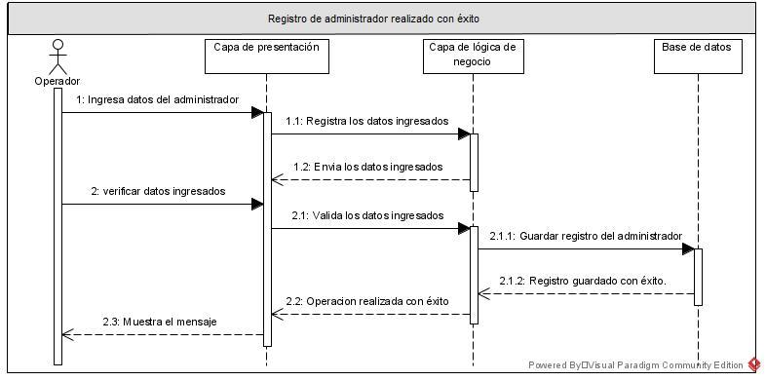

|  |  |
| --- | --- |
| ***ID Ref.:*** | *DG-1.2* |
| ***Descripción:*** | *Registro de administrador fallido por conexión de base de datos.* |
| ***Reqs. asociados:*** | *RF-001* |
| ***CU asociados:*** | *CU-001* |
| ***Esc. Asociados:*** | *ES-1.2* |

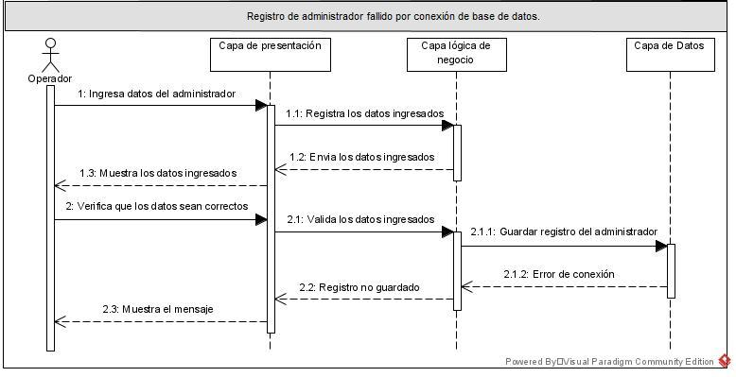

|  |  |
| --- | --- |
| ***ID Ref.:*** | *DG-1.3* |
| ***Descripción:*** | *Registro de administrador fallido por falta de documentación.* |
| ***Reqs. asociados:*** | *RF-001* |
| ***CU asociados:*** | *CU-001* |
| ***Esc. Asociados:*** | *ES-1.* |

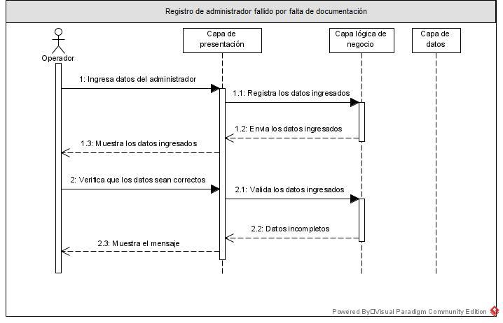

|  |  |
| --- | --- |
| ***ID Ref.:*** | *DG-2.1* |
| ***Descripción:*** | *Registro de chofer realizado con éxito.* |
| ***Reqs. asociados:*** | *RF-002* |
| ***CU asociados:*** | *CU-002* |
| ***Esc. Asociados:*** | *ES-2.1* |

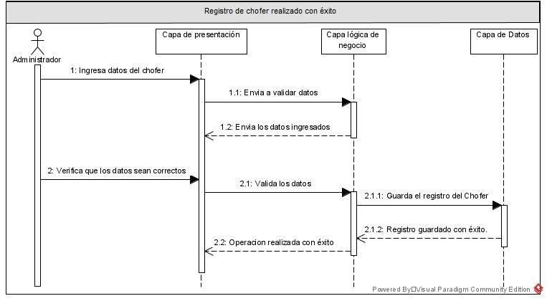

|  |  |
| --- | --- |
| ***ID Ref.:*** | *DG-2.2* |
| ***Descripción:*** | *Registro de chofer fallido por falta de documentación.* |
| ***Reqs. Asociados:*** | *RF-002* |
| ***CU asociados:*** | *CU-002* |
| ***Esc. Asociados:*** | *ES-2.2* |

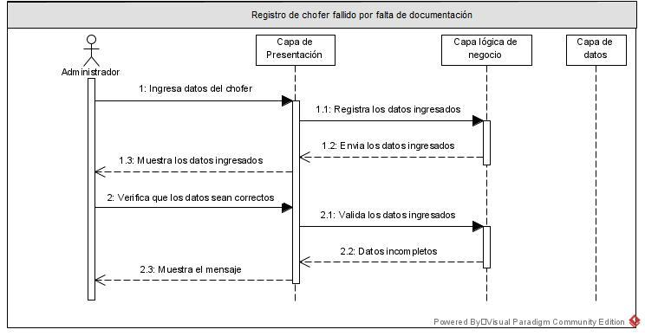

|  |  |
| --- | --- |
| ***ID Ref.:*** | *DG-2.3* |
| ***Descripción:*** | *Registro de chofer fallido por conexión con la base de datos.* |
| ***Reqs. asociados:*** | *RF-002* |
| ***CU asociados:*** | *CU-002* |
| ***Esc. Asociados:*** | *ES-2.3* |

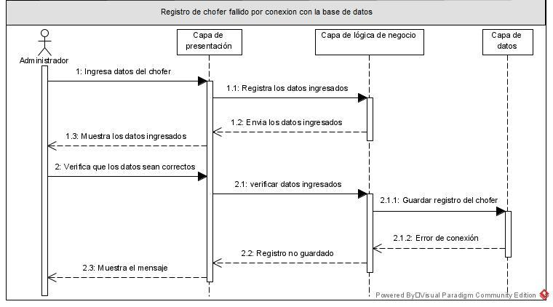

|  |  |
| --- | --- |
| ***ID Ref.:*** | *DG-3.1* |
| ***Descripción:*** | *Registro de vendedor realizado con éxito* |
| ***Reqs. asociados:*** | *RF-003* |
| ***CU asociados:*** | *CU-003* |
| ***Esc. Asociados:*** | *ES-3.1* |

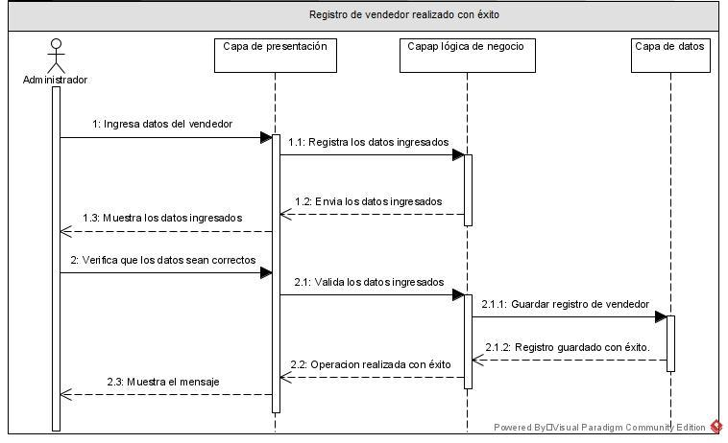

|  |  |
| --- | --- |
| ***ID Ref.:*** | *DG-3.2* |
| ***Descripción:*** | *Registro de vendedor fallido por falta de documentación.* |
| ***Reqs. asociados:*** | *RF-003* |
| ***CU asociados:*** | *CU-003* |
| ***Esc. Asociados:*** | *ES-3.2* |

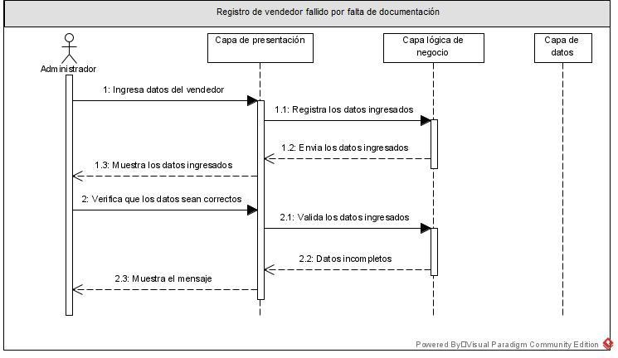

|  |  |
| --- | --- |
| ***ID Ref.:*** | *DG-3.3* |
| ***Descripción:*** | *Registro de vendedor fallido por la conexión de base de datos.* |
| ***Reqs. asociados:*** | *RF-003* |
| ***CU asociados:*** | *CU-003* |
| ***Esc. Asociados:*** | *ES-3.3* |

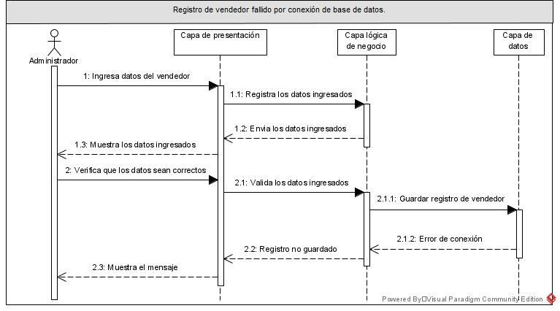

|  |  |
| --- | --- |
| ***ID Ref.:*** | *DG-4.1* |
| ***Descripción:*** | *Registro de usuario realizado con éxito.* |
| ***Reqs. asociados:*** | *RF-004* |
| ***CU asociados:*** | *CU-004* |
| ***Esc. Asociados:*** | *ES-4.1* |

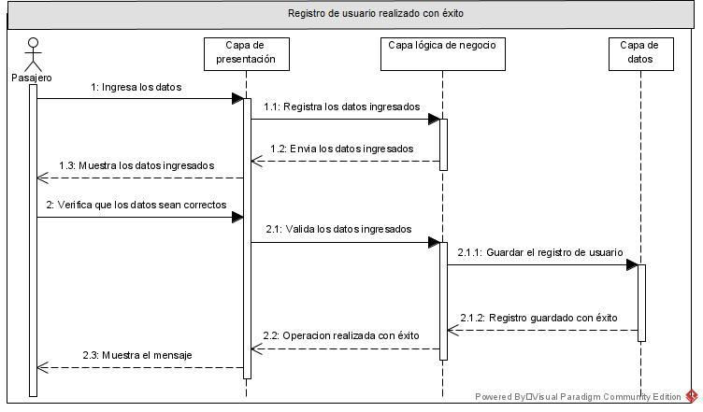

|  |  |
| --- | --- |
| ***ID Ref.:*** | *DG-4.2* |
| ***Descripción:*** | *Registro de usuario fallido por falta de documentación.* |
| ***Reqs. asociados:*** | *RF-004* |
| ***CU asociados:*** | *CU-004* |
| ***Esc. Asociados:*** | *ES-4.2* |

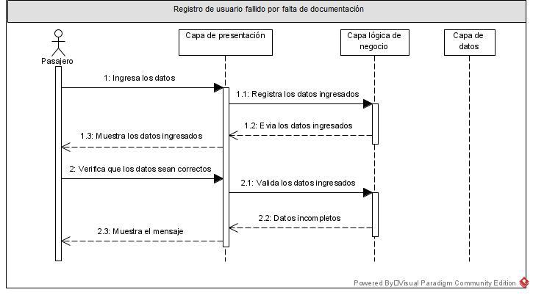

|  |  |
| --- | --- |
| ***ID Ref.:*** | *DG-4.3* |
| ***Descripción:*** | *Registro de usuario fallido por conexión de la base de datos.* |
| ***Reqs. asociados:*** | *RF-004* |
| ***CU asociados:*** | *CU-004* |
| ***Esc. Asociados:*** | *ES-4.3* |

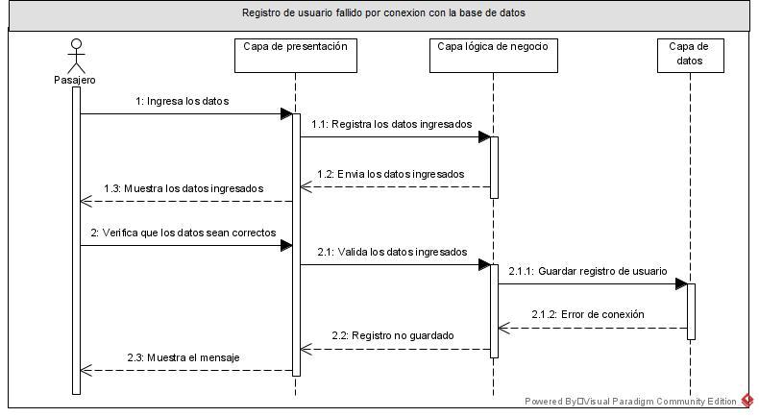

|  |  |
| --- | --- |
| ***ID Ref.:*** | *DG-5.1* |
| ***Descripción:*** | *Registro de cooperativa realizado con éxito.* |
| ***Reqs. asociados:*** | *RF-005* |
| ***CU asociados:*** | *CU-005* |
| ***Esc. Asociados:*** | *ES-5.1* |

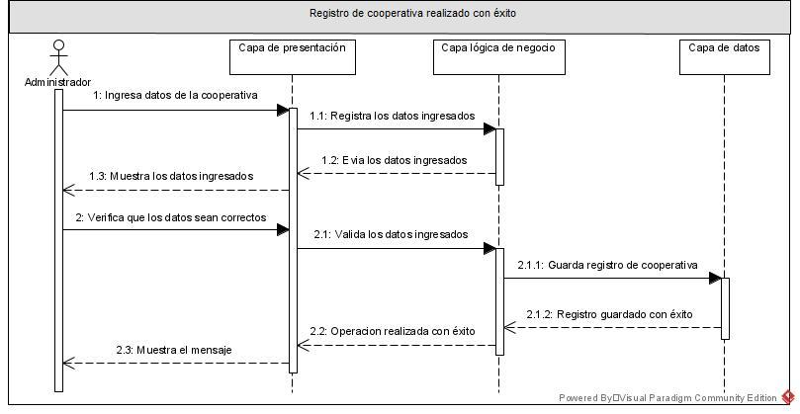

|  |  |
| --- | --- |
| ***ID Ref.:*** | *DG-5.2* |
| ***Descripción:*** | *Registro de cooperativa fallido por falta de documentación.* |
| ***Reqs. asociados:*** | *RF-005* |
| ***CU asociados:*** | *CU-005* |
| ***Esc. Asociados:*** | *ES-5.2* |

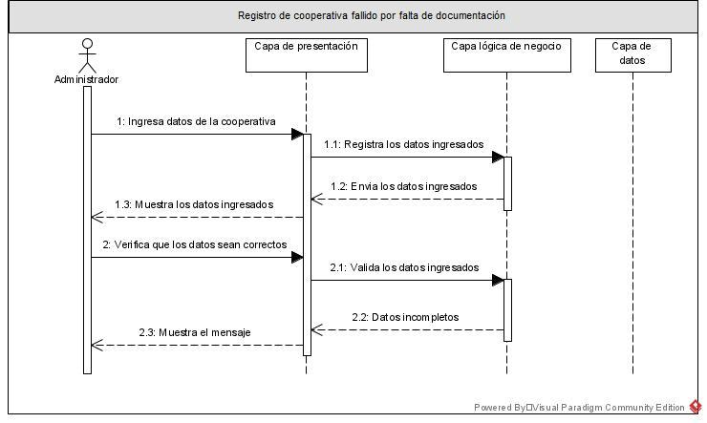

|  |  |
| --- | --- |
| ***ID Ref.:*** | *DG-5.3* |
| ***Descripción:*** | *Registro de cooperativa por conexión fallida a la base de datos.* |
| ***Reqs. asociados:*** | *RF-005* |
| ***CU asociados:*** | *CU-005* |
| ***Esc. Asociados:*** | *ES-5.3* |

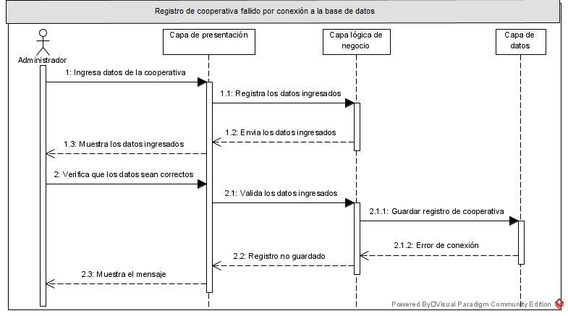

|  |  |
| --- | --- |
| ***ID Ref.:*** | *DG-6.1* |
| ***Descripción:*** | *Registro de horario realizado con éxito.* |
| ***Reqs. asociados:*** | *RF-006* |
| ***CU asociados:*** | *CU-006* |
| ***Esc. Asociados:*** | *ES-6.1* |

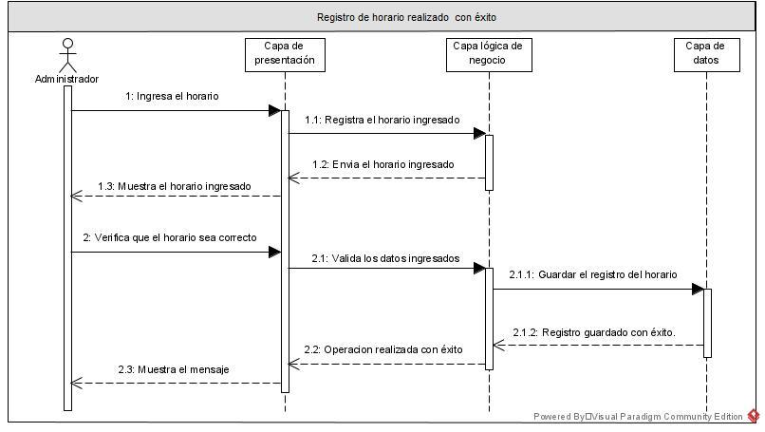

|  |  |
| --- | --- |
| ***ID Ref.:*** | *DG-6.2* |
| ***Descripción:*** | *Registro de horario fallido por falta de documentos.* |
| ***Reqs. asociados:*** | *RF-006* |
| ***CU asociados:*** | *CU-006* |
| ***Esc. Asociados:*** | *ES-6.2* |

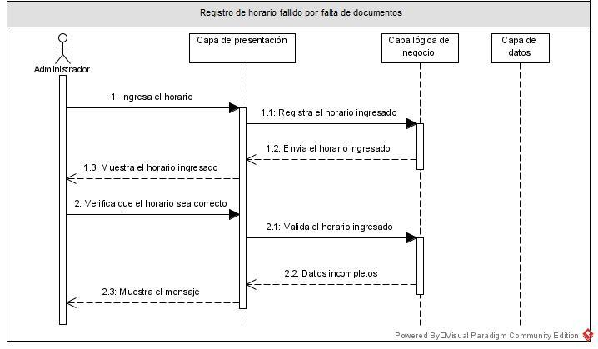

|  |  |
| --- | --- |
| ***ID Ref.:*** | *DG-6.3* |
| ***Descripción:*** | *Registro de horario fallido por conexión a la base de datos.* |
| ***Reqs. asociados:*** | *RF-006* |
| ***CU asociados:*** | *CU-006* |
| ***Esc. Asociados:*** | *ES-6.3* |

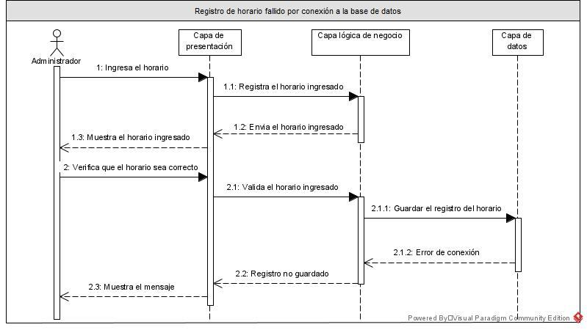

|  |  |
| --- | --- |
| ***ID Ref.:*** | *DG-7.1.* |
| ***Descripción:*** | *Inicio de sesión fallida por usuario incorrecto.* |
| ***Reqs. asociados:*** | *RF-006* |
| ***CU asociados:*** | *CU-08* |
| ***Esc. Asociados:*** | *ES-7.1.* |

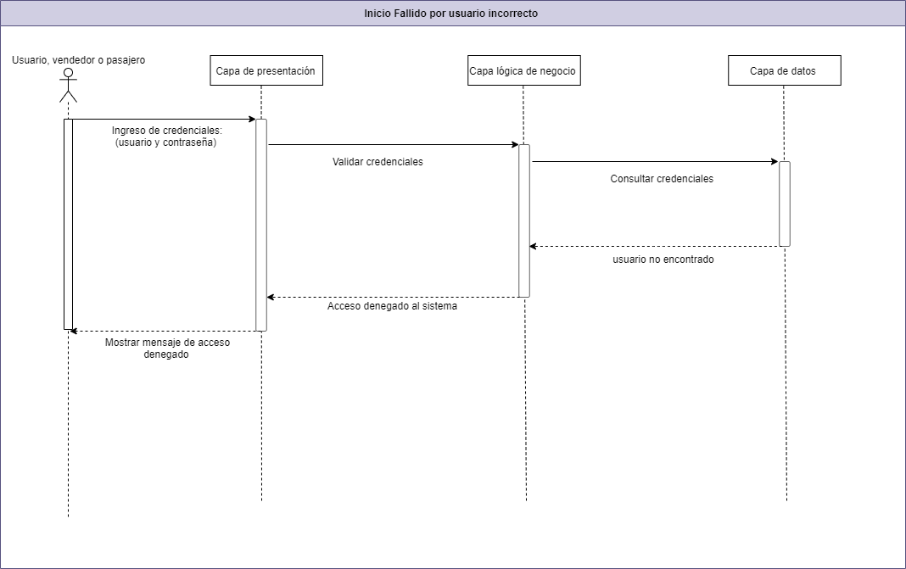

|  |  |
| --- | --- |
| ***ID Ref.:*** | *DG-7.2.* |
| ***Descripción:*** | *Inicio de sesión realizado con éxito.* |
| ***Reqs. asociados:*** | *RF-006* |
| ***CU asociados:*** | *CU-08* |
| ***Esc. Asociados:*** | *ES-7.1.* |

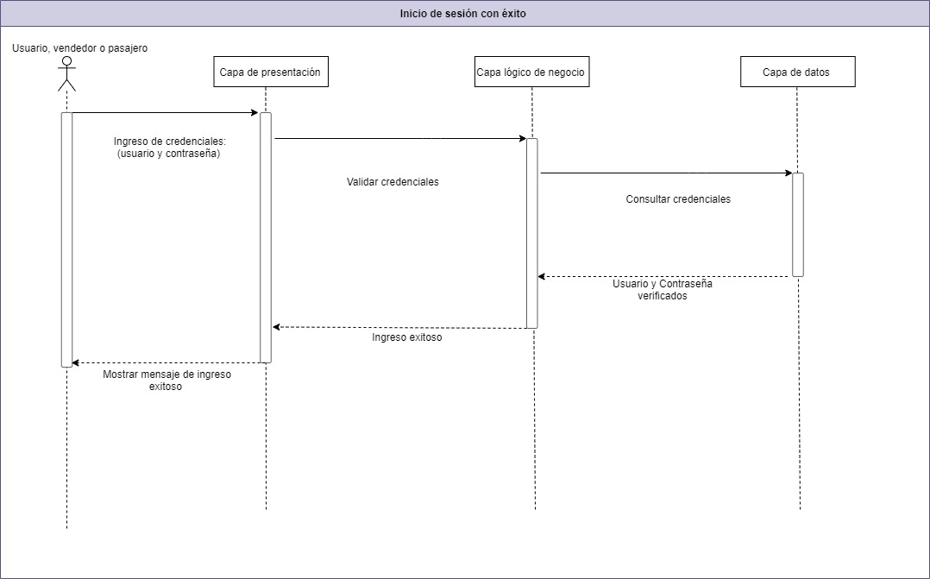

|  |  |
| --- | --- |
| ***ID Ref.:*** | *DG-7.3.* |
| ***Descripción:*** | *Inicio de sesión fallida por contraseña incorrecta.* |
| ***Reqs. asociados:*** | *RF-006* |
| ***CU asociados:*** | *CU-08* |
| ***Esc. Asociados:*** | *ES-7.3.* |

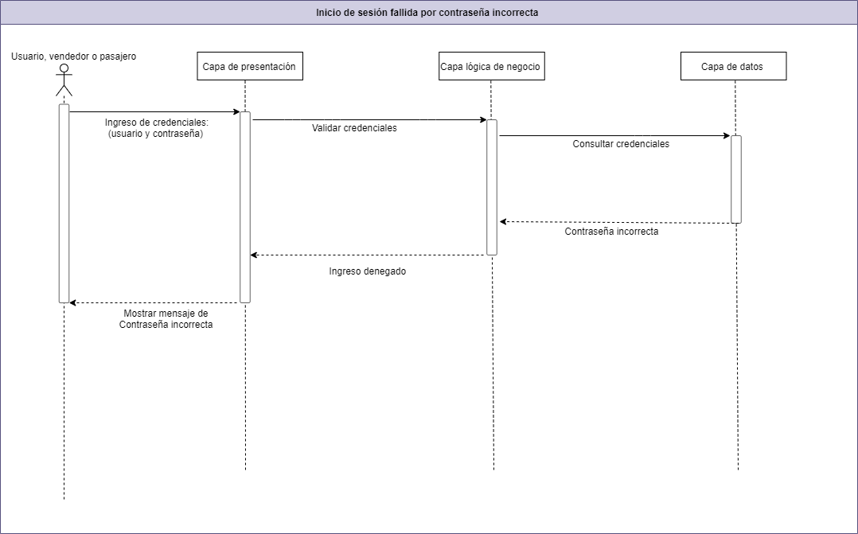

|  |  |
| --- | --- |
| ***ID Ref.:*** | *DG-8.1.* |
| ***Descripción:*** | *Recuperación de contraseña fallida por no contestar correctamente la pregunta de seguridad* |
| ***Reqs. asociados:*** | *RF-007* |
| ***CU asociados:*** | *No aplica* |
| ***Esc. Asociados:*** | *ES-8.1.* |

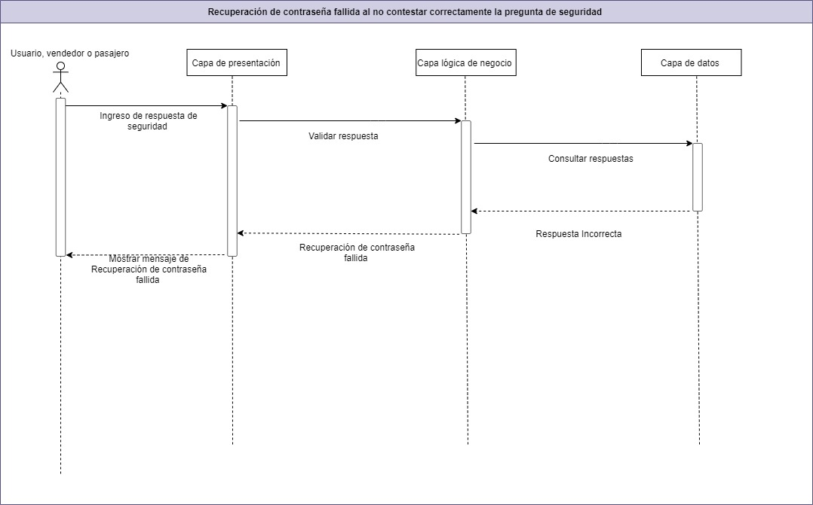

|  |  |
| --- | --- |
| ***ID Ref.:*** | *DG-8.2.* |
| ***Descripción:*** | *Recuperación de contraseña exitosa.* |
| ***Reqs. asociados:*** | *RF-007* |
| ***CU asociados:*** | *No aplica* |
| ***Esc. Asociados:*** | *ES-8.2.* |

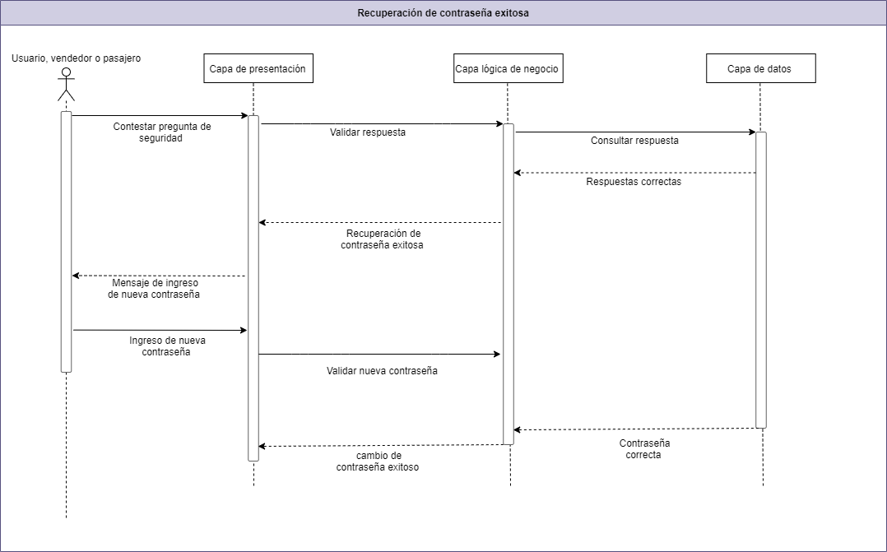

|  |  |
| --- | --- |
| ***ID Ref.:*** | *DG-8.3.* |
| ***Descripción:*** | *Recuperación de contraseña fallida por conexión a la base de datos.* |
| ***Reqs. asociados:*** | *RF-007* |
| ***CU asociados:*** | *No aplica* |
| ***Esc. Asociados:*** | *ES-8.3.* |

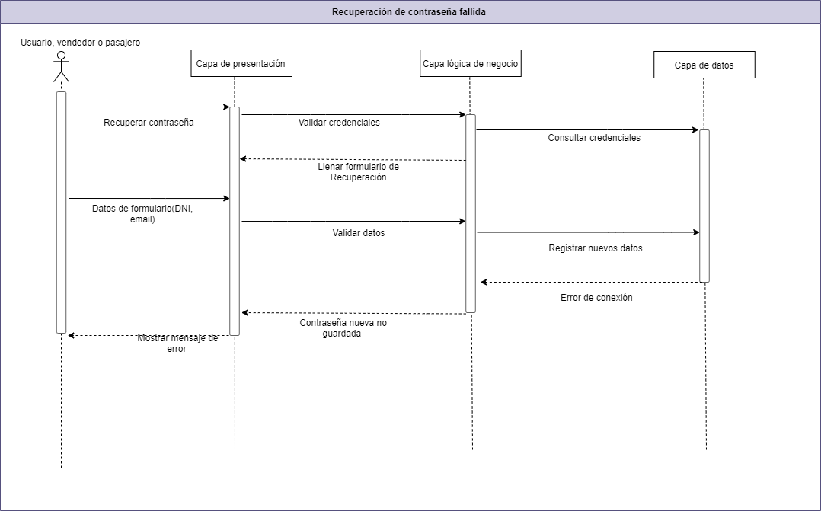

|  |  |
| --- | --- |
| ***ID Ref.:*** | *DG-9.1.* |
| ***Descripción:*** | *Búsqueda de bus por origen fallida por conexión a la base de datos* |
| ***Reqs. asociados:*** | *RF-011* |
| ***CU asociados:*** | *CU-013 y CU-014* |
| ***Esc. Asociados:*** | *ES-9.1.* |

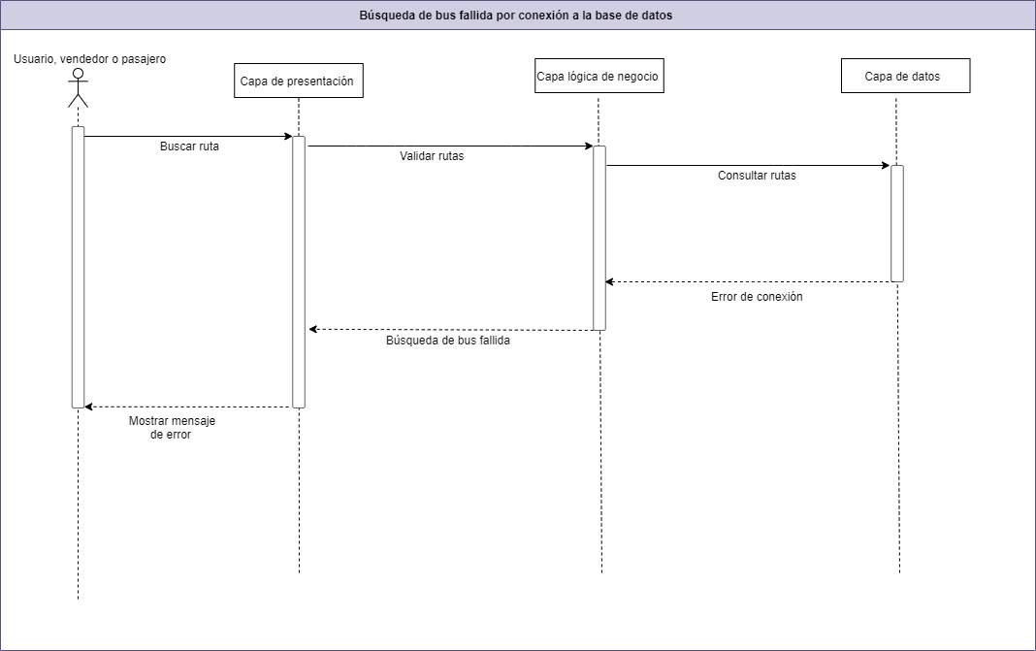

|  |  |
| --- | --- |
| ***ID Ref.:*** | *DG-9.2.* |
| ***Descripción:*** | *Búsqueda de bus por origen realizada con éxito* |
| ***Reqs. asociados:*** | *RF-011* |
| ***CU asociados:*** | *CU-013 y CU-014* |
| ***Esc. Asociados:*** | *ES-9.2.* |

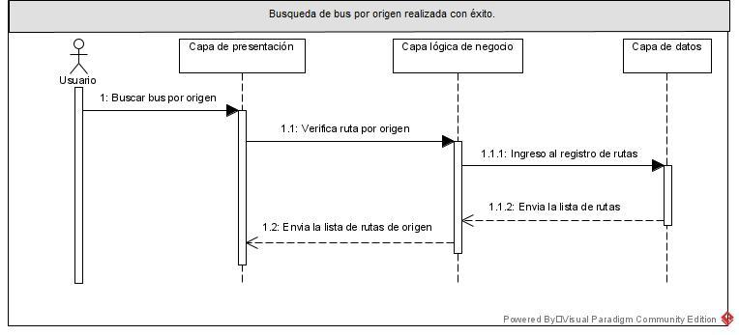

|  |  |
| --- | --- |
| ***ID Ref.:*** | *DG-9.3.* |
| ***Descripción:*** | *Búsqueda de bus por origen fallida por no seleccionar el tipo de búsqueda.* |
| ***Reqs. asociados:*** | *RF-011* |
| ***CU asociados:*** | *CU-013 y CU-014* |
| ***Esc. Asociados:*** | *ES-9.3.* |

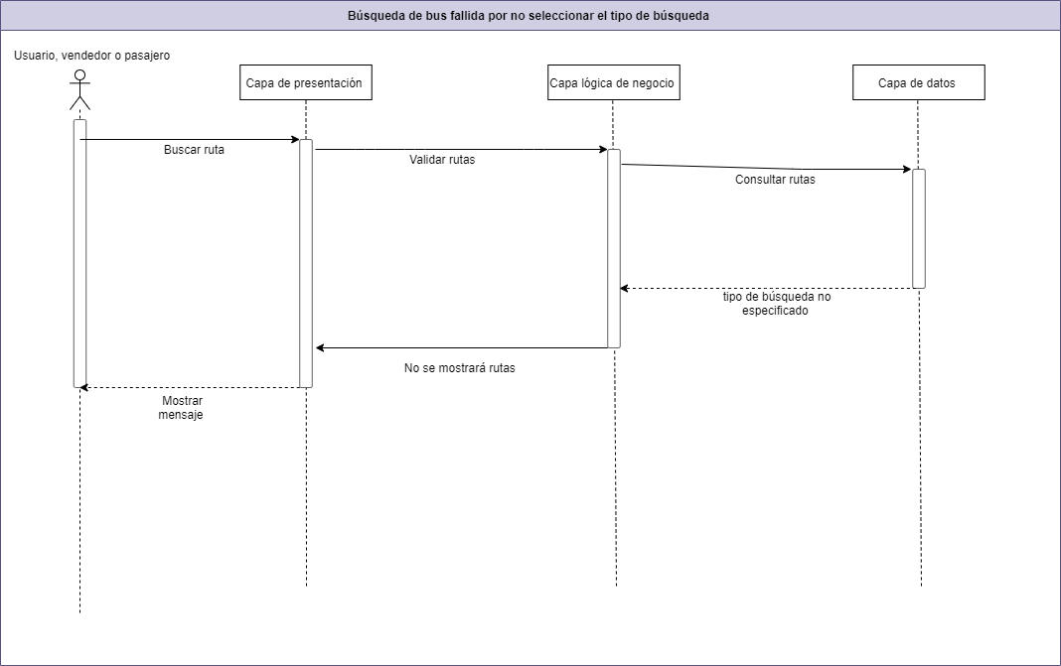

|  |  |
| --- | --- |
| ***ID Ref.:*** | *DG-10.1.* |
| ***Descripción:*** | *Búsqueda de bus por destino fallida por conexión a la base de datos* |
| ***Reqs. asociados:*** | *RF-011* |
| ***CU asociados:*** | *CU-013 y CU-014* |
| ***Esc. Asociados:*** | *ES-10.1.* |

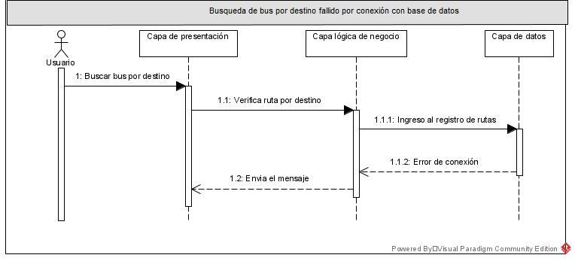

|  |  |
| --- | --- |
| ***ID Ref.:*** | *DG-10.2.* |
| ***Descripción:*** | *Búsqueda de bus por destino realizada con éxito* |
| ***Reqs. asociados:*** | *RF-011* |
| ***CU asociados:*** | *CU-013 y CU-014* |
| ***Esc. Asociados:*** | *ES-10.2.* |

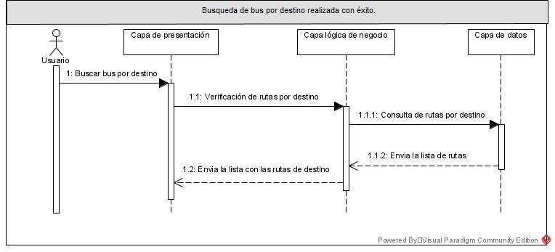

|  |  |
| --- | --- |
| ***ID Ref.:*** | *DG-10.3.* |
| ***Descripción:*** | *Búsqueda de bus fallida por falta de información* |
| ***Reqs. asociados:*** | *RF-011* |
| ***CU asociados:*** | *CU-013 y CU-014* |
| ***Esc. Asociados:*** | *ES-10.3.* |

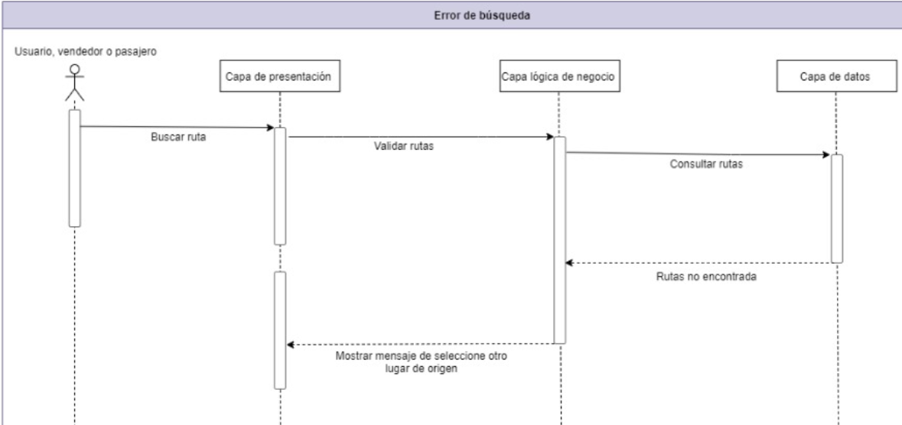

|  |  |
| --- | --- |
| ***ID Ref.:*** | *DG-11.1.* |
| ***Descripción:*** | *Búsqueda de ruta preferida fallida por conexión con la base de datos* |
| ***Reqs. asociados:*** | *RF-010* |
| ***CU asociados:*** | *CU-013 y CU-07* |
| ***Esc. Asociados:*** | *ES-11.1* |

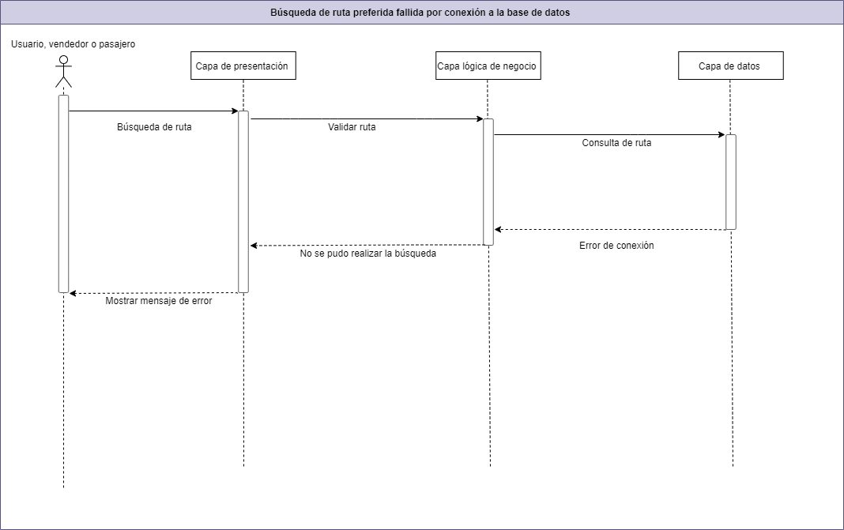

|  |  |
| --- | --- |
| ***ID Ref.:*** | *DG-11.2.* |
| ***Descripción:*** | *Búsqueda de ruta preferida realizada con éxito* |
| ***Reqs. asociados:*** | *RF-010* |
| ***CU asociados:*** | *CU-013 y CU-07* |
| ***Esc. Asociados:*** | *ES-11.2* |

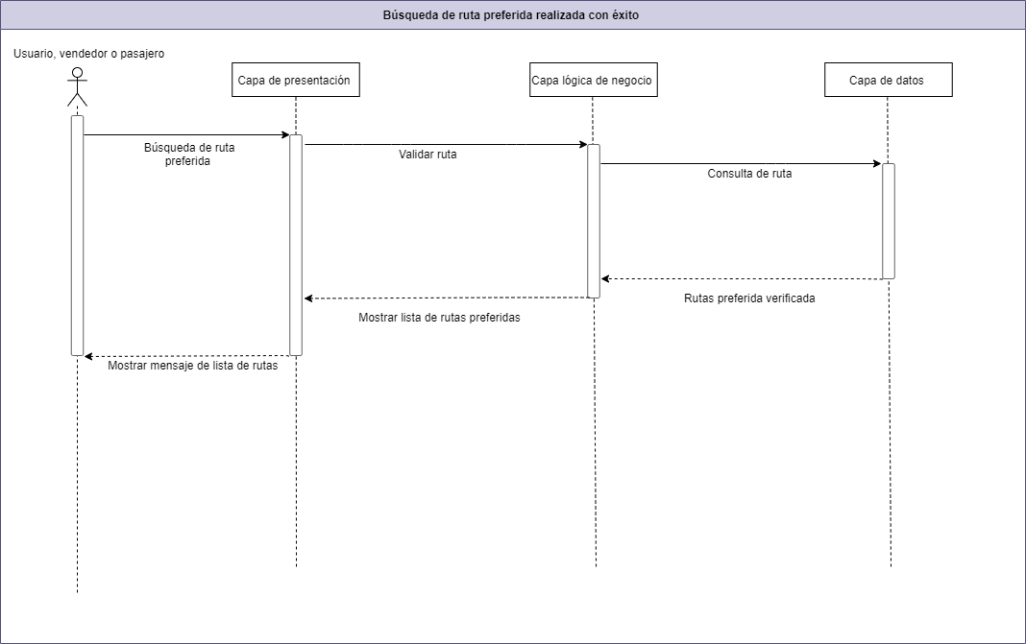

|  |  |
| --- | --- |
| ***ID Ref.:*** | *DG-11.3.* |
| ***Descripción:*** | *Búsqueda de ruta preferida fallida por no seleccionar la opción correspondiente* |
| ***Reqs. asociados:*** | *RF-010* |
| ***CU asociados:*** | *CU-013 y CU-07* |
| ***Esc. Asociados:*** | *ES-11.3* |

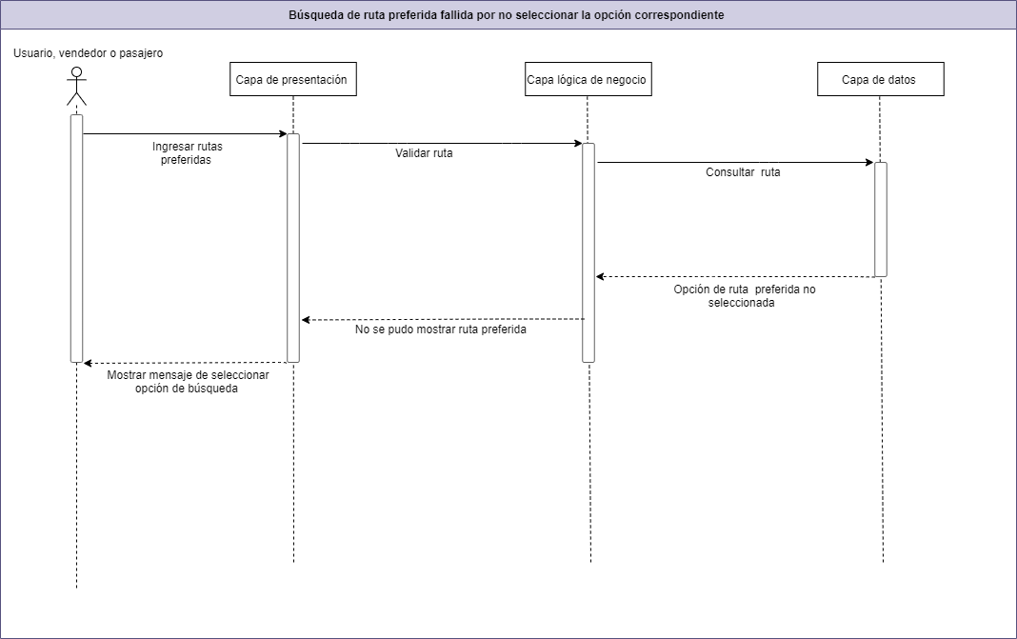

|  |  |
| --- | --- |
| ***ID Ref.:*** | *DG-12.1.* |
| ***Descripción:*** | *Agregación de boletos fallida por conexión a la base de datos.* |
| ***Reqs. asociados:*** | *RF-022* |
| ***CU asociados:*** | *No aplica* |
| ***Esc. Asociados:*** | *ES-12.1* |

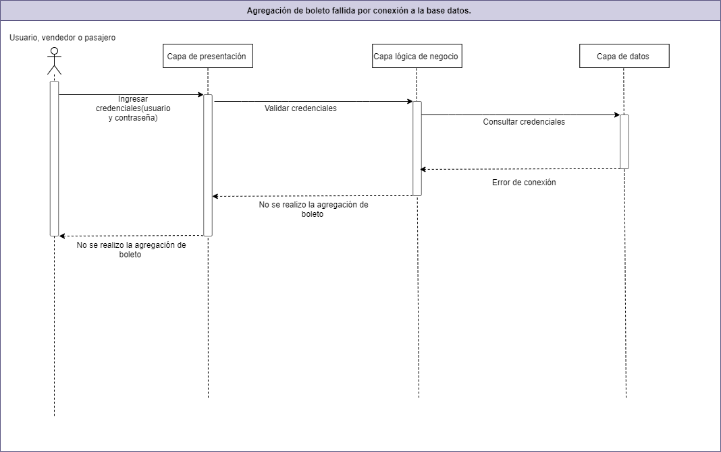

|  |  |
| --- | --- |
| ***ID Ref.:*** | *DG-12.2.* |
| ***Descripción:*** | *Agregación de boleto realizada con éxito* |
| ***Reqs. asociados:*** | *RF-022* |
| ***CU asociados:*** | *No aplica* |
| ***Esc. Asociados:*** | *ES-12.1* |

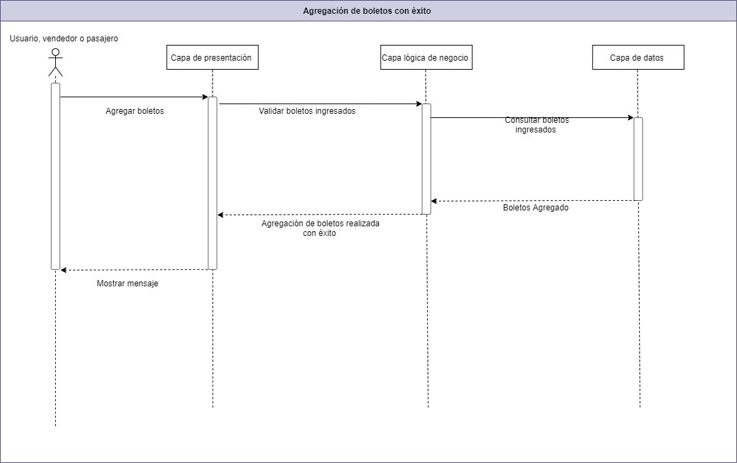

|  |  |
| --- | --- |
| ***ID Ref.:*** | *DG-12.3.* |
| ***Descripción:*** | *Agregación de boletos fallida por no haberse dado de baja el boleto* |
| ***Reqs. asociados:*** | *RF-022* |
| ***CU asociados:*** | *No aplica* |
| ***Esc. Asociados:*** | *ES-12.3* |

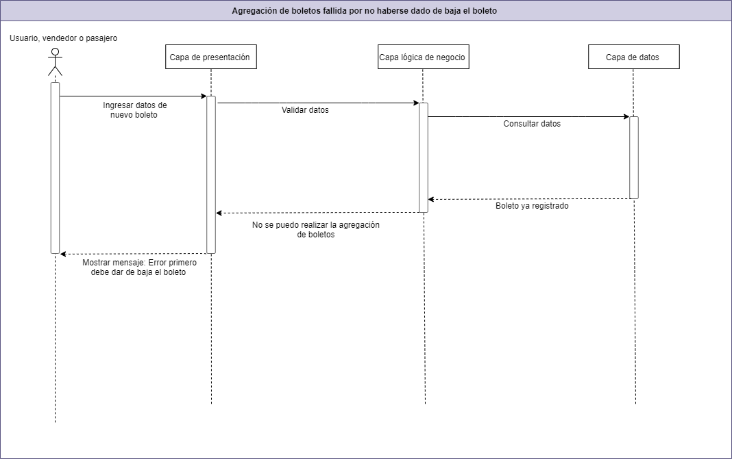

|  |  |
| --- | --- |
| ***ID Ref.:*** | *DG-13.1* |
| ***Descripción:*** | *Compra de boleto realizada con éxito.* |
| ***Reqs. asociados:*** | *RF-008*  *RF-008.1* |
| ***CU asociados:*** | *CU-013* |
| ***Esc. Asociados:*** | *ES-13.1* |

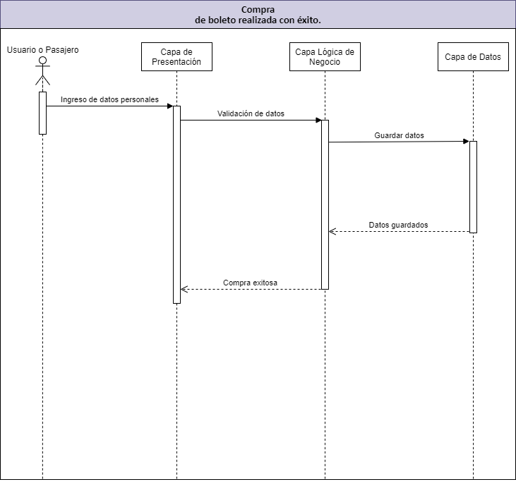

|  |  |
| --- | --- |
| ***ID Ref.:*** | *DG-13.2* |
| ***Descripción:*** | *Compra de boleto fallido por falta de algún carácter en su cédula.* |
| ***Reqs. asociados:*** | *RF-008*  *RF-008.1* |
| ***CU asociados:*** | *CU-013* |
| ***Esc. Asociados:*** | *ES-13.2* |

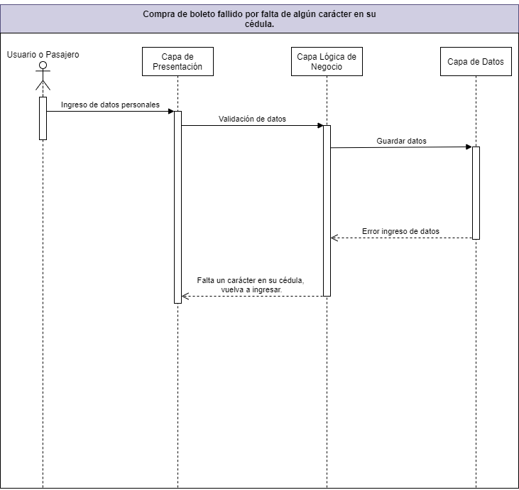

|  |  |
| --- | --- |
| ***ID Ref.:*** | *DG-13.3* |
| ***Descripción:*** | Compra del boleto *fallido por pérdida de conexión con la base de datos.* |
| ***Reqs. asociados:*** | *RF-008*  *RF-008.1* |
| ***CU asociados:*** | *CU-013* |
| ***Esc. Asociados:*** | *ES-13.3* |

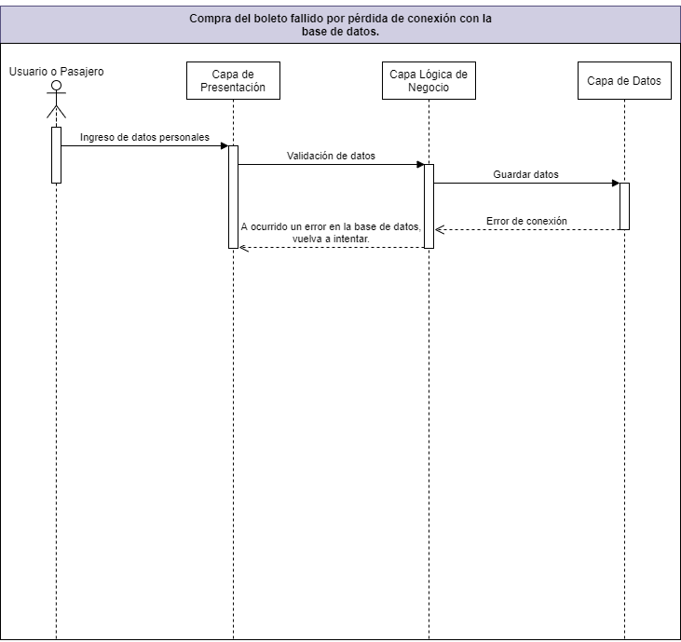

|  |  |
| --- | --- |
| ***ID Ref.:*** | *DG-14.1* |
| ***Descripción:*** | *Venta de boleto fallida debido a la caída del sistema.* |
| ***Reqs. asociados:*** | *RF-008*  *RF-008.1* |
| ***CU asociados:*** | *CU-014* |
| ***Esc. Asociados:*** | *ES-14.1* |

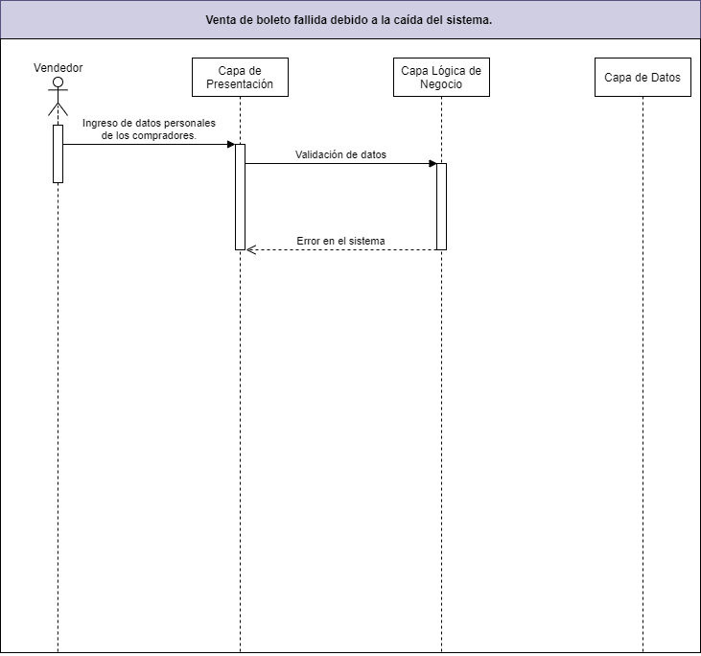

|  |  |
| --- | --- |
| ***ID Ref.:*** | *DG-14.2* |
| ***Descripción:*** | *Venta de boleto realizada con éxito.* |
| ***Reqs. asociados:*** | *RF-008*  *RF-008.1* |
| ***CU asociados:*** | *CU-014* |
| ***Esc. Asociados:*** | *ES-14.2* |

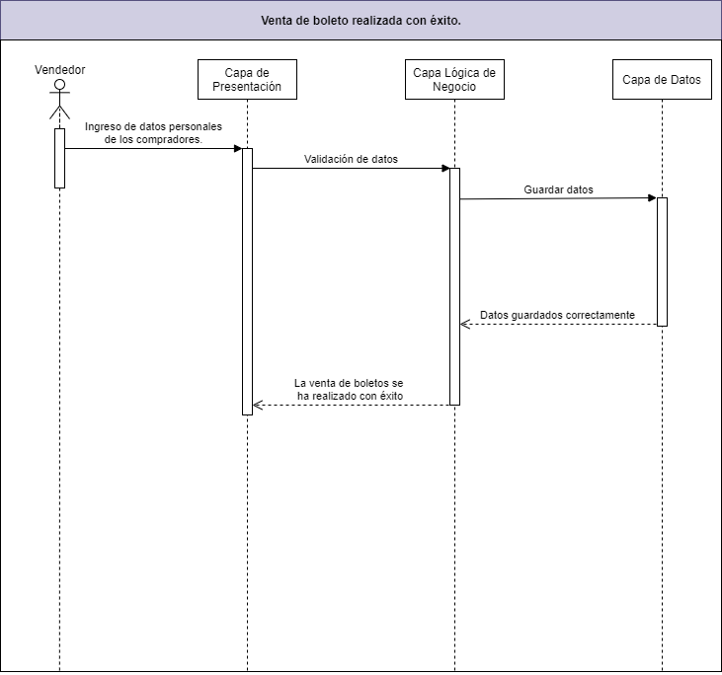

|  |  |
| --- | --- |
| ***ID Ref.:*** | *DG-14.3* |
| ***Descripción:*** | *Venta de boleto fallida por conexión con la base de datos.* |
| ***Reqs. asociados:*** | *RF-008*  *RF-008.1* |
| ***CU asociados:*** | *CU-014* |
| ***Esc. Asociados:*** | *ES-14.3* |

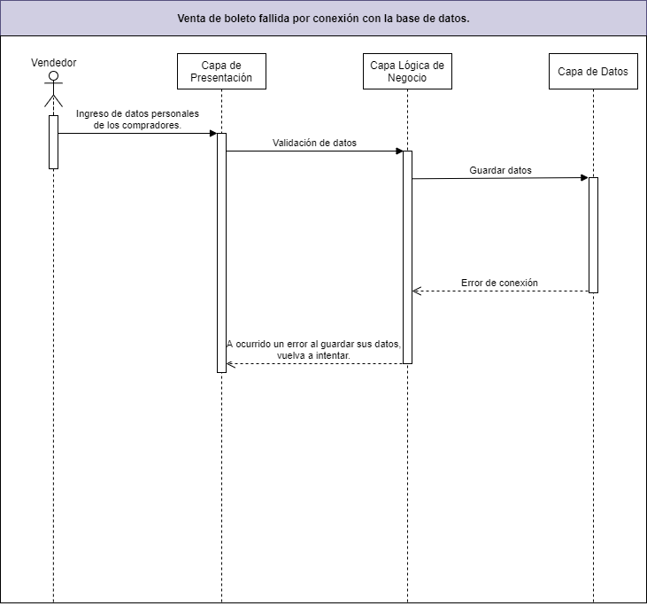

|  |  |
| --- | --- |
| ***ID Ref.:*** | *DG-15.1* |
| ***Descripción:*** | *Compra cancelada con éxito.* |
| ***Reqs. asociados:*** | *RF-017* |
| ***CU asociados:*** | *CU-015* |
| ***Esc. Asociados:*** | *ES-15.1* |

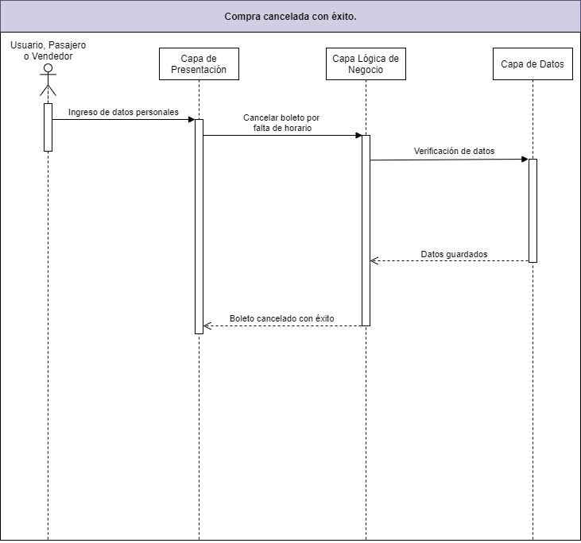

|  |  |
| --- | --- |
| ***ID Ref.:*** | *DG-15.2* |
| ***Descripción:*** | *Cancelación de compra de boleto fallida por caída del sistema.* |
| ***Reqs. asociados:*** | *RF-017* |
| ***CU asociados:*** | *CU-015* |
| ***Esc. Asociados:*** | *ES-15.2* |

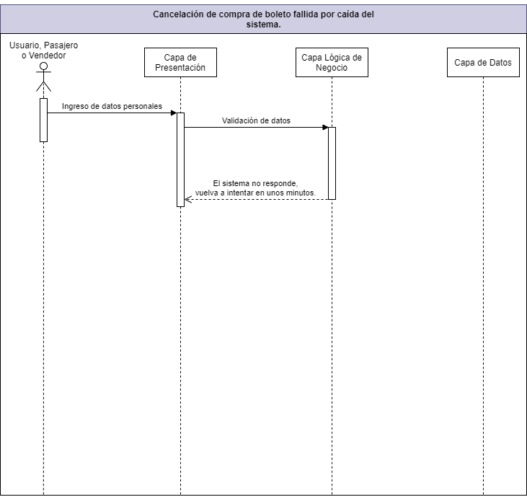

|  |  |
| --- | --- |
| ***ID Ref.:*** | *DG-15.3* |
| ***Descripción:*** | *Cancelación de compra de boleto fallida por error de conexión con la base de datos.* |
| ***Reqs. asociados:*** | *RF-017* |
| ***CU asociados:*** | *CU-015* |
| ***Esc. Asociados:*** | *ES-15.3* |

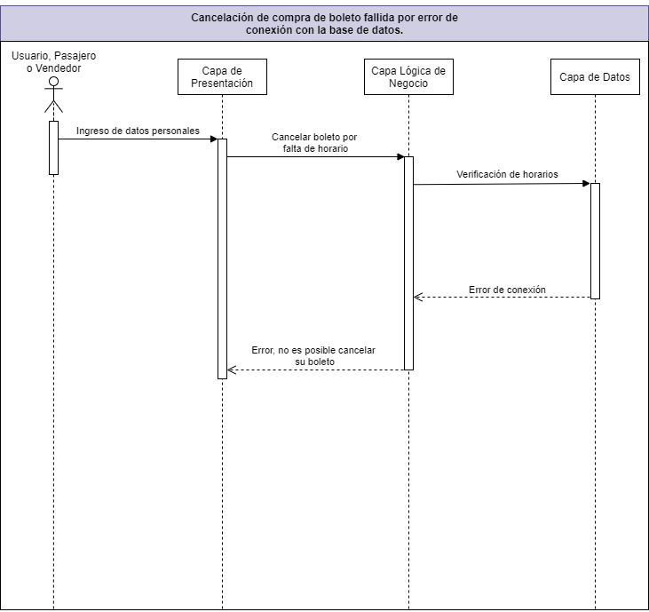

|  |  |
| --- | --- |
| ***ID Ref.:*** | *DG-16.1* |
| ***Descripción:*** | *Pago de boleto realizado con éxito.* |
| ***Reqs. asociados:*** | *RF-012* |
| ***CU asociados:*** | *CU-016* |
| ***Esc. Asociados:*** | *ES-16.1* |

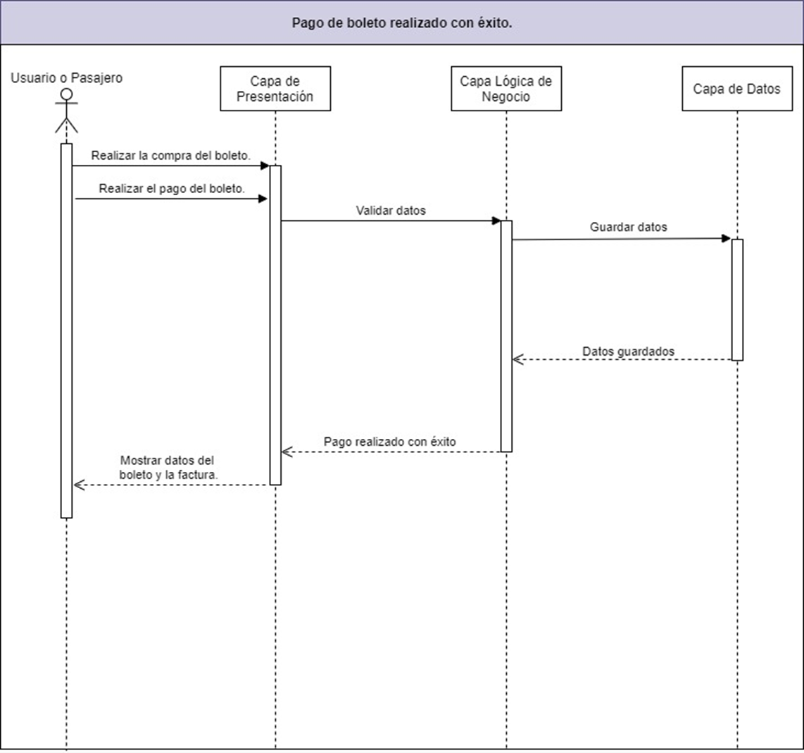

|  |  |
| --- | --- |
| ***ID Ref.:*** | *DG-16.2* |
| ***Descripción:*** | *Pago de boleto fallido por conexión con la base de datos.* |
| ***Reqs. asociados:*** | *RF-012* |
| ***CU asociados:*** | *CU-016* |
| ***Esc. Asociados:*** | *ES-16.2* |

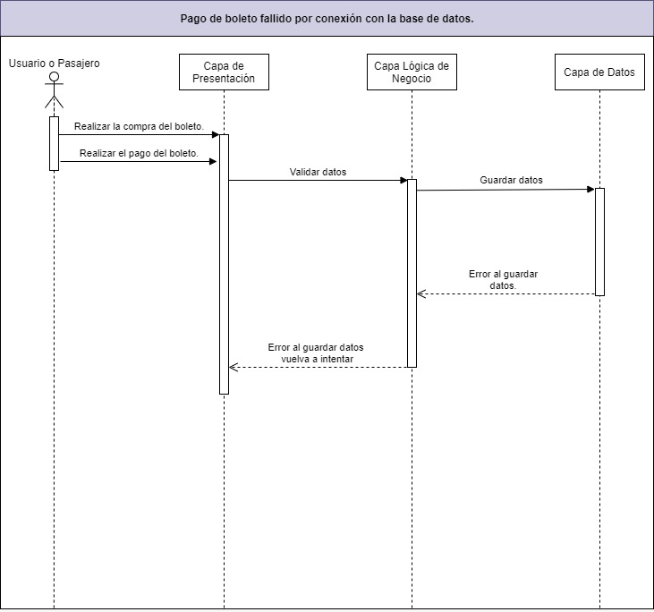

|  |  |
| --- | --- |
| ***ID Ref.:*** | *DG-16.3* |
| ***Descripción:*** | *Pago de boleto fallido por error en el sistema.* |
| ***Reqs. asociados:*** | *RF-012* |
| ***CU asociados:*** | *CU-016* |
| ***Esc. Asociados:*** | *ES-16.3* |

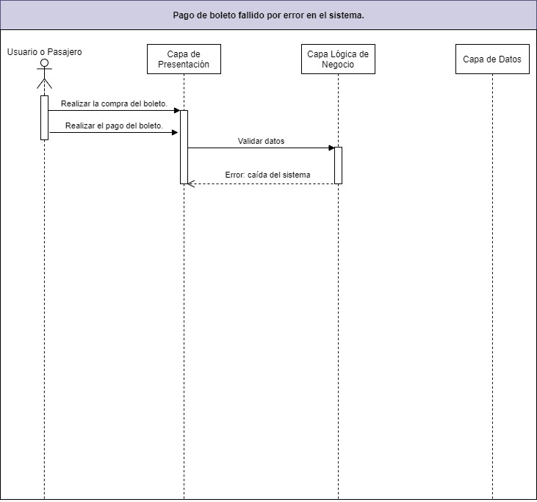

|  |  |
| --- | --- |
| ***ID Ref.:*** | *DG-17.1* |
| ***Descripción:*** | *Modificación de boleto realizada con éxito.* |
| ***Reqs. asociados:*** | *RF-020* |
| ***CU asociados:*** | *CU-017* |
| ***Esc. Asociados:*** | *ES-17.1* |

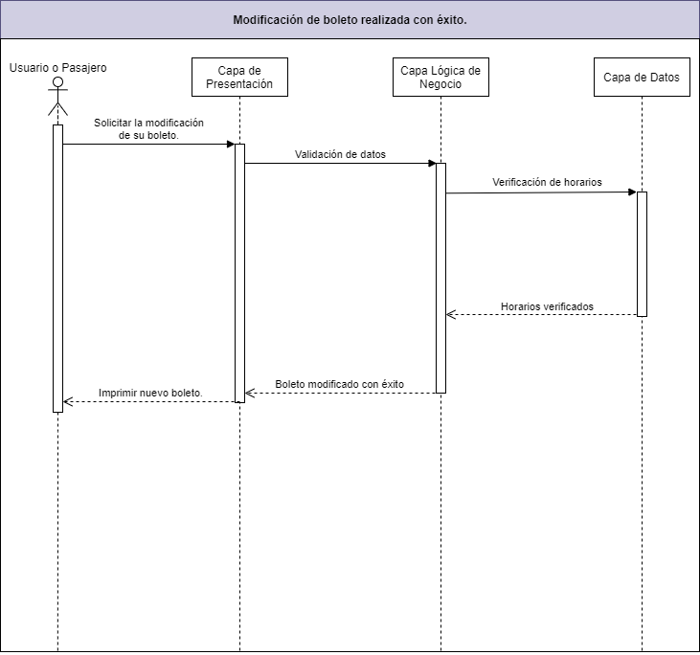

|  |  |
| --- | --- |
| ***ID Ref.:*** | *DG-17.2* |
| ***Descripción:*** | *Modificación de boleto fallida debido a fallas del sistema.* |
| ***Reqs. asociados:*** | *RF-020* |
| ***CU asociados:*** | *CU-017* |
| ***Esc. Asociados:*** | *ES-17.2* |

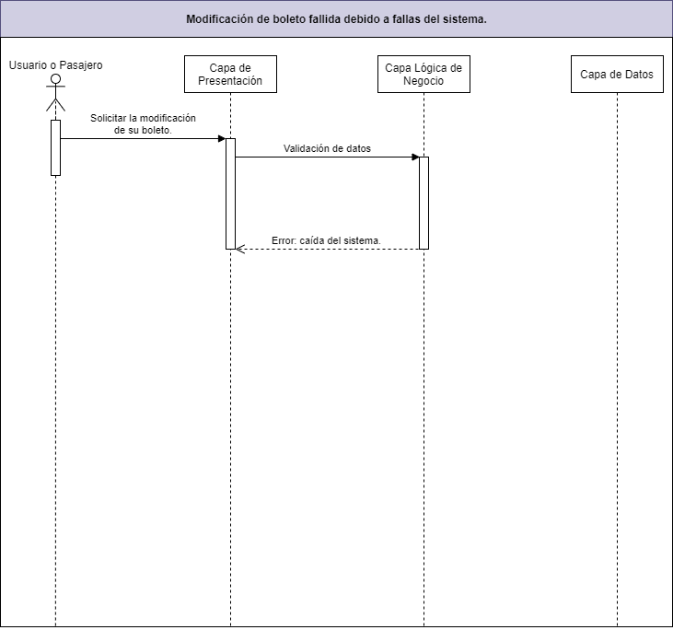

|  |  |
| --- | --- |
| ***ID Ref.:*** | *DG-17.3* |
| ***Descripción:*** | M*odificación del boleto fallido por conexión con la base de datos.* |
| ***Reqs. asociados:*** | *RF-020* |
| ***CU asociados:*** | *CU-017* |
| ***Esc. Asociados:*** | *ES-17.3* |

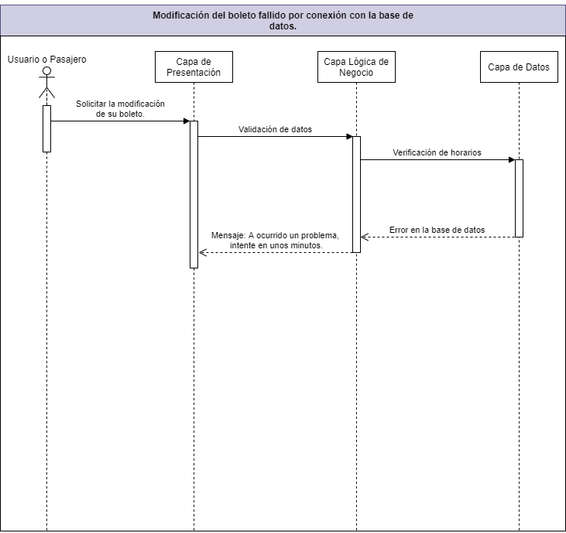

|  |  |
| --- | --- |
| ***ID Ref.:*** | *DG-18.1* |
| ***Descripción:*** | *Cierre de sesión realizado con éxito.* |
| ***Reqs. asociados:*** | *No aplica* |
| ***CU asociados:*** | *CU-018* |
| ***Esc. Asociados:*** | *DG-18.1* |

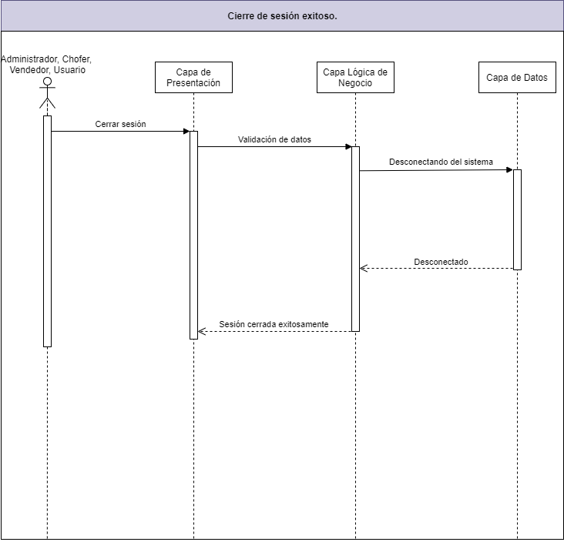

|  |  |
| --- | --- |
| ***ID Ref.:*** | *DG-18.2* |
| ***Descripción:*** | *Cierre de sesión fallido debido a fallos en el sistema.* |
| ***Reqs. asociados:*** | *No aplica.* |
| ***CU asociados:*** | *CU-018* |
| ***Esc. Asociados:*** | *DG-18.2* |

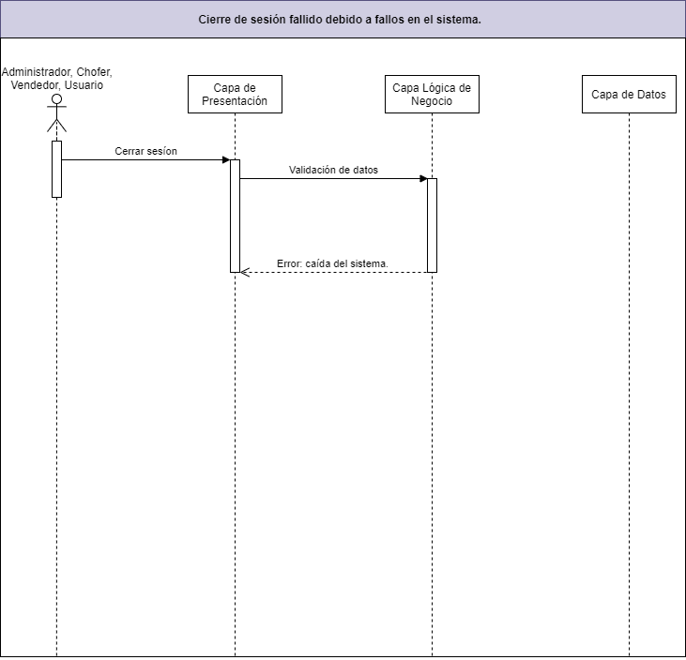

|  |  |
| --- | --- |
| ***ID Ref.:*** | *DG-18.3* |
| ***Descripción:*** | *Cierre de sesión fallido debido que el botón no funciona.* |
| ***Reqs. asociados:*** | *No aplica.* |
| ***CU asociados:*** | *CU-018* |
| ***Esc. Asociados:*** | *DG-18.3* |

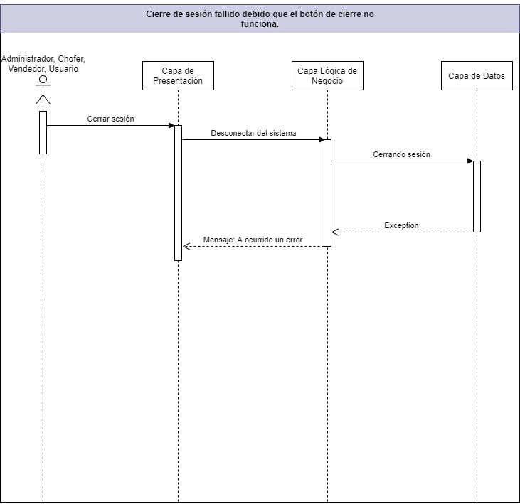

|  |  |
| --- | --- |
| ***ID Ref.:*** | DG-19.1 |
| ***Descripción:*** | *Eliminación de boleto realizado con éxito.* |
| ***Reqs. asociados:*** | RF–019 |
| ***CU asociados:*** | CU-013, CU-014 |
| ***Esc. Asociados:*** | ES-19.1 |

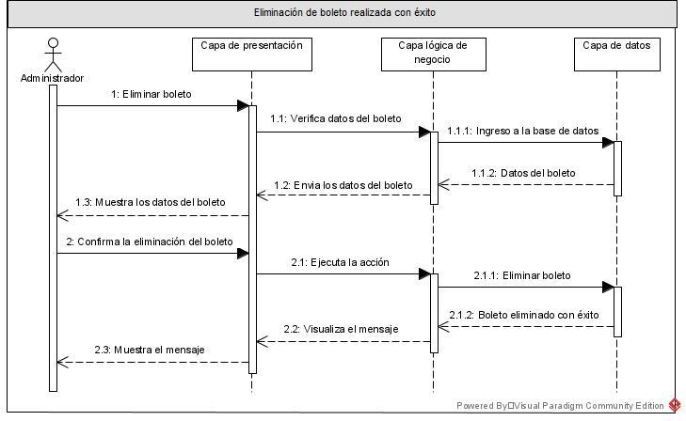

|  |  |
| --- | --- |
| ***ID Ref.:*** | DG-19.2 |
| ***Descripción:*** | Eliminación de boleto fallido por conexión con la base de datos. |
| ***Reqs. asociados:*** | RF–019 |
| ***CU asociados:*** | CU-013, CU-014 |
| ***Esc. Asociados:*** | ES-19.2 |

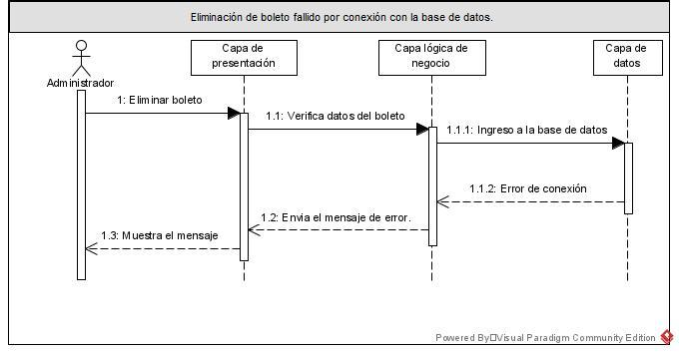

|  |  |
| --- | --- |
| ***ID Ref.:*** | DG-19.3 |
| ***Descripción:*** | *Eliminación de boleto fallido por datos incorrectos.* |
| ***Reqs. asociados:*** | RF–019 |
| ***CU asociados:*** | CU-013, CU-014 |
| ***Esc. Asociados:*** | ES-19.3 |

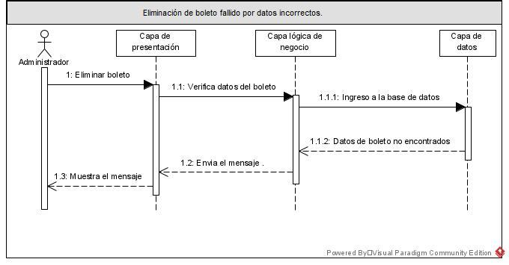

|  |  |
| --- | --- |
| ***ID Ref.:*** | DG-20.1 |
| ***Descripción:*** | *Eliminación de cooperativa realizada con éxito.* |
| ***Reqs. asociados:*** | RF–026 |
| ***CU asociados:*** | CU-005 |
| ***Esc. Asociados:*** | ES-20.1 |

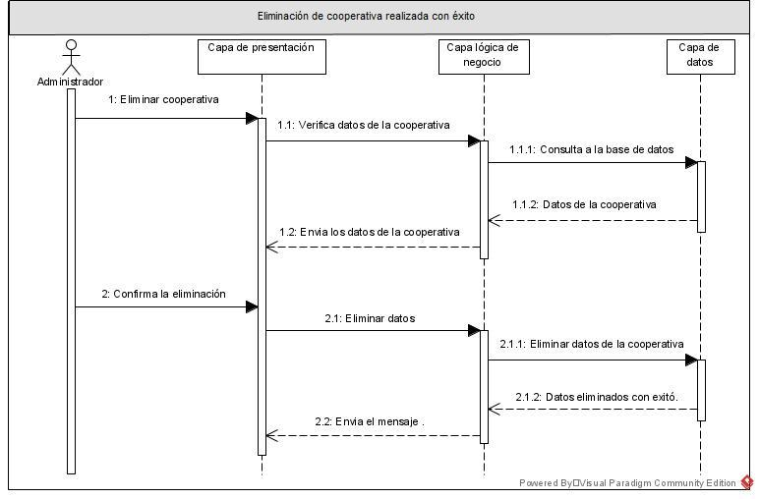

|  |  |
| --- | --- |
| ***ID Ref.:*** | DG-20.2 |
| ***Descripción:*** | *Eliminación de cooperativa fallida por conexión con la base de datos.* |
| ***Reqs. asociados:*** | RF–026 |
| ***CU asociados:*** | CU-005 |
| ***Esc. Asociados:*** | ES-20.2 |

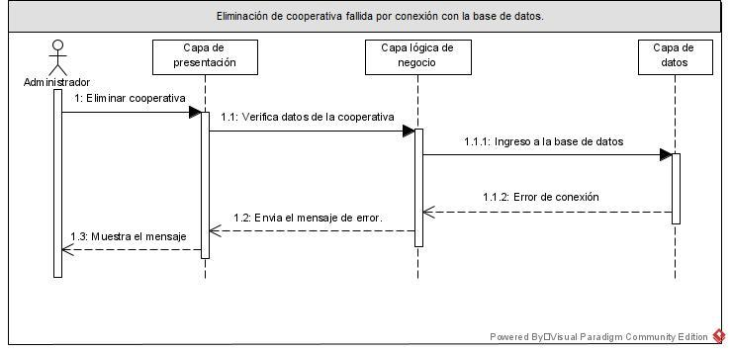

|  |  |
| --- | --- |
| ***ID Ref.:*** | DG-20.3 |
| ***Descripción:*** | *Eliminación de cooperativa fallida por datos incorrectos.* |
| ***Reqs. asociados:*** | RF–026 |
| ***CU asociados:*** | CU-005 |
| ***Esc. Asociados:*** | ES-20.3 |

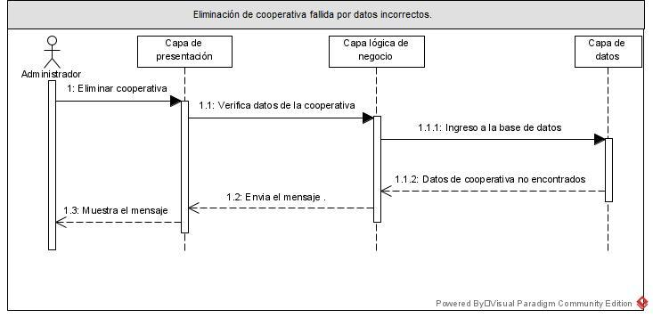

|  |  |
| --- | --- |
| ***ID Ref.:*** | DG-21.1 |
| ***Descripción:*** | *Eliminación de usuario realizado con éxito.* |
| ***Reqs. asociados:*** | RF–027 |
| ***CU asociados:*** | No Aplica |
| ***Esc. Asociados:*** | ES-21.1 |

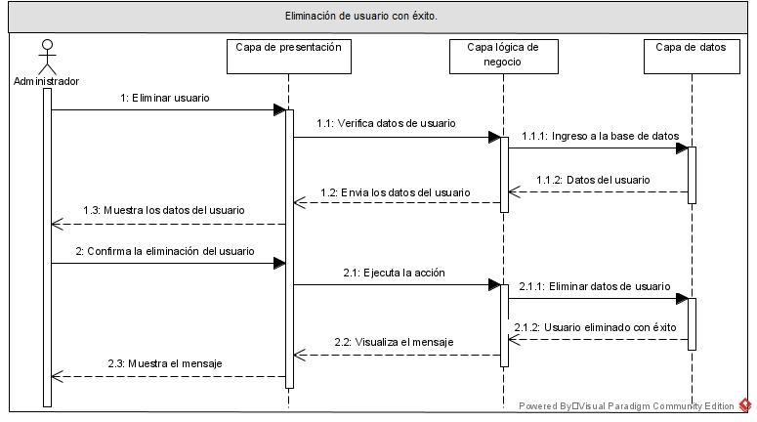

|  |  |
| --- | --- |
| ***ID Ref.:*** | DG-21.2 |
| ***Descripción:*** | *Eliminación de usuario fallida por conexión con la base de datos.* |
| ***Reqs. asociados:*** | RF–027 |
| ***CU asociados:*** | No Aplica |
| ***Esc. Asociados:*** | ES-21.2 |

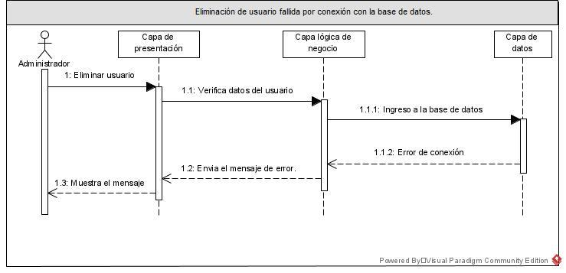

|  |  |
| --- | --- |
| ***ID Ref.:*** | DG-21.3 |
| ***Descripción:*** | *Eliminación de usuario fallida por datos incorrectos.* |
| ***Reqs. asociados:*** | RF–027 |
| ***CU asociados:*** | No Aplica |
| ***Esc. Asociados:*** | ES-21.3 |

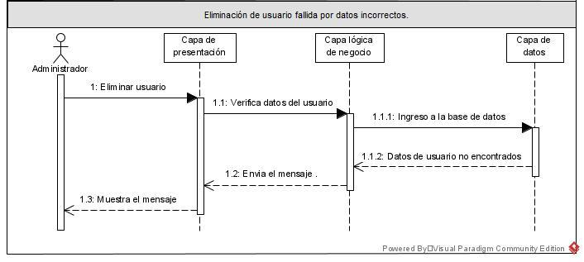

|  |  |
| --- | --- |
| ***ID Ref.:*** | DG-22.1 |
| ***Descripción:*** | *Eliminación de chofer realizada con éxito.* |
| ***Reqs. asociados:*** | RF–024 |
| ***CU asociados:*** | No Aplica |
| ***Esc. Asociados:*** | ES-22.1 |

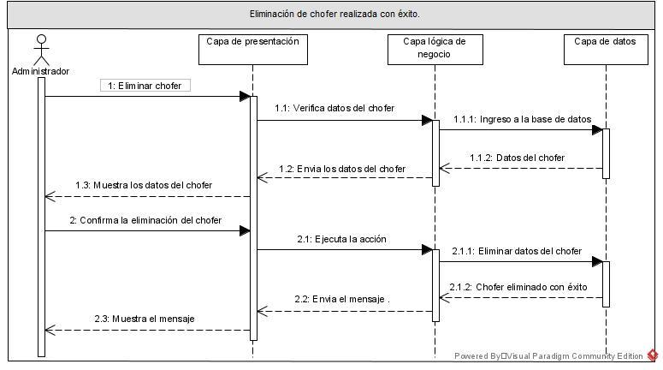

|  |  |
| --- | --- |
| ***ID Ref.:*** | DG-22.2 |
| ***Descripción:*** | *Eliminación de chofer fallida por conexión con la base de datos.* |
| ***Reqs. asociados:*** | RF–024 |
| ***CU asociados:*** | No Aplica |
| ***Esc. Asociados:*** | ES-22.2 |

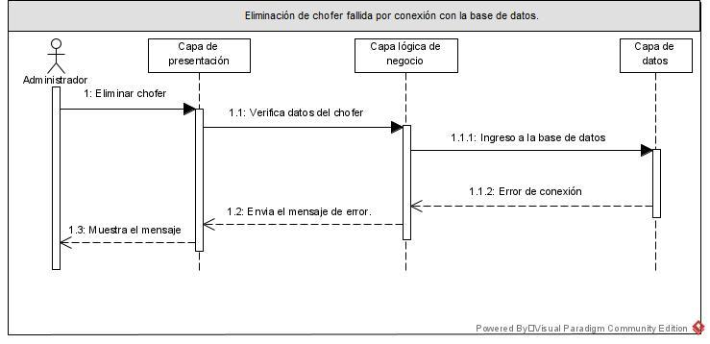

|  |  |
| --- | --- |
| ***ID Ref.:*** | DG-22.3 |
| ***Descripción:*** | *Eliminación de chofer fallido por datos incorrectos.* |
| ***Reqs. asociados:*** | RF–021 |
| ***CU asociados:*** | No Aplica |
| ***Esc. Asociados:*** | ES-22.3 |

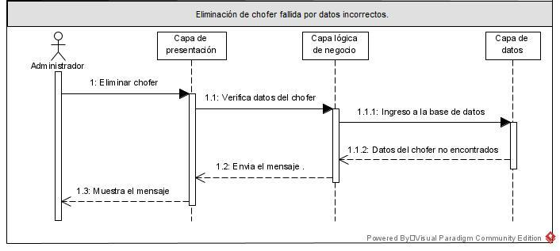

|  |  |
| --- | --- |
| ***ID Ref.:*** | DG-23.1 |
| ***Descripción:*** | *Eliminación de vendedor realizada con éxito* |
| ***Reqs. asociados:*** | RF–025 |
| ***CU asociados:*** | *No aplica* |
| ***Esc. Asociados:*** | ES-23.1 |

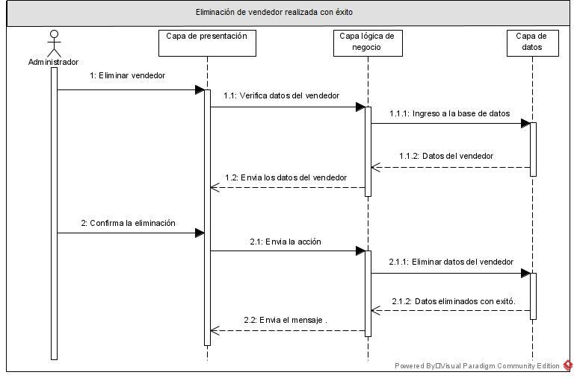

|  |  |
| --- | --- |
| ***ID Ref.:*** | DG-23.2 |
| ***Descripción:*** | *Eliminación de vendedor fallido por conexión con la base de datos.* |
| ***Reqs. asociados:*** | RF–025 |
| ***CU asociados:*** | *No aplica* |
| ***Esc. Asociados:*** | ES-23.2 |

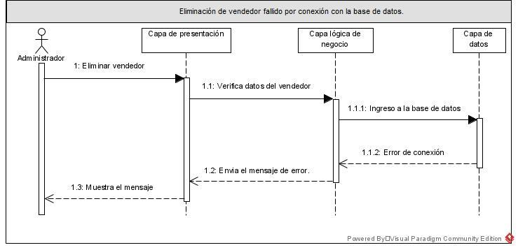

|  |  |
| --- | --- |
| ***ID Ref.:*** | DG-23.3 |
| ***Descripción:*** | *Eliminación de vendedor fallido por datos incorrectos.* |
| ***Reqs. asociados:*** | RF–025 |
| ***CU asociados:*** | *No aplica* |
| ***Esc. Asociados:*** | ES-23.3 |

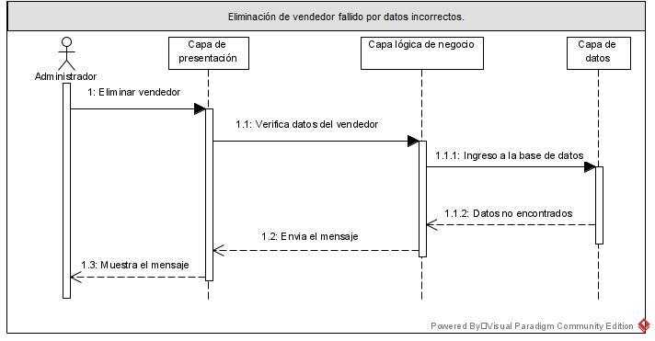

|  |  |
| --- | --- |
| ***ID Ref.:*** | DG-24.1 |
| ***Descripción:*** | *Modificación de administrador realizada con éxito.* |
| ***Reqs. asociados:*** | RF–021 |
| ***CU asociados:*** | CU-007  CU-008 |
| ***Esc. Asociados:*** | ES-24.1 |

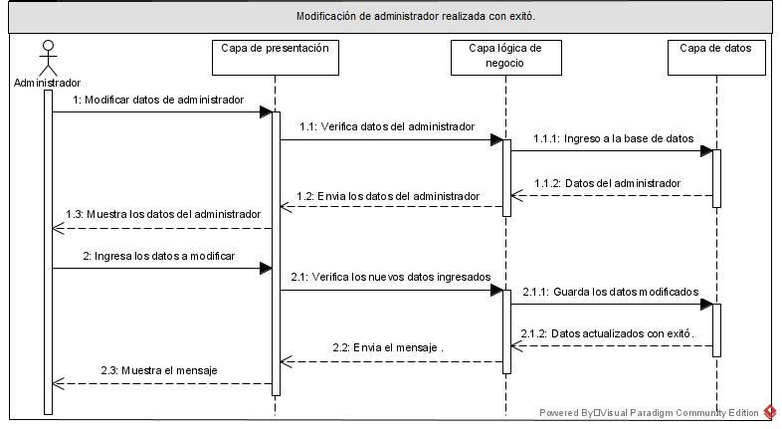

|  |  |
| --- | --- |
| ***ID Ref.:*** | DG-24.2 |
| ***Descripción:*** | *Modificación de administrador fallida por conexión con la base de datos.* |
| ***Reqs. asociados:*** | RF–021 |
| ***CU asociados:*** | CU-007  CU-008 |
| ***Esc. Asociados:*** | ES-24.2 |

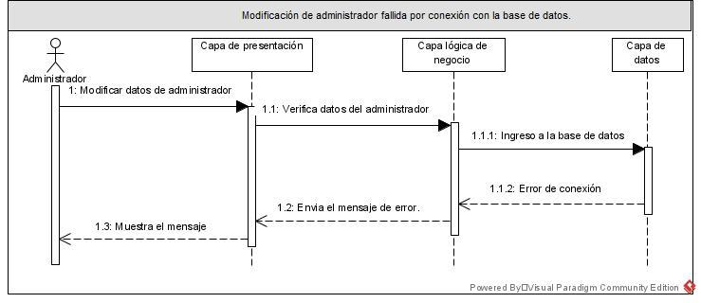

|  |  |
| --- | --- |
| ***ID Ref:*** | DG-24.3 |
| ***Descripción:*** | *Modificación de administrador fallido por caída del sistema.* |
| ***Reqs. asociados:*** | RF–021 |
| ***CU asociados:*** | CU-007  CU-008 |
| ***Esc. Asociados:*** | ES-24.3 |

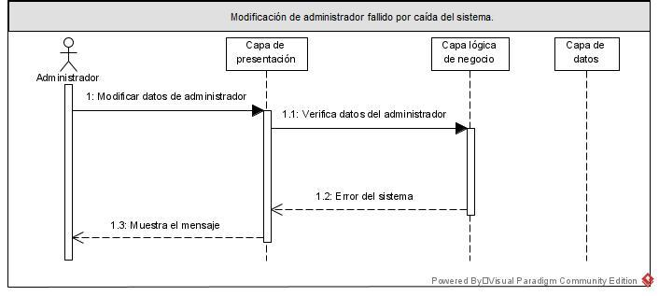

|  |  |
| --- | --- |
| ***ID Ref:*** | DG-25.1 |
| ***Descripción:*** | *Modificación de horario exitosa.* |
| ***Reqs. asociados:*** | RF-023 |
| ***CU asociados:*** | CU-006 |
| ***Esc. Asociados:*** | ES-25.1 |

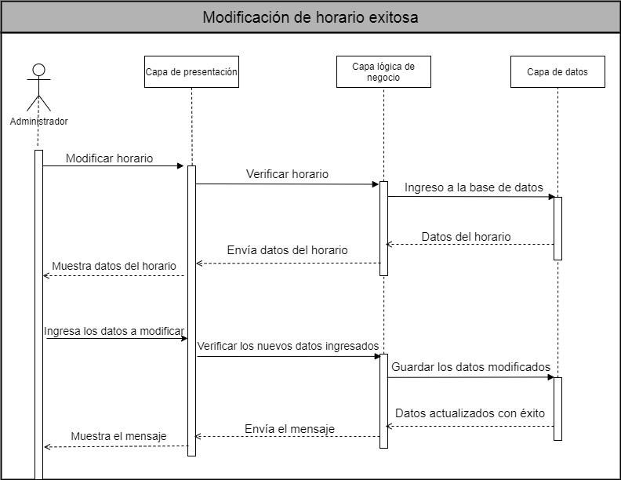

|  |  |
| --- | --- |
| ***ID Ref:*** | DG-25.2 |
| ***Descripción:*** | *Modificación de horario fallida por conexión con la base de datos.* |
| ***Reqs. asociados:*** | RF-023 |
| ***CU asociados:*** | CU-006 |
| ***Esc. Asociados:*** | ES-25.2 |

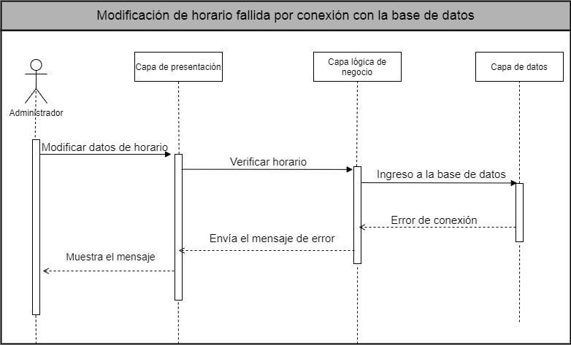

|  |  |
| --- | --- |
| ***ID Ref:*** | DG-25.3 |
| ***Descripción:*** | *Modificación de horario fallido por caída del sistema.* |
| ***Reqs. asociados:*** | RF-023 |
| ***CU asociados:*** | CU-006 |
| ***Esc. Asociados:*** | ES-25.3 |

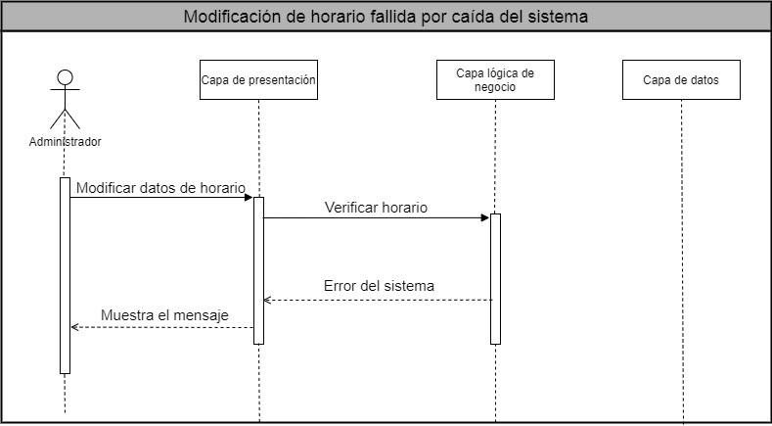

|  |  |
| --- | --- |
| ***ID Ref:*** | DG-26.1 |
| ***Descripción:*** | *Modificación de datos del chofer realizado con éxito.* |
| ***Reqs. asociados:*** | *No aplica* |
| ***CU asociados:*** | CU-002 |
| ***Esc. Asociados:*** | ES-26.1 |

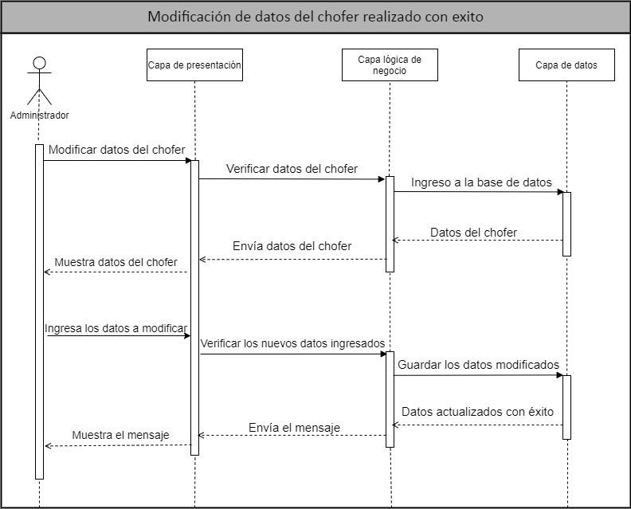

|  |  |
| --- | --- |
| ***ID Ref:*** | DG-26.2 |
| ***Descripción:*** | *Modificación de datos del chofer fallido por conexión con la base de datos.* |
| ***Reqs. asociados:*** | *No aplica* |
| ***CU asociados:*** | CU-002 |
| ***Esc. Asociados:*** | ES-26.2 |

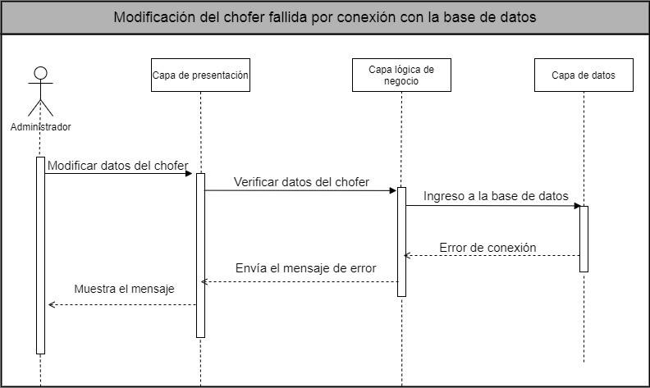

|  |  |
| --- | --- |
| ***ID Ref:*** | DG-26.3 |
| ***Descripción:*** | *Modificación de datos del chofer fallido por caída del sistema.* |
| ***Reqs. asociados:*** | *No aplica* |
| ***CU asociados:*** | CU-002 |
| ***Esc. Asociados:*** | ES-26.3 |

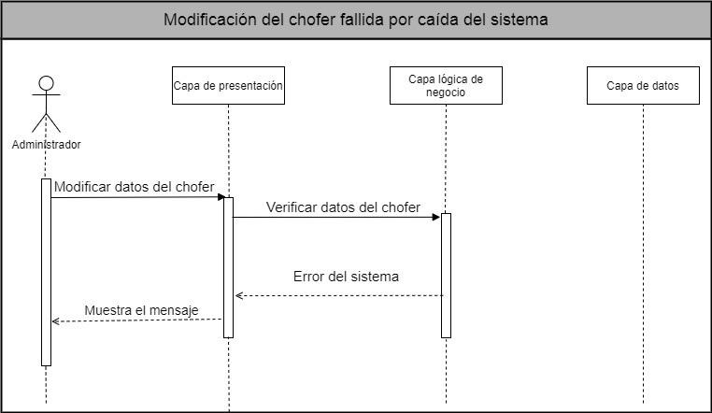

|  |  |
| --- | --- |
| ***ID Ref:*** | DG-27.1 |
| ***Descripción:*** | *Modificación de cooperativa realizada con éxito.* |
| ***Reqs. asociados:*** | RF–022 |
| ***CU asociados:*** | CU-005 |
| ***Esc. Asociados:*** | ES-27.1 |

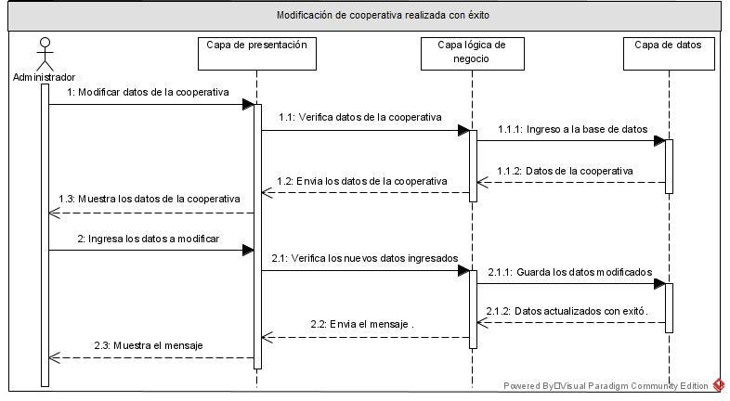

|  |  |
| --- | --- |
| ***ID Ref:*** | DG-27.2 |
| ***Descripción:*** | *Modificación de cooperativa fallida por conexión con la base de datos.* |
| ***Reqs. asociados:*** | RF–022 |
| ***CU asociados:*** | CU-005 |
| ***Esc. Asociados:*** | ES-27.2 |

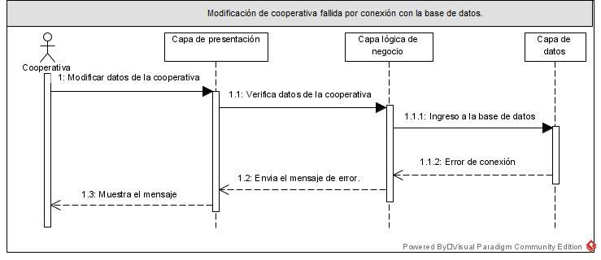

|  |  |
| --- | --- |
| ***ID Ref:*** | DG-27.3 |
| ***Descripción:*** | *Modificación de cooperativa fallida por caída del sistema* |
| ***Reqs. asociados:*** | RF–022 |
| ***CU asociados:*** | CU-005 |
| ***Esc. Asociados:*** | ES-27.3 |

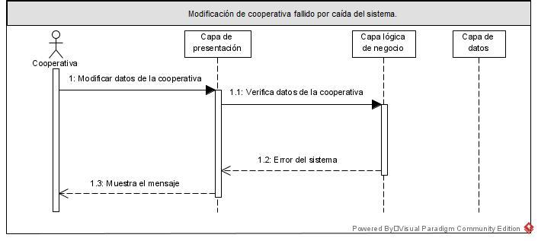

|  |  |
| --- | --- |
| ***ID Ref:*** | DG-28.1 |
| ***Descripción:*** | *Datos del usuario modificados con éxito.* |
| ***Reqs. asociados:*** | RF-017 |
| ***CU asociados:*** | CU-004 |
| ***Esc. Asociados:*** | ES-28.1 |

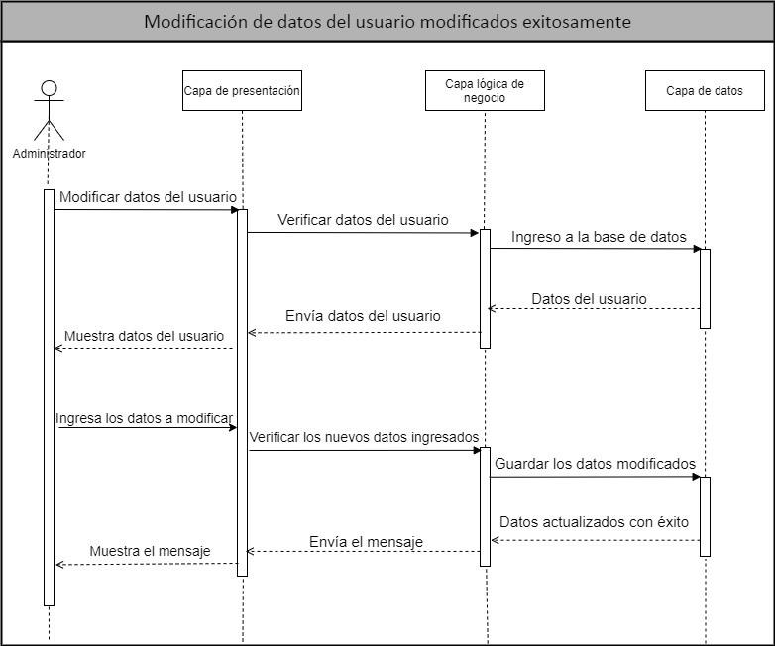

|  |  |
| --- | --- |
| ***ID Ref:*** | DG-28.2 |
| ***Descripción:*** | *Modificación del usuario fallido por conexión con la base de datos.* |
| ***Reqs. asociados:*** | RF-017 |
| ***CU asociados:*** | CU-004 |
| ***Esc. Asociados:*** | ES-28.2 |

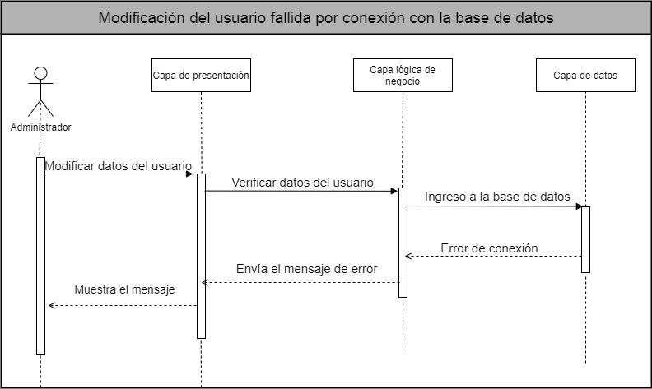

|  |  |
| --- | --- |
| ***ID Ref:*** | DG-28.3 |
| ***Descripción:*** | *Modificación del usuario fallido por caída del sistema.* |
| ***Reqs. asociados:*** | RF-017 |
| ***CU asociados:*** | CU-004 |
| ***Esc. Asociados:*** | ES-28.3 |

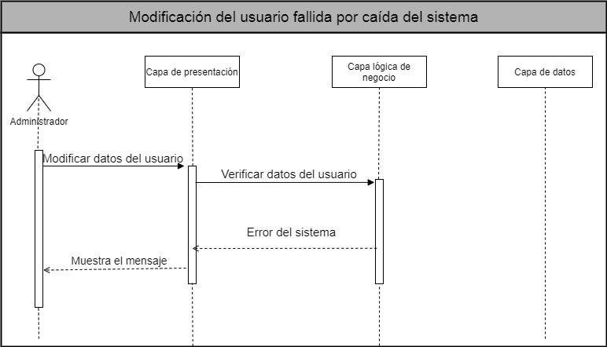

|  |  |
| --- | --- |
| ***ID Ref:*** | *DG-29.1* |
| ***Descripción:*** | *Verificación de cédula fallida por error de conexión con el SRC.* |
| ***Reqs. asociados:*** | *RF-013* |
| ***CU asociados:*** | *CU-029* |
| ***Esc. Asociados:*** | ES-29.1 |

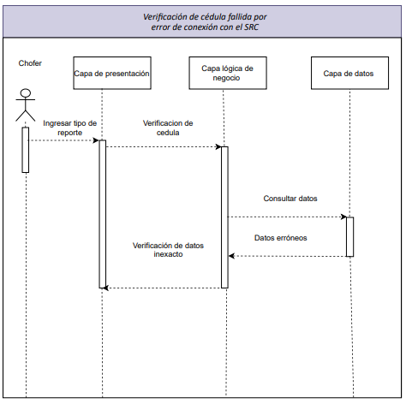

|  |  |
| --- | --- |
| ***ID Ref.:*** | *DG-29.2* |
| ***Descripción:*** | *Verificación de cédula realizada con éxito.* |
| ***Reqs. asociados:*** | *RF-013* |
| ***CU asociados:*** | *CU-029* |
| ***Esc. Asociados:*** | ES-29.2 |

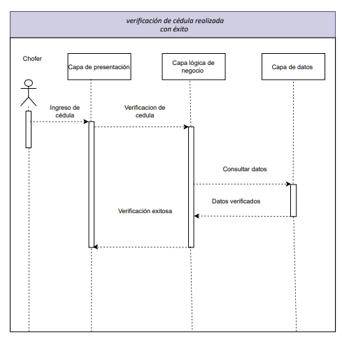

|  |  |
| --- | --- |
| ***ID Ref.:*** | *DG-29.3* |
| ***Descripción:*** | *Verificación de cédula fallida por conexión con la base de datos* |
| ***Reqs. asociados:*** | *RF-013* |
| ***CU asociados:*** | *CU-029* |
| ***Esc. Asociados:*** | ES-29.3 |

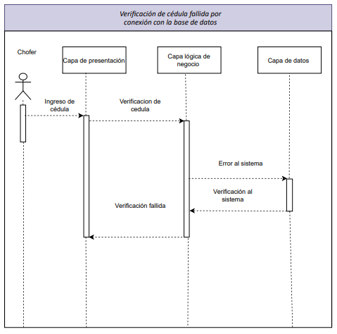

|  |  |
| --- | --- |
| ***ID Ref.:*** | *DG-30.1* |
| ***Descripción:*** | *Eliminación de horario realizada con éxito.* |
| ***Reqs. asociados:*** | *RF-031* |
| ***CU asociados:*** | *No aplica* |
| ***Esc. Asociados:*** | *ES-30.1* |

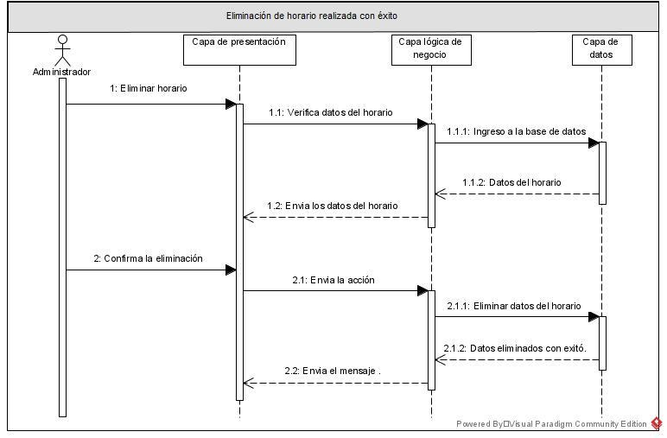

|  |  |
| --- | --- |
| ***ID Ref.:*** | *DG-30.2* |
| ***Descripción:*** | *Eliminación de horario* *fallido por conexión con la base de datos* |
| ***Reqs. asociados:*** | *RF-031* |
| ***CU asociados:*** | *No aplica* |
| ***Esc. Asociados:*** | *ES-30.2* |

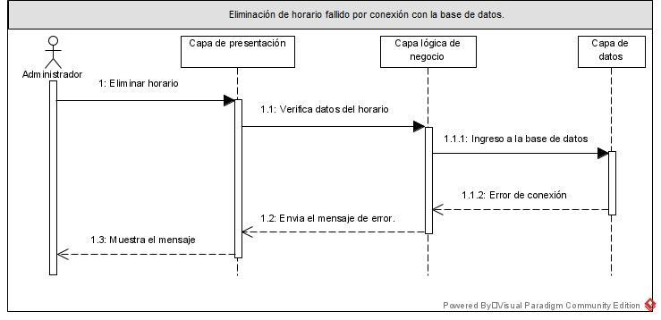

|  |  |
| --- | --- |
| ***ID Ref.:*** | *DG-30.3* |
| ***Descripción:*** | *Eliminación de horario fallido por datos incorrectos.* |
| ***Reqs. asociados:*** | *RF-031* |
| ***CU asociados:*** | *No aplica* |
| ***Esc. Asociados:*** | *ES-30.3* |

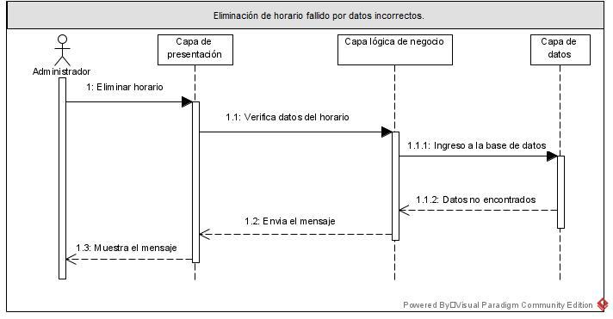

|  |  |
| --- | --- |
| ***ID Ref.:*** | *DG-31.1* |
| ***Descripción:*** | *Eliminación de administrador realizada con éxito.* |
| ***Reqs. asociados:*** | *RF-032* |
| ***CU asociados:*** | *No aplica* |
| ***Esc. Asociados:*** | *ES-31.1* |

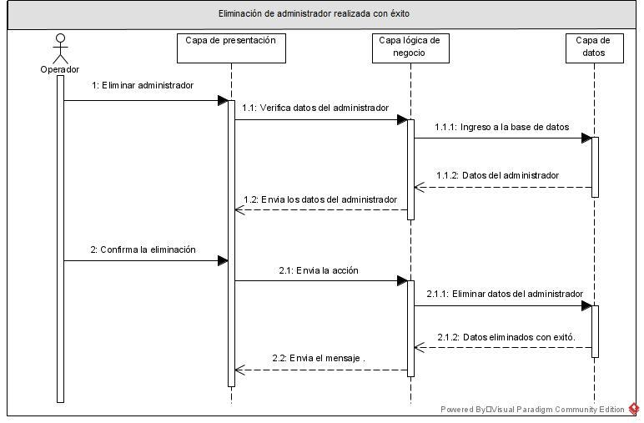

|  |  |
| --- | --- |
| ***ID Ref.:*** | *DG-31.2* |
| ***Descripción:*** | *Eliminación de administrador* *fallido por conexión con la base de datos* |
| ***Reqs. asociados:*** | *RF-032* |
| ***CU asociados:*** | *No aplica* |
| ***Esc. Asociados:*** | *ES-31.2* |

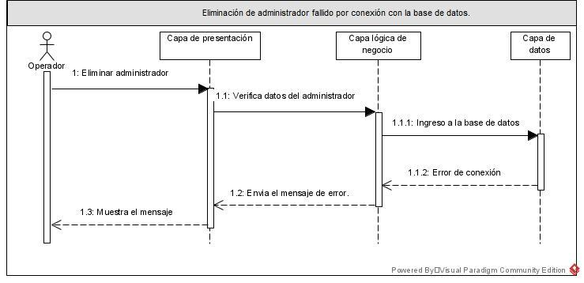

|  |  |
| --- | --- |
| ***ID Ref.:*** | *DG-31.3* |
| ***Descripción:*** | *Eliminación de administrador fallido por datos incorrectos.* |
| ***Reqs. asociados:*** | *RF-032* |
| ***CU asociados:*** | *No aplica* |
| ***Esc. Asociados:*** | *ES-31.3* |

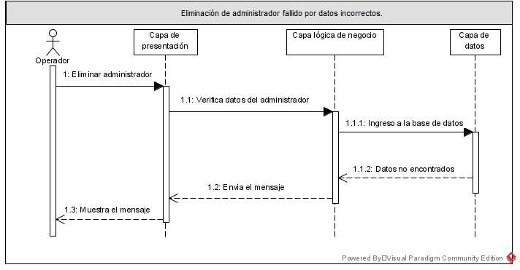

|  |  |
| --- | --- |
| ***ID Ref.:*** | *DG-32.1* |
| ***Descripción:*** | Reporte *trimestral realizado con éxito* |
| ***Reqs. asociados:*** | *RF-028*  *RF-027* |
| ***CU asociados:*** | *CU-034* |
| ***Esc. Asociados:*** | *ES-32.1* |

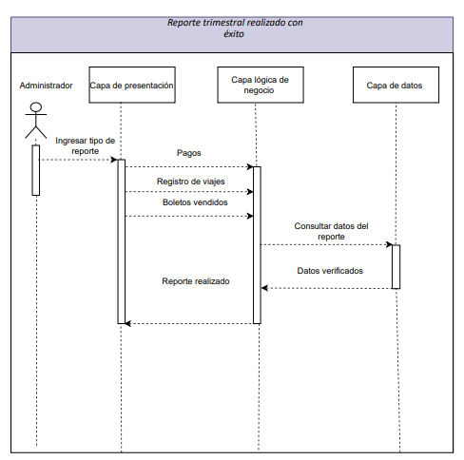

|  |  |
| --- | --- |
| ***ID Ref.:*** | *DG-32.2* |
| ***Descripción:*** | *Reporte trimestral fallido por solicitarlo antes del tiempo establecido.* |
| ***Reqs. asociados:*** | *RF-028*  *RF-027* |
| ***CU asociados:*** | *CU-034* |
| ***Esc. Asociados:*** | *ES-32.2* |

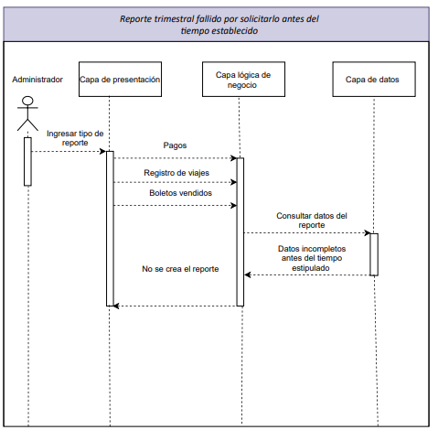

|  |  |
| --- | --- |
| ***ID Ref.:*** | *DG-32.3* |
| ***Descripción:*** | *Reporte trimestral fallido por conexión con la base de datos* |
| ***Reqs. asociados:*** | *RF-028*  *RF-027* |
| ***CU asociados:*** | *CU-034* |
| ***Esc. Asociados:*** | *ES-32.3* |

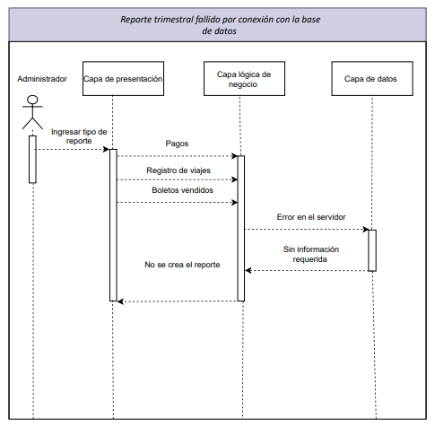

|  |  |
| --- | --- |
| ***ID Ref.:*** | *DG-33.1* |
| ***Descripción:*** | *Reporte mensual realizado con éxito.* |
| ***Reqs. asociados:*** | *RF-029* |
| ***CU asociados:*** | *CU-032*  *CU-034* |
| ***Esc. Asociados:*** | *ES-33.1* |

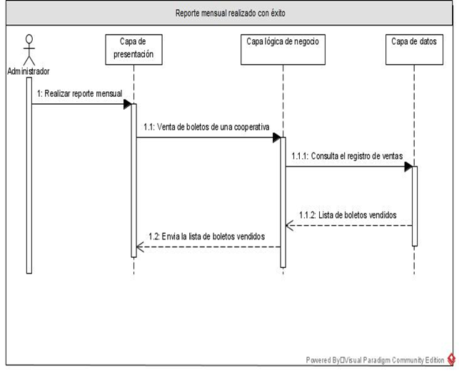

|  |  |
| --- | --- |
| ***ID Ref.:*** | *DG-33.2* |
| ***Descripción:*** | *Reporte mensual fallido por solicitarlo antes del tiempo establecido.* |
| ***Reqs. asociados:*** | *RF-029* |
| ***CU asociados:*** | *CU-034* |
| ***Esc. Asociados:*** | *ES-33.2* |

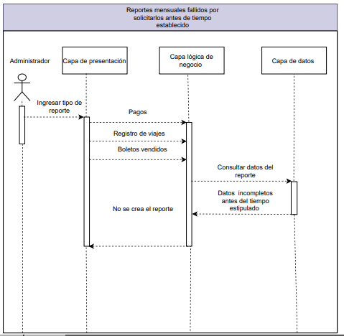

|  |  |
| --- | --- |
| ***ID Ref.:*** | *DG-33.3* |
| ***Descripción:*** | *Reporte mensual fallido por conexión con la base de datos.* |
| ***Reqs. asociados:*** | *RF-029* |
| ***CU asociados:*** | *CU-034* |
| ***Esc. Asociados:*** | *ES-33.3* |

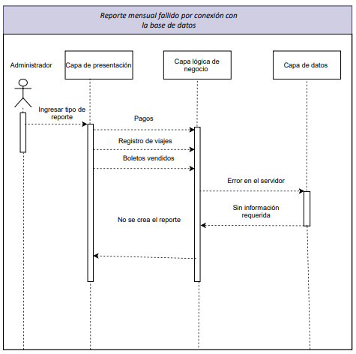

|  |  |
| --- | --- |
| ***ID Ref.:*** | *DG-34.1* |
| ***Descripción:*** | *Reporte personalizado realizado con éxito.* |
| ***Reqs. asociados:*** | *RF-012* |
| ***CU asociados:*** | *CU-033* |
| ***Esc. Asociados:*** | *ES-34.1* |

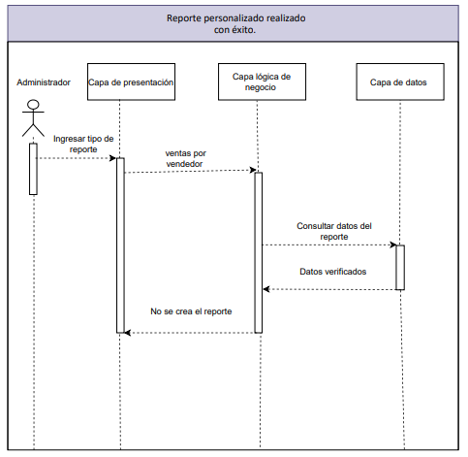

|  |  |
| --- | --- |
| ***ID Ref.:*** | *DG-34.2* |
| ***Descripción:*** | R*eporte personalizado fallido por caída del sistema.* |
| ***Reqs. asociados:*** | *RF-012* |
| ***CU asociados:*** | *CU-033* |
| ***Esc. Asociados:*** | *ES-34.2* |

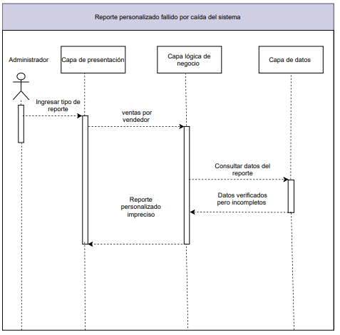

|  |  |
| --- | --- |
| ***ID Ref.:*** | *DG-34.3* |
| ***Descripción:*** | *Reporte personalizado fallido por conexión con la base de datos* |
| ***Reqs. asociados:*** | *RF-012* |
| ***CU asociados:*** | *CU-033* |
| ***Esc. Asociados:*** | *ES-34.3* |

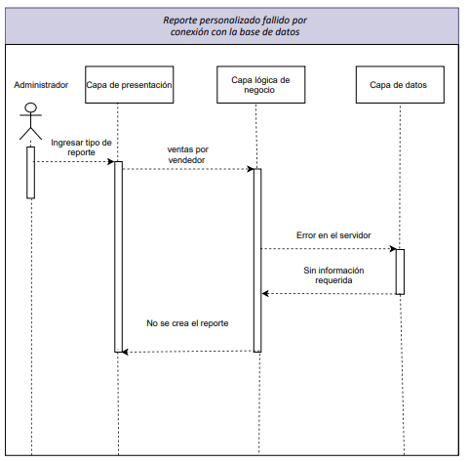

|  |  |
| --- | --- |
| ***ID Ref.:*** | *DG-35.1* |
| ***Descripción:*** | *Impresión de boleto realizada con éxito.* |
| ***Reqs. asociados:*** | *RF-012* |
| ***CU asociados:*** | *CU-14.*  *CU- 13* |
| ***Esc. Asociados:*** | *ES-35.1* |

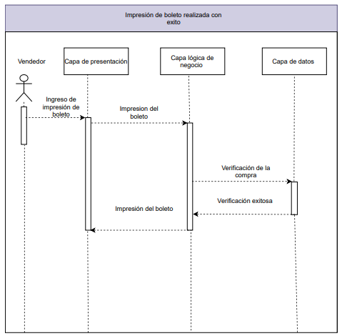

|  |  |
| --- | --- |
| ***ID Ref.:*** | *DG-35.2* |
| ***Descripción:*** | *Impresión del boleto fallida por caída del sistema.* |
| ***Reqs. asociados:*** | *RF-012* |
| ***CU asociados:*** | *CU-14.*  *CU- 13* |
| ***Esc. Asociados:*** | *ES-35.2* |

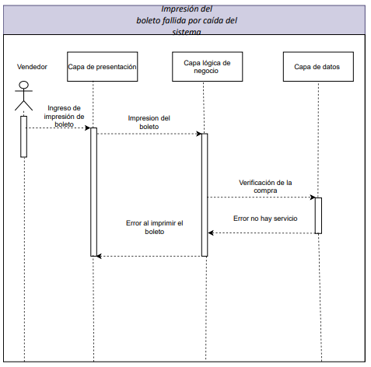

|  |  |
| --- | --- |
| ***ID Ref.:*** | *DG-35.3* |
| ***Descripción:*** | *Impresión del boleto fallida por conexión con la impresora.* |
| ***Reqs. asociados:*** | *RF-012* |
| ***CU asociados:*** | *CU-14.*  *CU- 13* |
| ***Esc. Asociados:*** | *ES-35.3* |

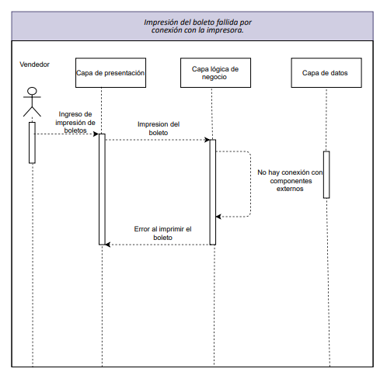

|  |  |
| --- | --- |
| ***ID Ref.:*** | *DG-36.1* |
| ***Descripción:*** | *Impresión de reporte realizado con éxito.* |
| ***Reqs. asociados:*** | *RF-028*  *RF-029*  *RF-030* |
| ***CU asociados:*** | *CU-32*  *CU- 33*  *CU- 34* |
| ***Esc. Asociados:*** | *ES- 36.1* |

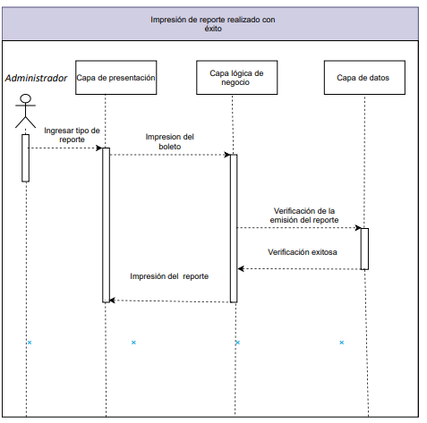

|  |  |
| --- | --- |
| ***ID Ref.:*** | *DG-36.2* |
| ***Descripción:*** | I*mpresión de reporte fallida por caída del sistema.* |
| ***Reqs. asociados:*** | *RF-028*  *RF-029*  *RF-030* |
| ***CU asociados:*** | *CU-32*  *CU- 33*  *CU- 34* |
| ***Esc. Asociados:*** | *ES- 36.2* |

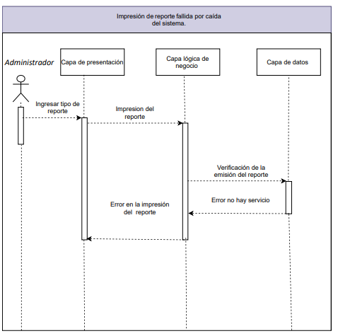

|  |  |
| --- | --- |
| ***ID Ref.:*** | *DG-36.3* |
| ***Descripción:*** | *Impresión de reporte fallida por conexión con la impresora.* |
| ***Reqs. asociados:*** | *RF-028*  *RF-029*  *RF-030* |
| ***CU asociados:*** | *CU-32*  *CU- 33*  *CU- 34* |
| ***Esc. Asociados:*** | *ES- 36.3* |

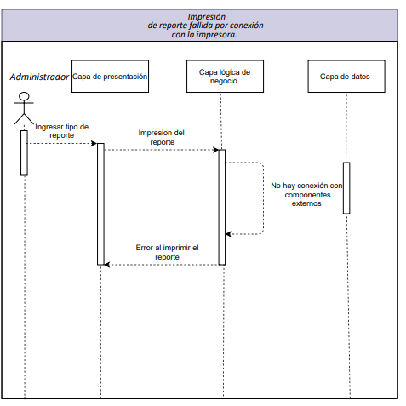

|  |  |
| --- | --- |
| ***ID Ref.:*** | *DG-37.1* |
| ***Descripción:*** | *Impresión de factura realizando con éxito.* |
| ***Reqs. asociados:*** | *RF-012* |
| ***CU asociados:*** | *CU-14.*  *CU- 13* |
| ***Esc. Asociados:*** | *ES-37.1* |

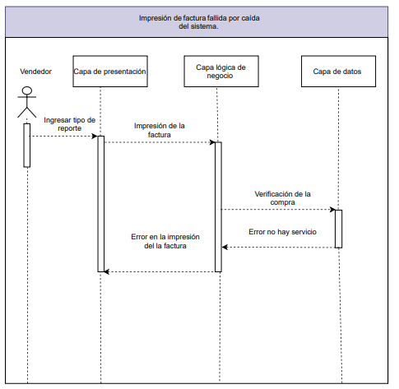

|  |  |
| --- | --- |
| ***ID Ref.:*** | *DG-37.2* |
| ***Descripción:*** | I*mpresión de factura fallida por caída del sistema.* |
| ***Reqs. asociados:*** | *RF-012* |
| ***CU asociados:*** | *CU-14.*  *CU- 13* |
| ***Esc. Asociados:*** | *ES-37.2* |



|  |  |
| --- | --- |
| ***ID Ref.:*** | *DG-37.3* |
| ***Descripción:*** | *Impresión de factura fallida por conexión con la impresora.* |
| ***Reqs. asociados:*** | *RF-012* |
| ***CU asociados:*** | *CU-14.*  *CU- 13* |
| ***Esc. Asociados:*** | *ES-37.3* |

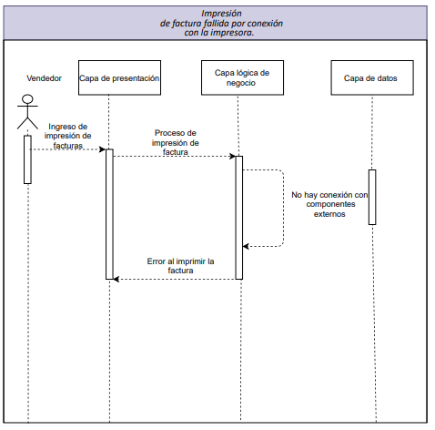

|  |  |
| --- | --- |
| ***ID Ref.:*** | *DG-38.1* |
| ***Descripción:*** | *Impresión de lista de pasajeros realizada con éxito.* |
| ***Reqs. asociados:*** | *RF-013* |
| ***CU asociados:*** | *CU-13, CU-14* |
| ***Esc. Asociados:*** | *ES-38.1* |

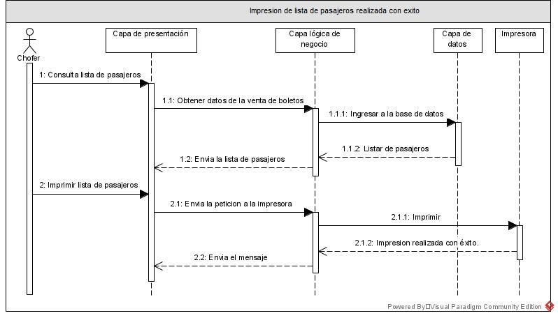

|  |  |
| --- | --- |
| ***ID Ref.:*** | *DG-38.2* |
| ***Descripción:*** | *Impresión de lista de pasajeros fallida por caída del sistema.* |
| ***Reqs. asociados:*** | *RF-013* |
| ***CU asociados:*** | *CU-13, CU-14* |
| ***Esc. Asociados:*** | *ES-38.2* |

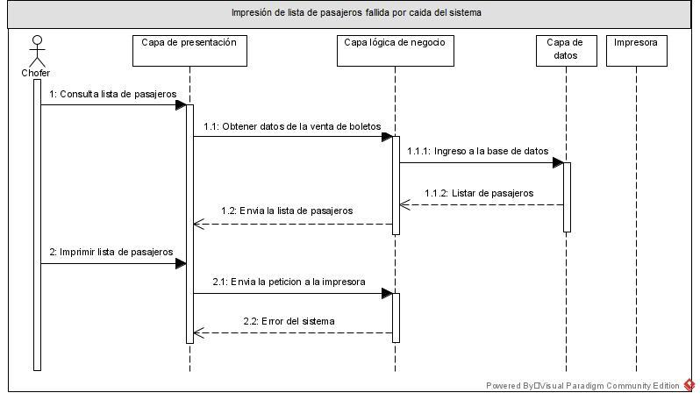

|  |  |
| --- | --- |
| ***ID Ref.:*** | *DG-38.3* |
| ***Descripción:*** | *Impresión de lista de pasajeros fallida por conexión con la impresora.* |
| ***Reqs. asociados:*** | *RF-013* |
| ***CU asociados:*** | *CU-13, CU-14* |
| ***Esc. Asociados:*** | *ES-33.2* |

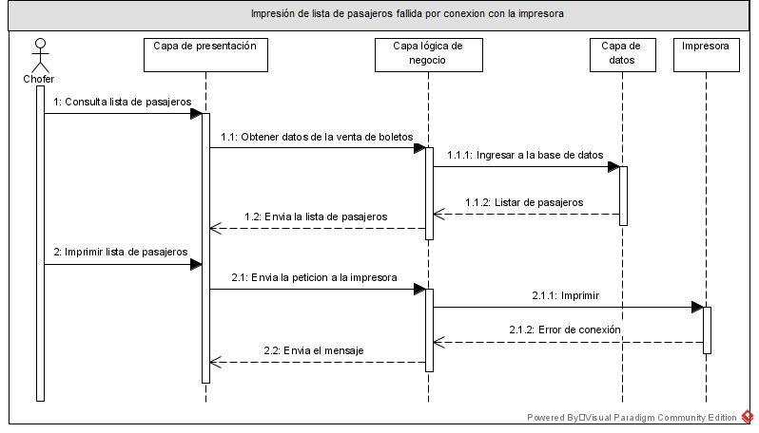

### Interfaces con el usuario.

|  |  |
| --- | --- |
| ***ID Ref.:*** | *DG-1.1* |
| ***Descripción:*** | *Registro de administrador realizado con éxito.* |
| ***Reqs. asociados:*** | *RF-001* |
| ***CU asociados:*** | *CU-001* |
| ***Esc. Asociados:*** | *ES-1.1* |

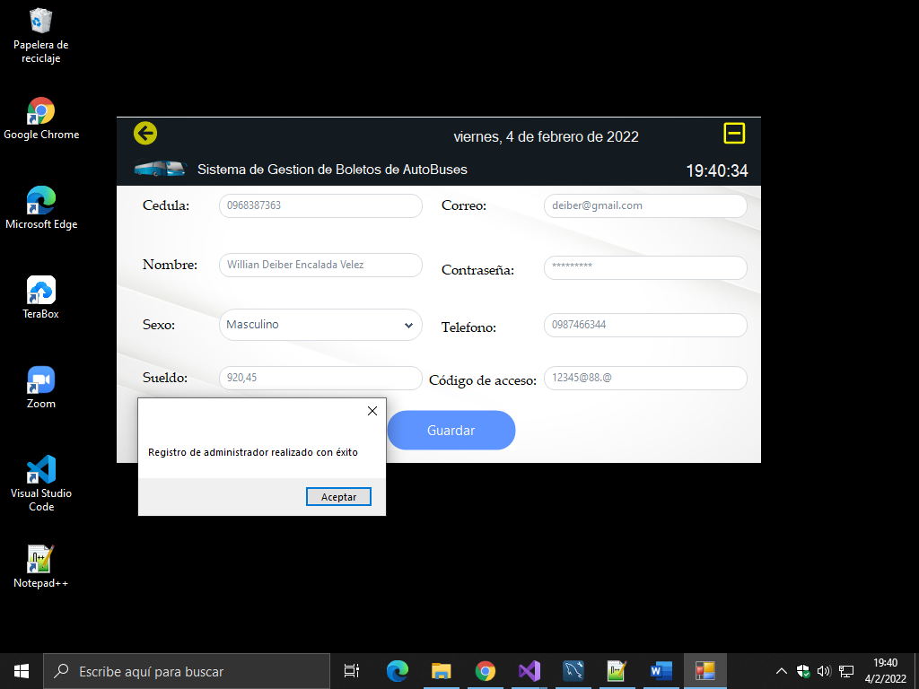

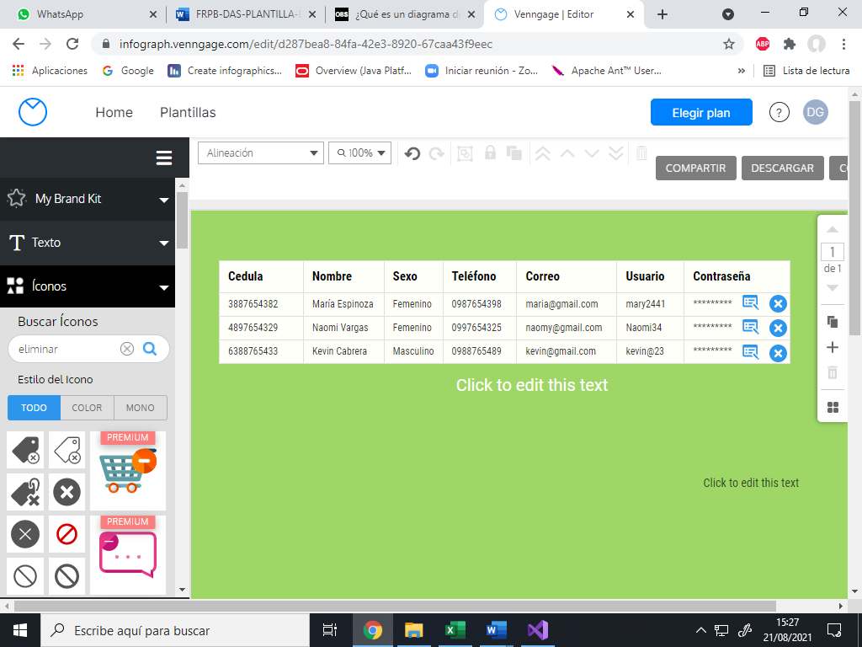

|  |  |
| --- | --- |
| ***ID Ref.:*** | *DG-2.1* |
| ***Descripción:*** | *Registro de chofer realizado con éxito.* |
| ***Reqs. asociados:*** | *RF-002* |
| ***CU asociados:*** | *CU-002* |
| ***Esc. Asociados:*** | *ES-2.1* |

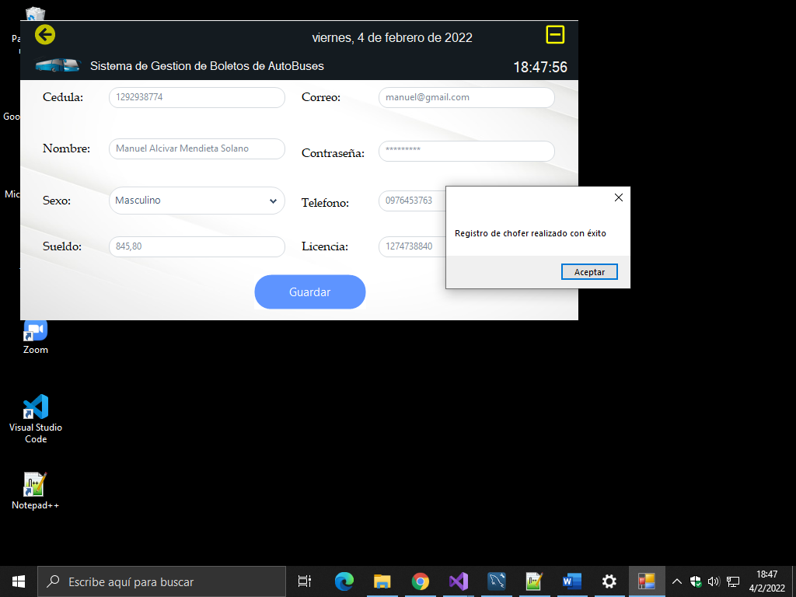

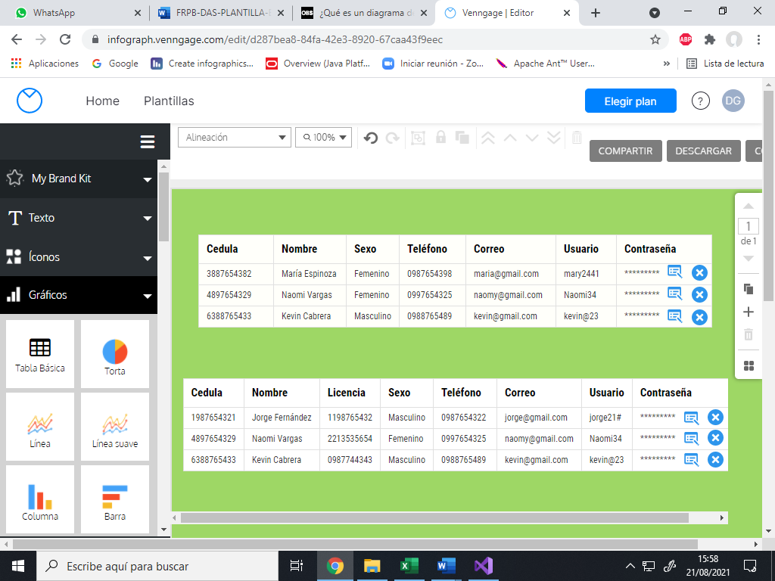

|  |  |
| --- | --- |
| ***ID Ref.:*** | *DG-3.1* |
| ***Descripción:*** | *Registro de vendedor realizado con éxito.* |
| ***Reqs. asociados:*** | *RF-003* |
| ***CU asociados:*** | *CU-003* |
| ***Esc. Asociados:*** | *ES-3.1* |

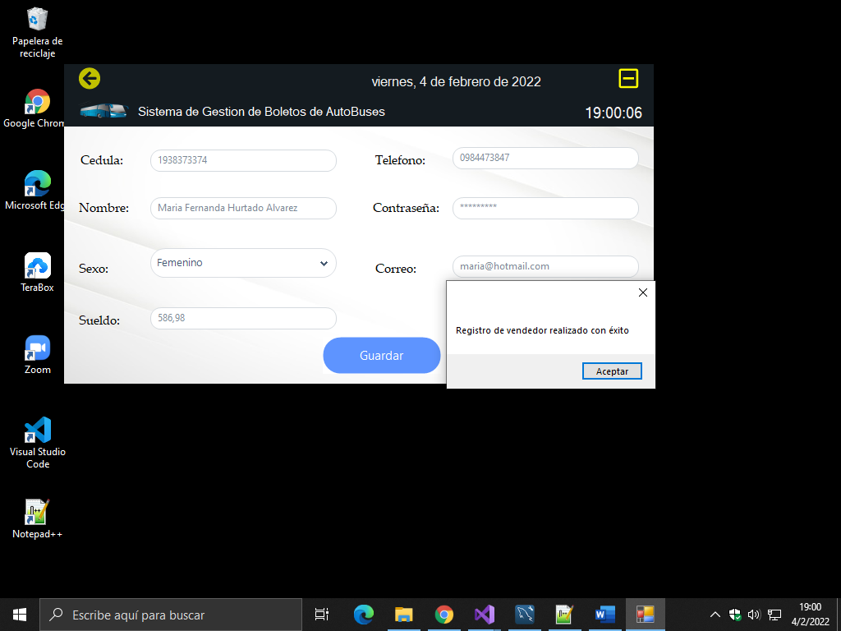



|  |  |
| --- | --- |
| ***ID Ref.:*** | *DG-4.1* |
| ***Descripción:*** | *Registro de cliente realizado con éxito.* |
| ***Reqs. asociados:*** | *RF-004* |
| ***CU asociados:*** | *CU-004* |
| ***Esc. Asociados:*** | *ES-4.1* |

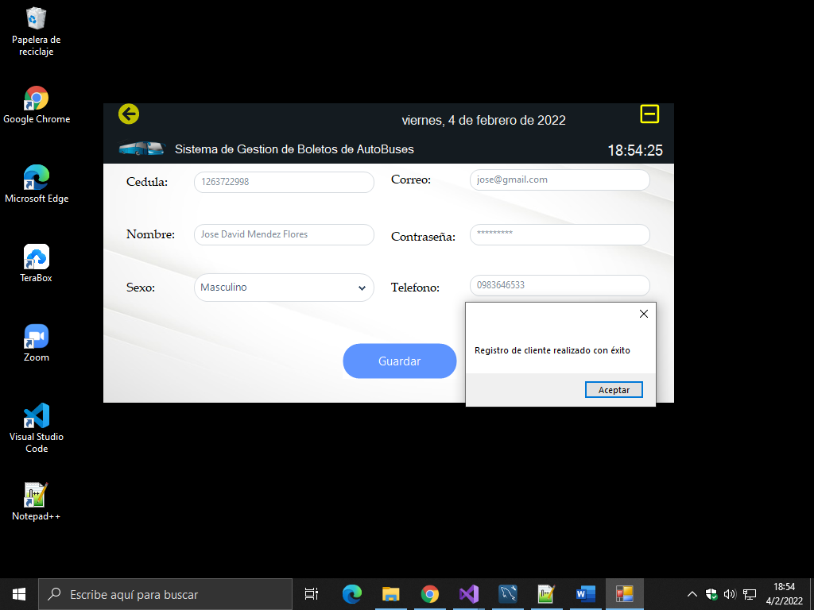



|  |  |
| --- | --- |
| ***ID Ref.:*** | *DG-5.1* |
| ***Descripción:*** | *Registro de cooperativa realizado con éxito.* |
| ***Reqs. asociados:*** | *RF-005* |
| ***CU asociados:*** | *CU-005* |
| ***Esc. Asociados:*** | *ES-5.1* |

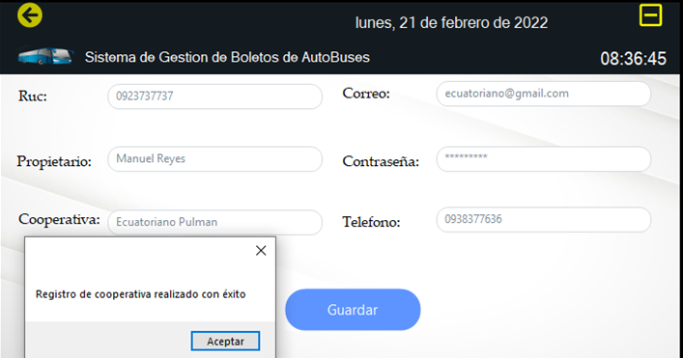

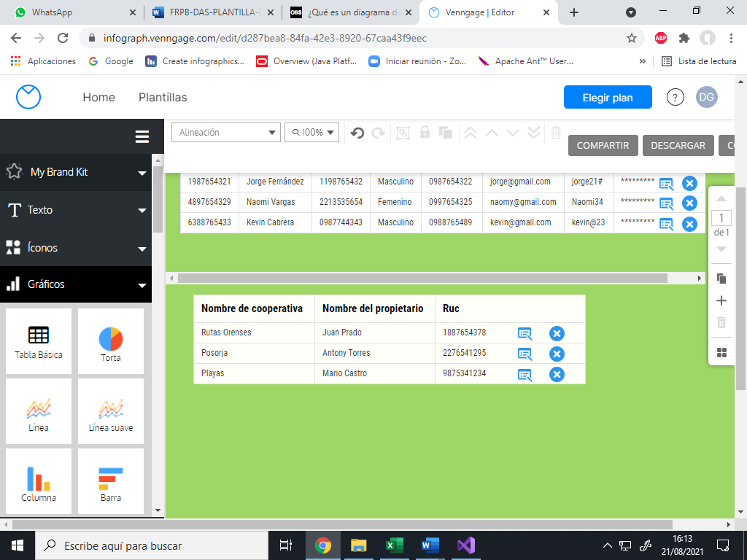

|  |  |
| --- | --- |
| ***ID Ref.:*** | *DG-7.2.* |
| ***Descripción:*** | *Inicio de sesión realizado con éxito.* |
| ***Reqs. asociados:*** | *RF-006* |
| ***CU asociados:*** | *CU-08* |
| ***Esc. Asociados:*** | *ES-7.1.* |

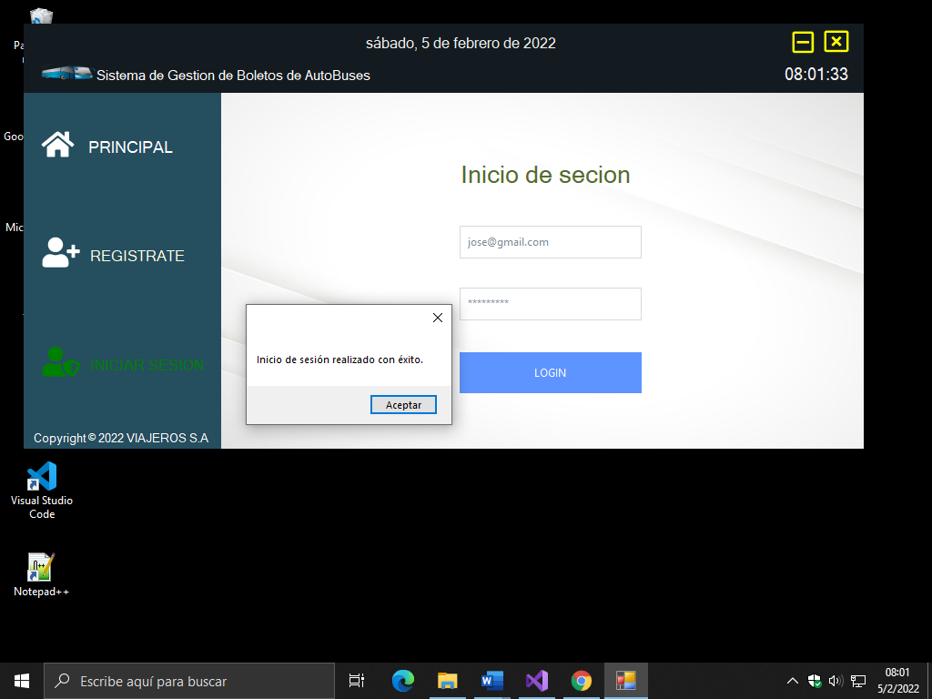

|  |  |
| --- | --- |
| ***ID Ref.:*** | *DG-8.2.* |
| ***Descripción:*** | *Recuperación de contraseña realizada con éxito.* |
| ***Reqs. asociados:*** | *RF-007* |
| ***CU asociados:*** | *No aplica* |
| ***Esc. Asociados:*** | *ES-8.2.* |

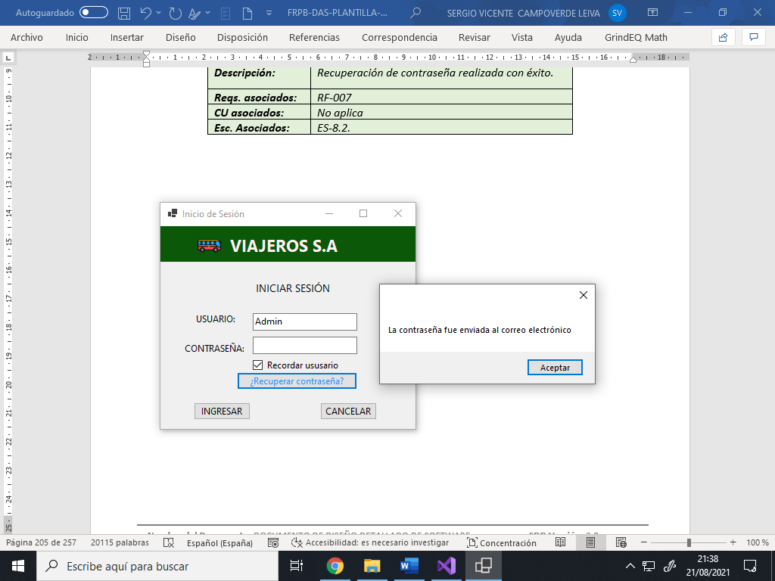

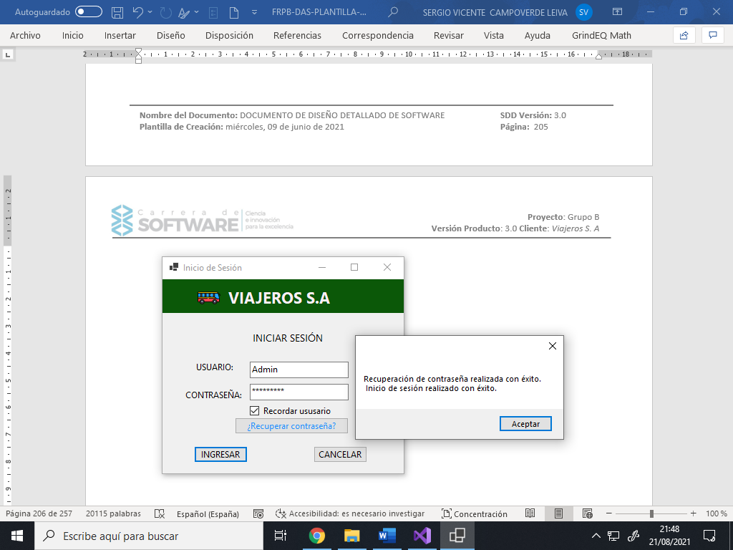

|  |  |
| --- | --- |
| ***ID Ref.:*** | *DG-9.1.* |
| ***Descripción:*** | *Búsqueda de bus por lugar de origen.* |
| ***Reqs. asociados:*** | *RF-011* |
| ***CU asociados:*** | *CU-013 y CU-014* |
| ***Esc. Asociados:*** | *ES-10.1.* |

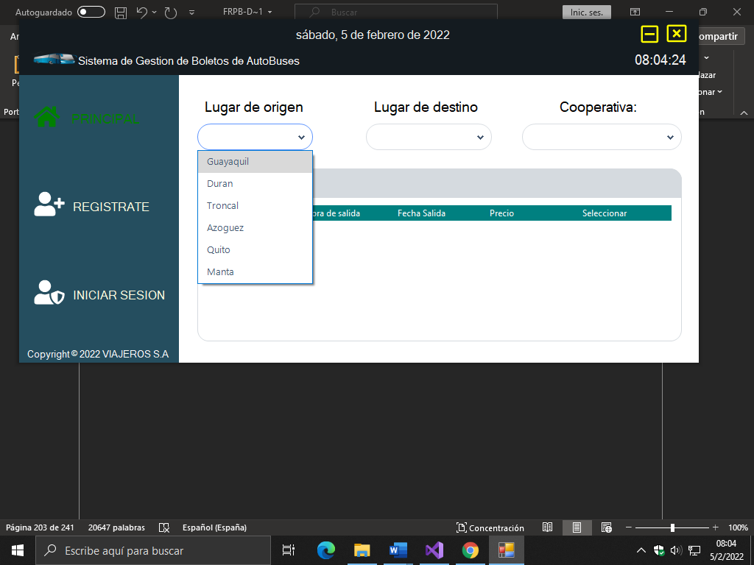

|  |  |
| --- | --- |
| ***ID Ref.:*** | *DG-10.1.* |
| ***Descripción:*** | *Búsqueda de bus por lugar de destino.* |
| ***Reqs. asociados:*** | *RF-011* |
| ***CU asociados:*** | *CU-013 y CU-014* |
| ***Esc. Asociados:*** | *ES-10.1.* |

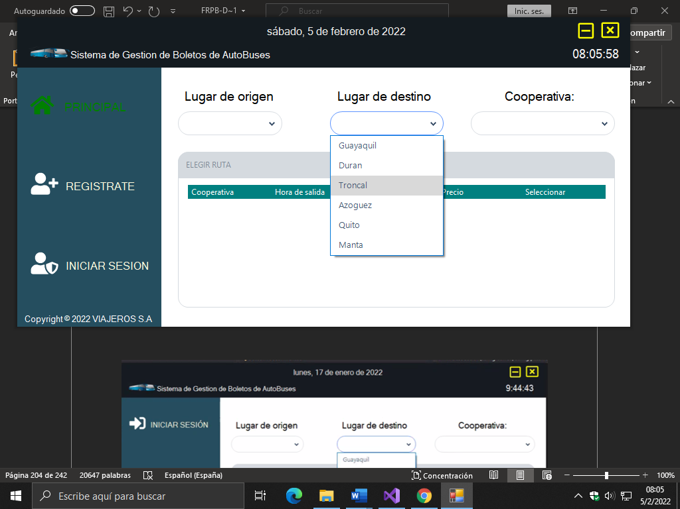

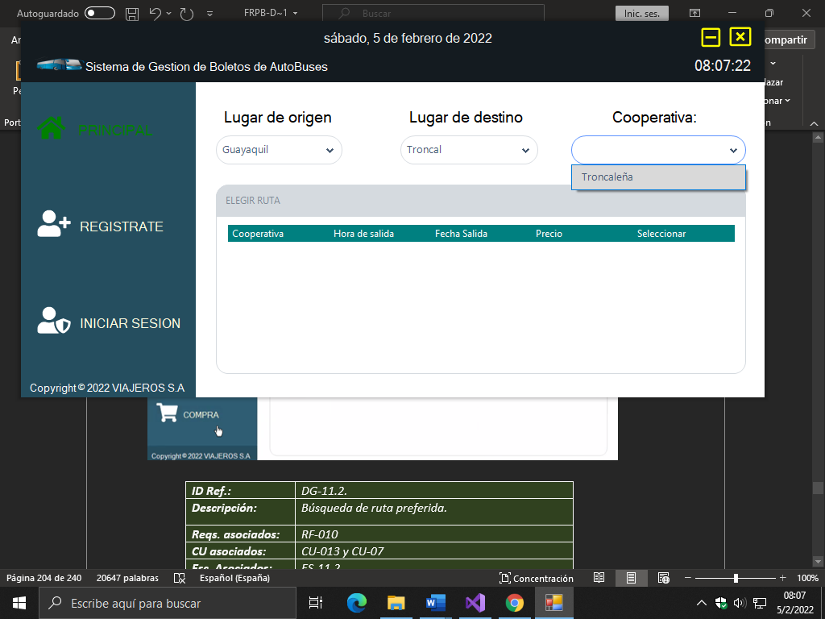

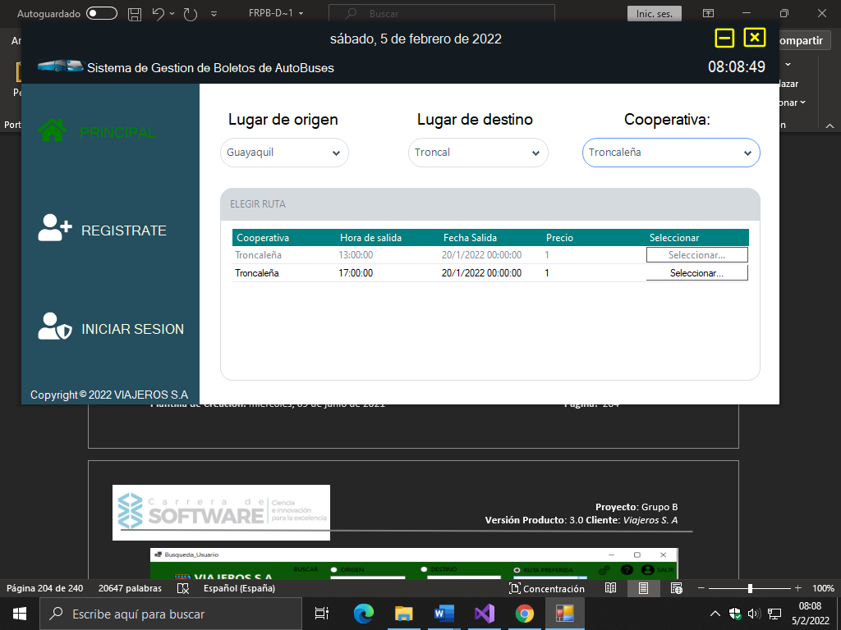

|  |  |
| --- | --- |
| ***ID Ref.:*** | *DG-11.2.* |
| ***Descripción:*** | *Búsqueda de ruta preferida.* |
| ***Reqs. asociados:*** | *RF-010* |
| ***CU asociados:*** | *CU-013 y CU-07* |
| ***Esc. Asociados:*** | *ES-11.2* |

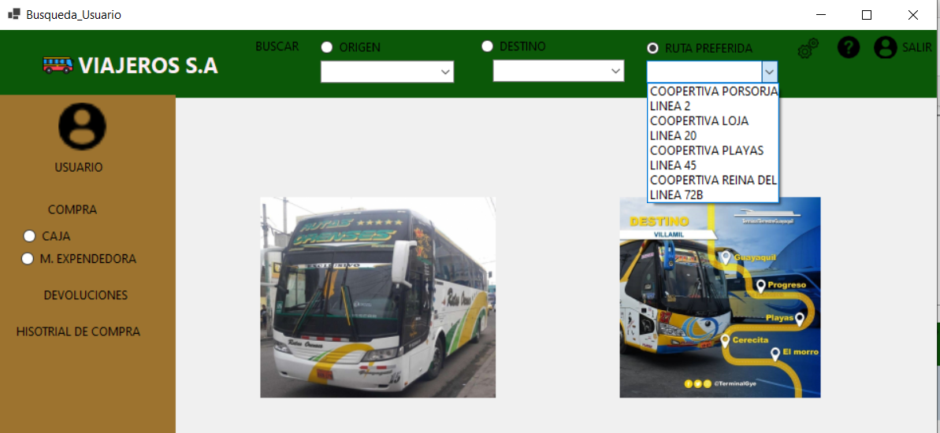

|  |  |
| --- | --- |
| ***ID Ref.:*** | *DG-12.2.* |
| ***Descripción:*** | *Agregación de boleto realizado con éxito* |
| ***Reqs. asociados:*** | *RF-022* |
| ***CU asociados:*** | *No aplica* |
| ***Esc. Asociados:*** | *ES-12.1* |

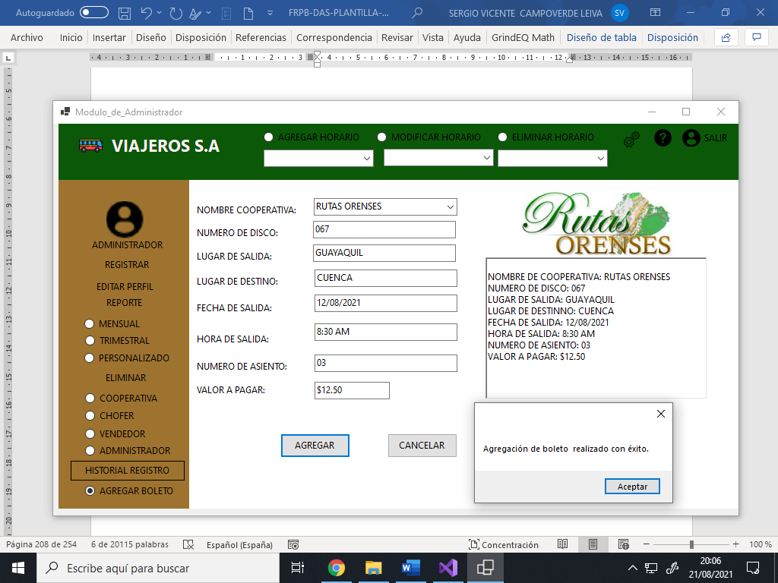

|  |  |
| --- | --- |
| ***ID Ref.:*** | *DG-13.1* |
| ***Descripción:*** | *Compra de boleto realizada con éxito.* |
| ***Reqs. asociados:*** | *RF-008*  *RF-008.1* |
| ***CU asociados:*** | *CU-014* |
| ***Esc. Asociados:*** | *ES-14.1* |

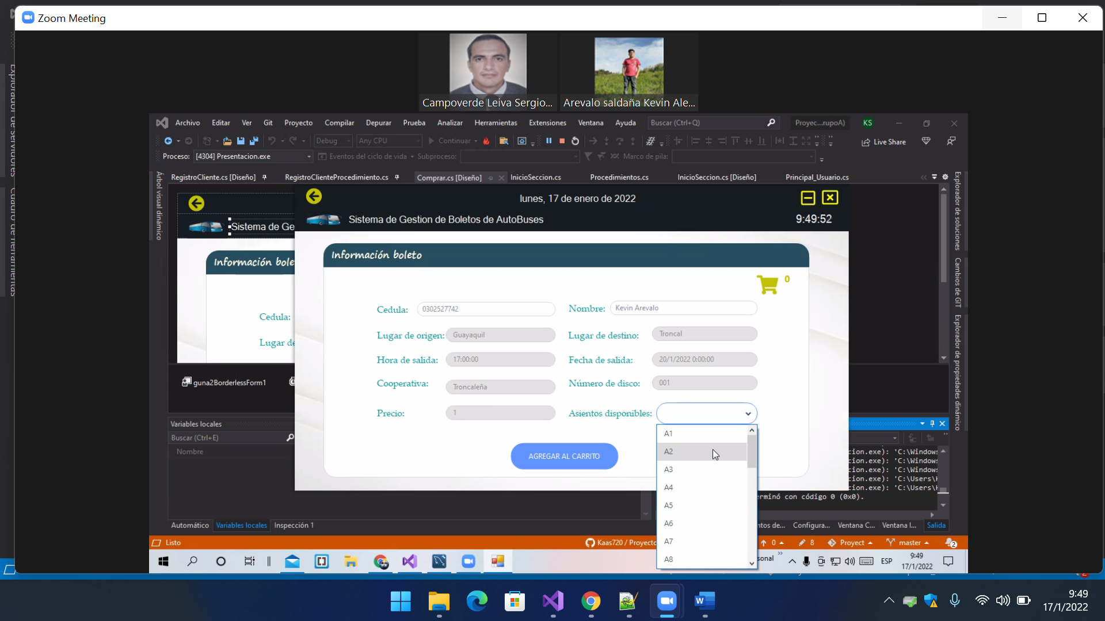

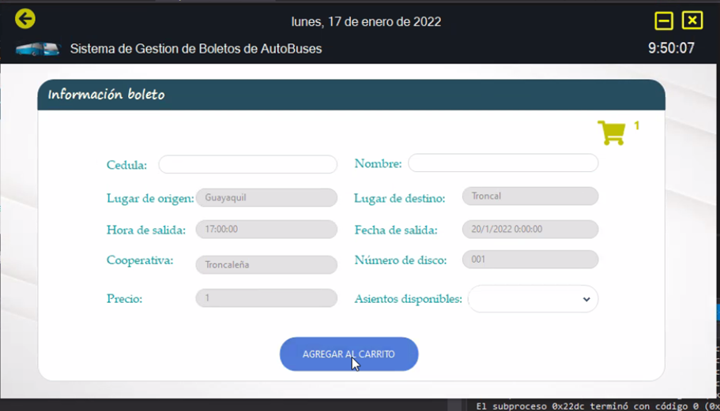

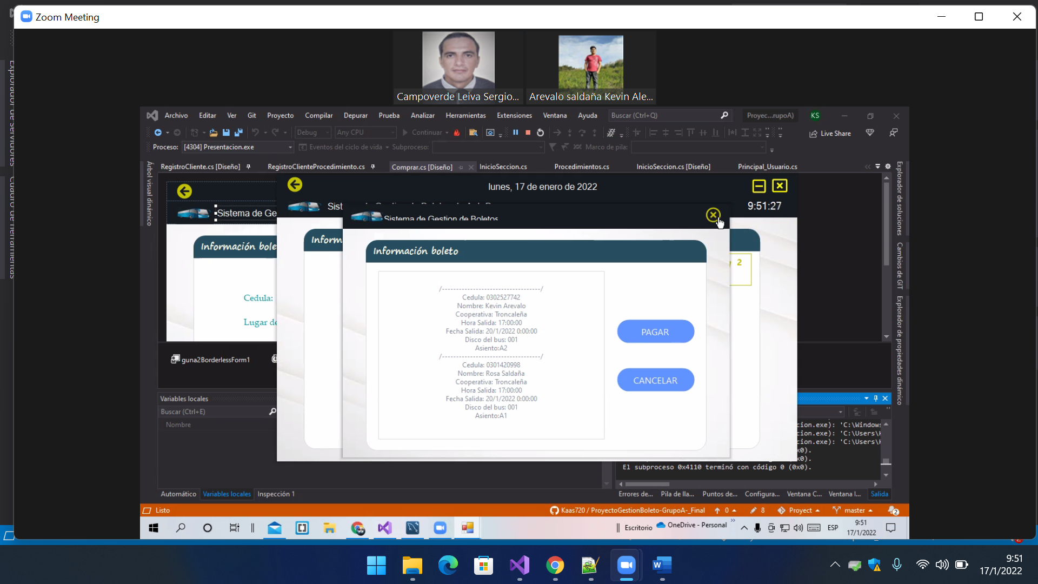

|  |  |
| --- | --- |
| ***ID Ref.:*** | *DG-14.2* |
| ***Descripción:*** | *Venta de boleto realizada con éxito.* |
| ***Reqs. asociados:*** | *RF-008*  *RF-008.1* |
| ***CU asociados:*** | *CU-014* |
| ***Esc. Asociados:*** | *ES-14.2* |

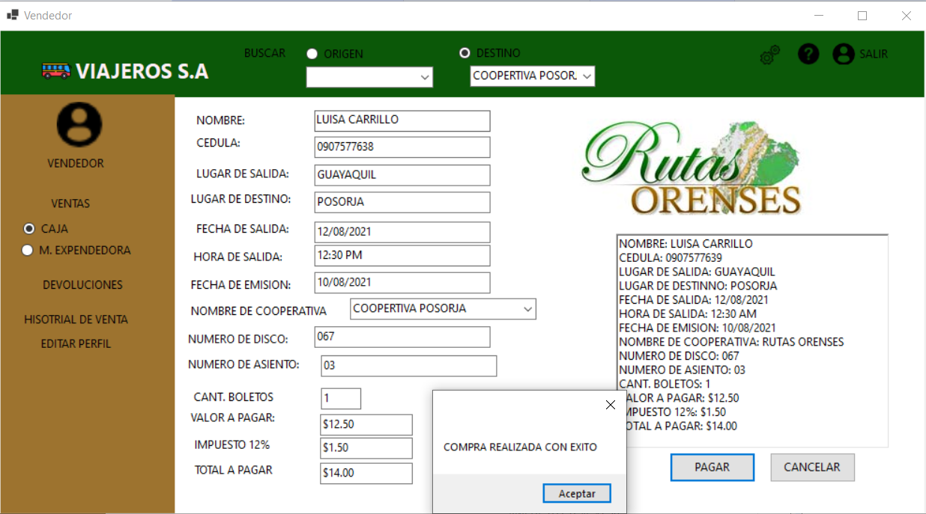

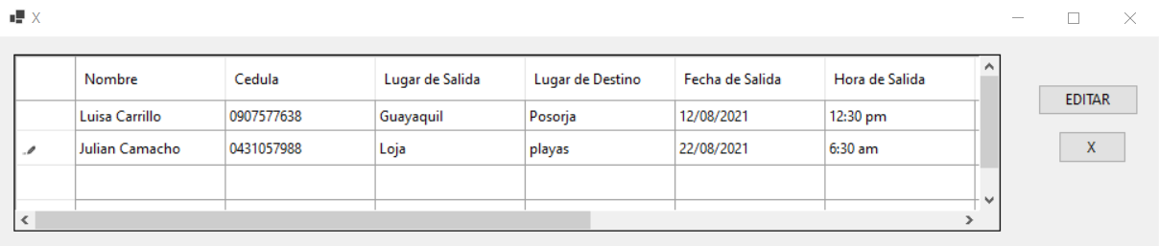

|  |  |
| --- | --- |
| ***ID Ref.:*** | *DG-15.1* |
| ***Descripción:*** | *Compra cancelada con éxito.* |
| ***Reqs. asociados:*** | *RF-017* |
| ***CU asociados:*** | *CU-015* |
| ***Esc. Asociados:*** | *ES-15.1* |

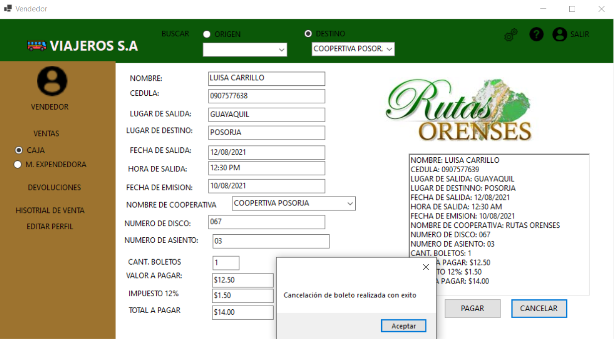

|  |  |
| --- | --- |
| ***ID Ref.:*** | *DG-16.1* |
| ***Descripción:*** | *Pago de boleto realizado con éxito.* |
| ***Reqs. asociados:*** | *RF-012* |
| ***CU asociados:*** | *CU-016* |
| ***Esc. Asociados:*** | *ES-16.1* |

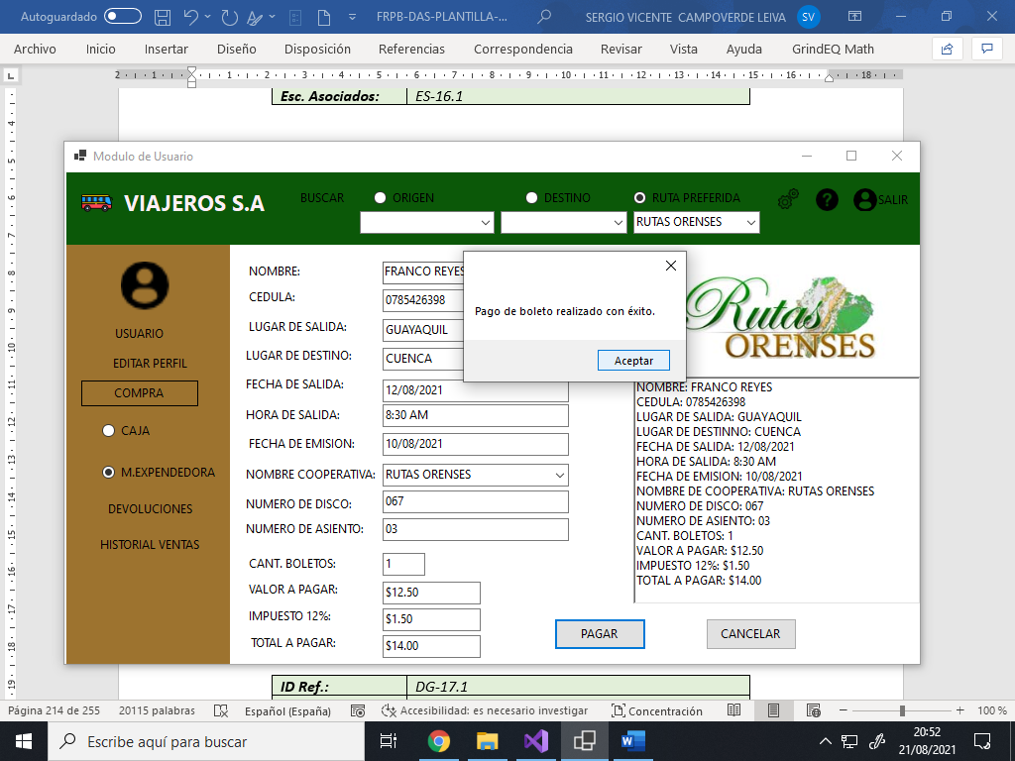

|  |  |
| --- | --- |
| ***ID Ref.:*** | *DG-17.1* |
| ***Descripción:*** | *Modificación de boleto realizada con éxito.* |
| ***Reqs. asociados:*** | *RF-020* |
| ***CU asociados:*** | *CU-017* |
| ***Esc. Asociados:*** | *ES-17.1* |

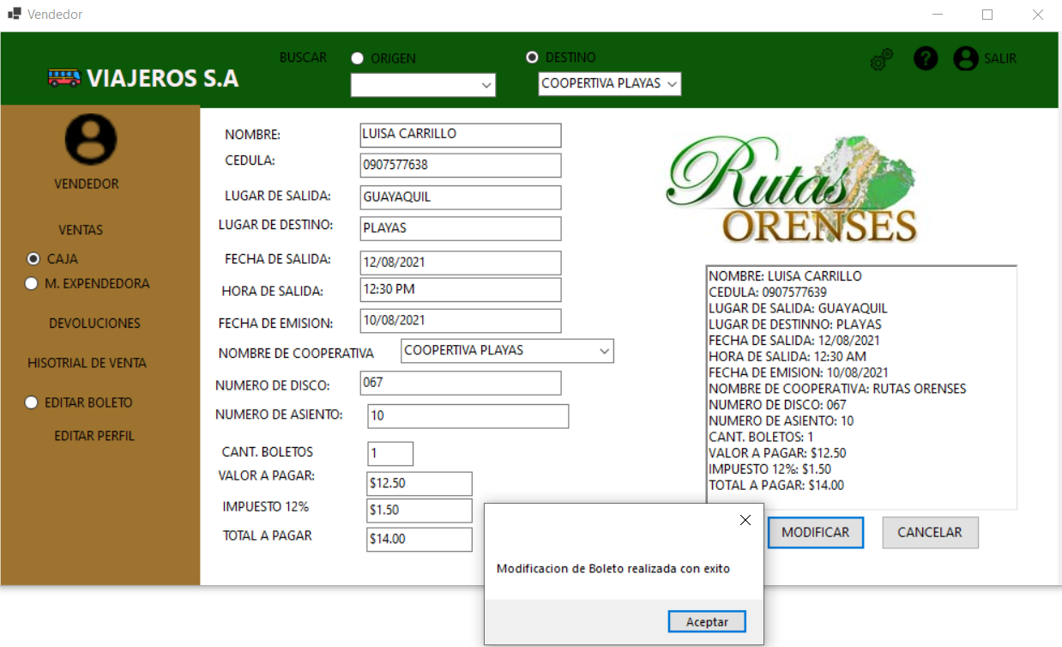

|  |  |
| --- | --- |
| ***ID Ref.:*** | *DG-18.1* |
| ***Descripción:*** | *Cierre de sesión exitoso.* |
| ***Reqs. asociados:*** | *No aplica* |
| ***CU asociados:*** | *CU-018* |
| ***Esc. Asociados:*** | *DG-18.1* |

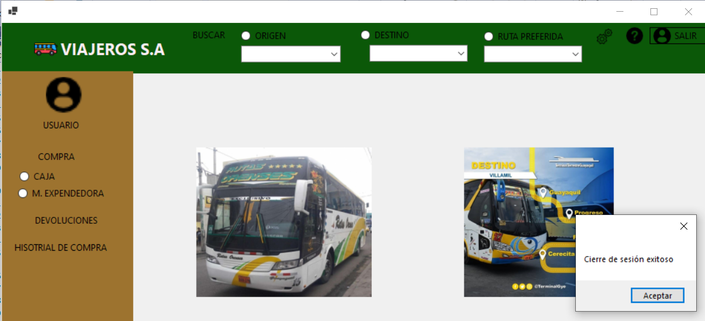

|  |  |
| --- | --- |
| ***ID Ref.:*** | DG-19.1 |
| ***Descripción:*** | *Eliminación de boleto con éxito.* |
| ***Reqs. asociados:*** | RF–019 |
| ***CU asociados:*** | CU-013, CU-014 |
| ***Esc. Asociados:*** | ES-19.1 |

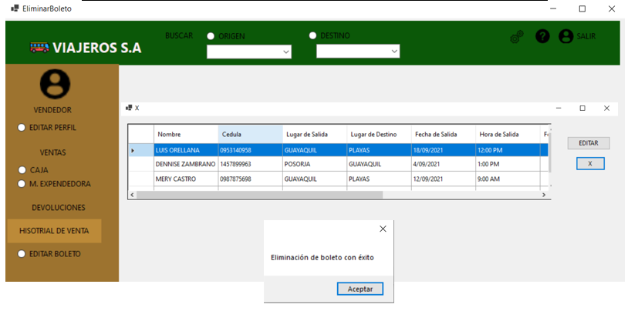

|  |  |
| --- | --- |
| ***ID Ref.:*** | DG-20.1 |
| ***Descripción:*** | *Eliminación de cooperativa realizada con éxito.* |
| ***Reqs. asociados:*** | RF–026 |
| ***CU asociados:*** | CU-005 |
| ***Esc. Asociados:*** | ES-20.1 |

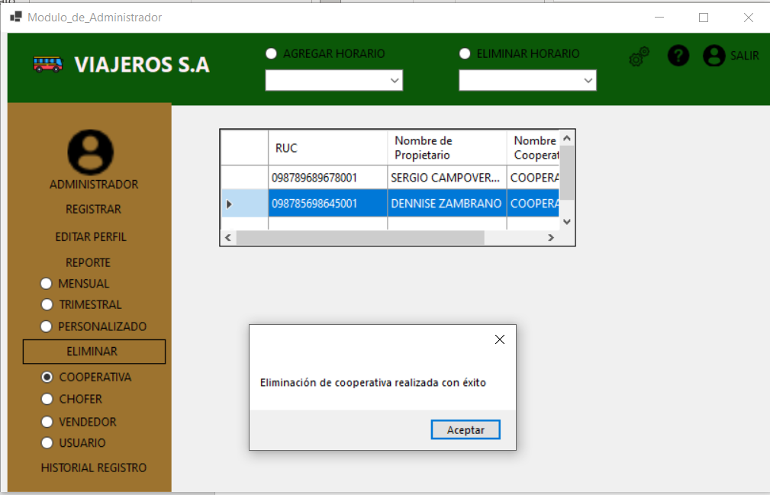

|  |  |
| --- | --- |
| ***ID Ref.:*** | DG-21.1 |
| ***Descripción:*** | *Eliminación de usuario con éxito.* |
| ***Reqs. asociados:*** | RF–027 |
| ***CU asociados:*** | No Aplica |
| ***Esc. Asociados:*** | ES-21.1 |

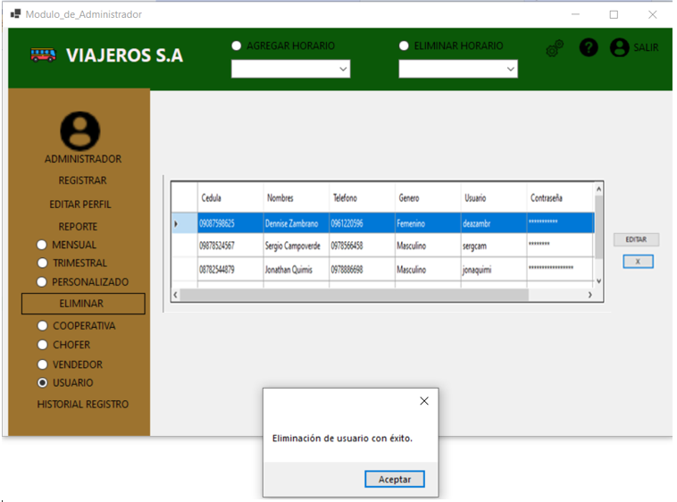

|  |  |
| --- | --- |
| ***ID Ref.:*** | DG-22.1 |
| ***Descripción:*** | *Eliminación de chofer realizada con éxito.* |
| ***Reqs. asociados:*** | RF–024 |
| ***CU asociados:*** | No Aplica |
| ***Esc. Asociados:*** | ES-22.1 |

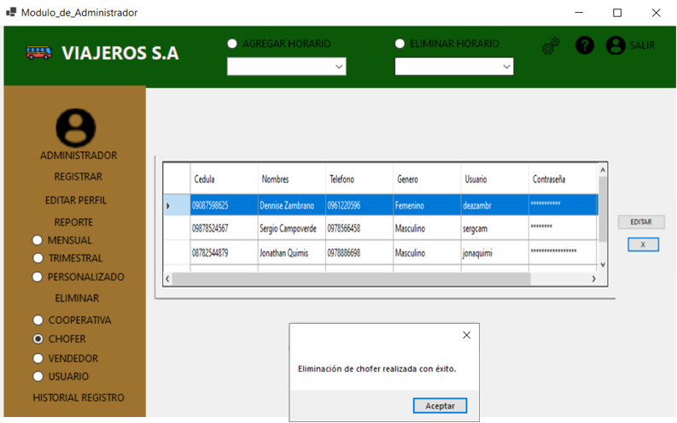

|  |  |
| --- | --- |
| ***ID Ref.:*** | DG-23.1 |
| ***Descripción:*** | *Eliminación de vendedor realizada con éxito* |
| ***Reqs. asociados:*** | RF–025 |
| ***CU asociados:*** | *No aplica* |
| ***Esc. Asociados:*** | ES-23.1 |

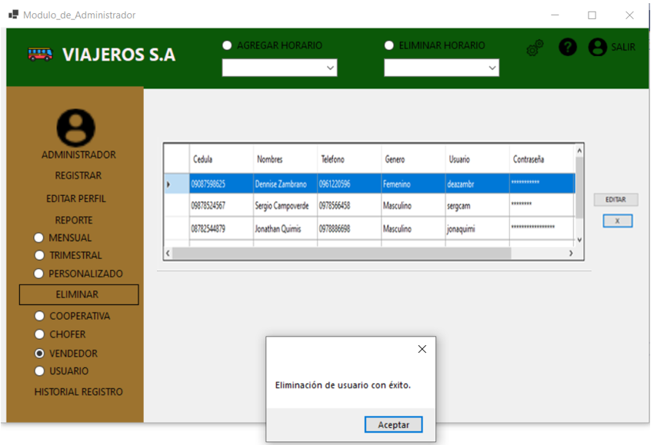

|  |  |
| --- | --- |
| ***ID Ref.:*** | DG-24.1 |
| ***Descripción:*** | *Modificación de administrador realizada con éxito.* |
| ***Reqs. asociados:*** | RF–021 |
| ***CU asociados:*** | CU-007  CU-008 |
| ***Esc. Asociados:*** | ES-24.1 |

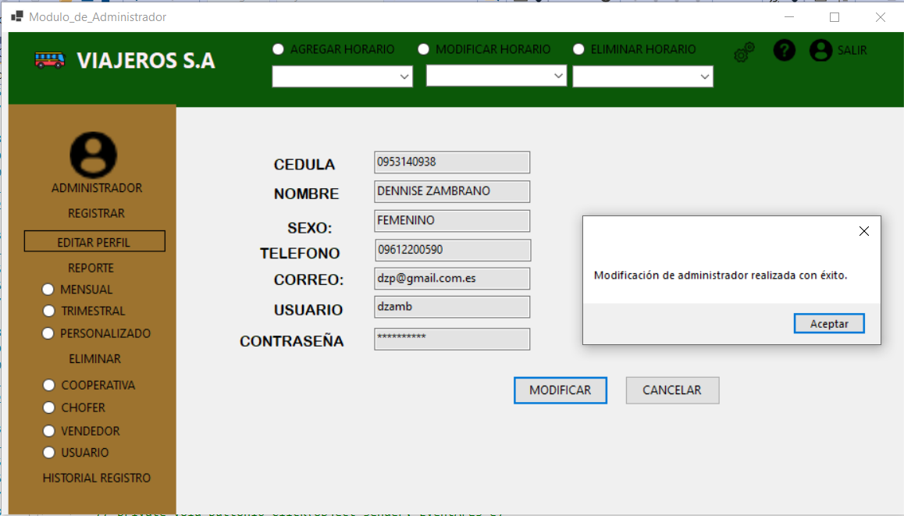

|  |  |
| --- | --- |
| ***ID Ref:*** | DG-25.1 |
| ***Descripción:*** | *Modificación de horario realizado con éxito.* |
| ***Reqs. asociados:*** | RF-023 |
| ***CU asociados:*** | CU-006 |
| ***Esc. Asociados:*** | ES-25.1 |

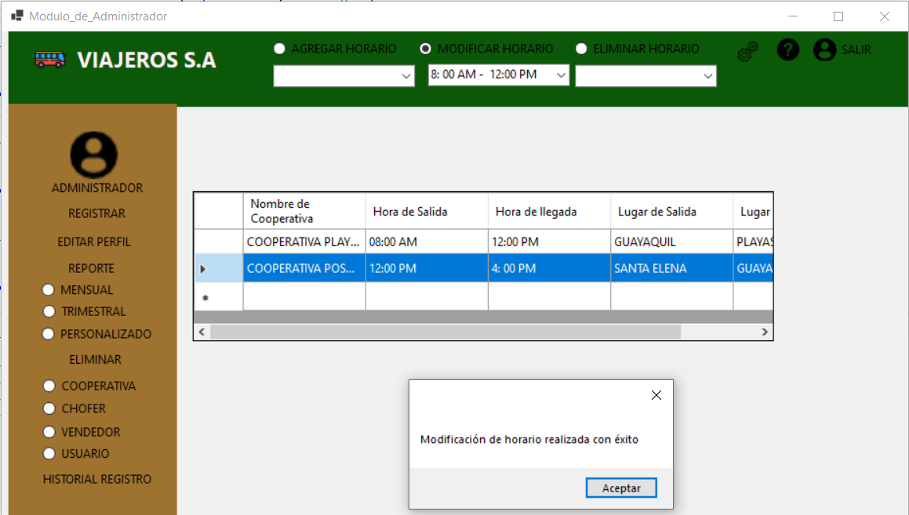

|  |  |
| --- | --- |
| ***ID Ref:*** | DG-26.1 |
| ***Descripción:*** | *Modificación de datos del chofer realizado con éxito.* |
| ***Reqs. asociados:*** | *No aplica* |
| ***CU asociados:*** | CU-002 |
| ***Esc. Asociados:*** | ES-26.1 |

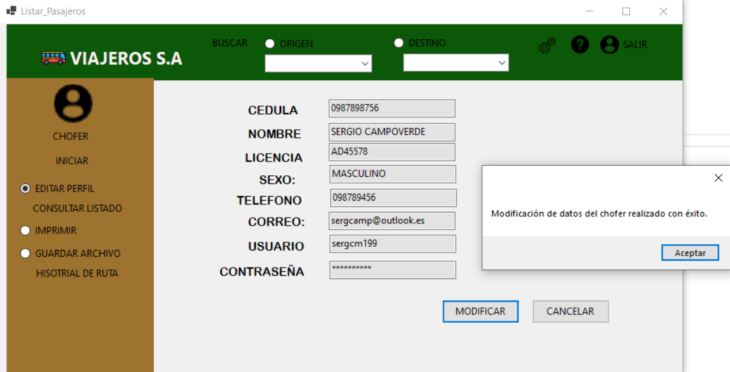

|  |  |
| --- | --- |
| ***ID Ref:*** | DG-27.1 |
| ***Descripción:*** | *Modificación de cooperativa realizada con éxito.* |
| ***Reqs. asociados:*** | RF–022 |
| ***CU asociados:*** | CU-005 |
| ***Esc. Asociados:*** | ES-27.1 |

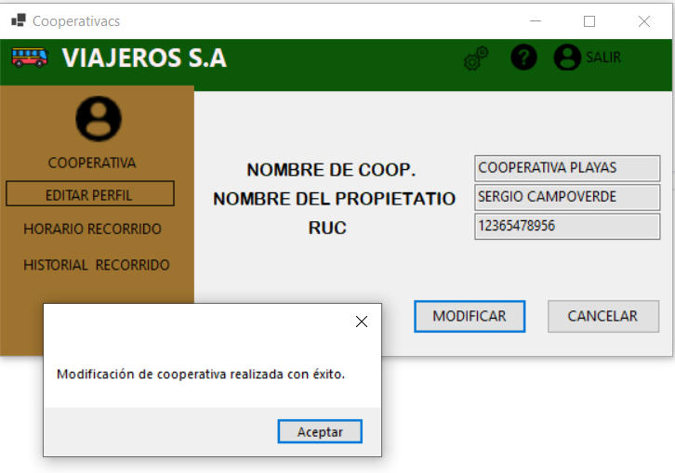

|  |  |
| --- | --- |
| ***ID Ref:*** | DG-28.1 |
| ***Descripción:*** | *Modificación de usuario realizado con éxito* |
| ***Reqs. asociados:*** | RF-017 |
| ***CU asociados:*** | CU-004 |
| ***Esc. Asociados:*** | ES-28.1 |

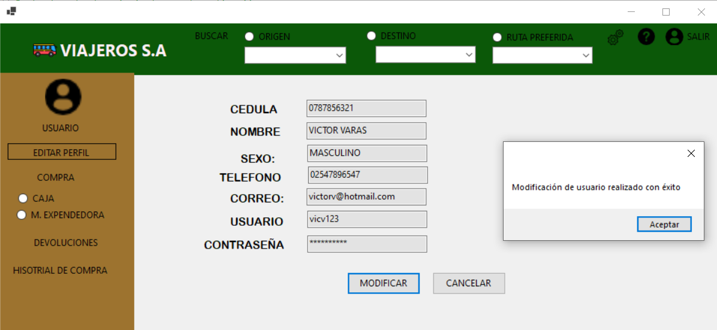

|  |  |
| --- | --- |
| ***ID Ref:*** | *DG-29.1* |
| ***Descripción:*** | *Verificación de cédula realizada con éxito.* |
| ***Reqs. asociados:*** | *RF-013* |
| ***CU asociados:*** | *CU-029* |
| ***Esc. Asociados:*** | ES-29.1 |

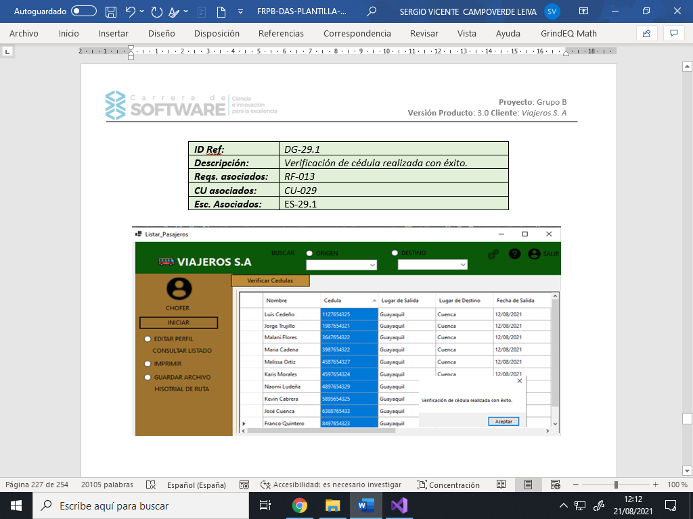

|  |  |
| --- | --- |
| ***ID Ref.:*** | *DG-30.1* |
| ***Descripción:*** | *Eliminación de horario realizada con éxito.* |
| ***Reqs. asociados:*** | *RF-031* |
| ***CU asociados:*** | *No aplica* |
| ***Esc. Asociados:*** | *ES-30.1* |

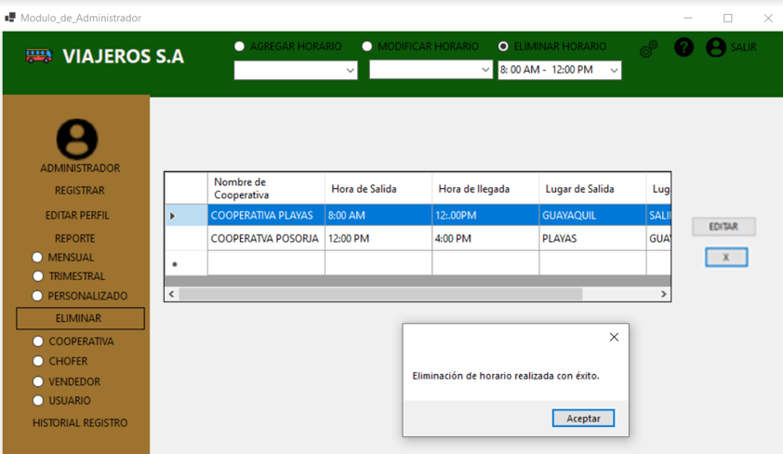

|  |  |
| --- | --- |
| ***ID Ref.:*** | *DG-31.1* |
| ***Descripción:*** | *Eliminación de administrador realizada con éxito.* |
| ***Reqs. asociados:*** | *RF-032* |
| ***CU asociados:*** | *No aplica* |
| ***Esc. Asociados:*** | *ES-31.1* |

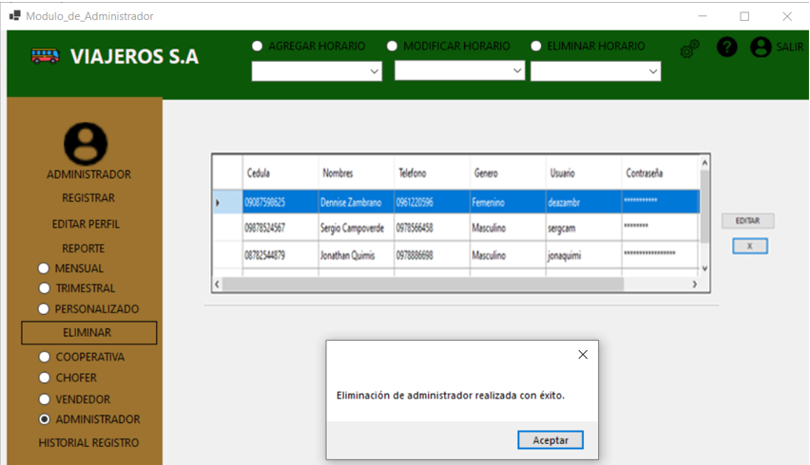

|  |  |
| --- | --- |
| ***ID Ref.:*** | *DG-32.1* |
| ***Descripción:*** | Reporte *trimestral realizado con éxito* |
| ***Reqs. asociados:*** | *RF-028*  *RF-027* |
| ***CU asociados:*** | *CU-034* |
| ***Esc. Asociados:*** | *ES-32.1* |

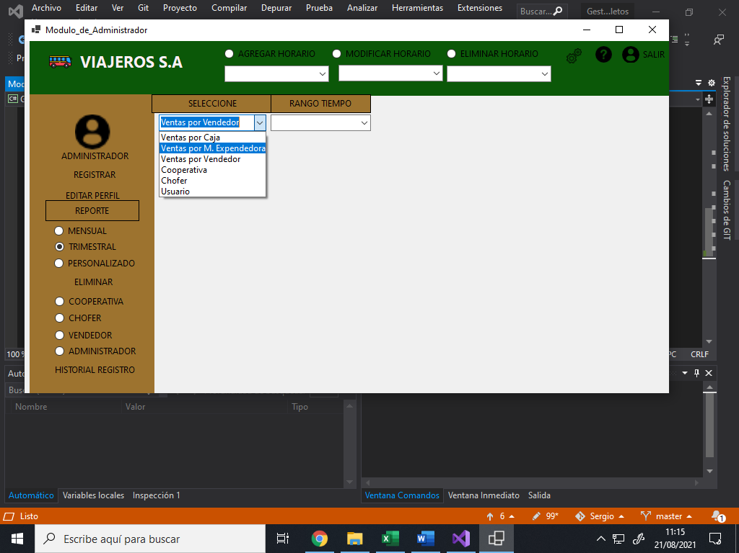

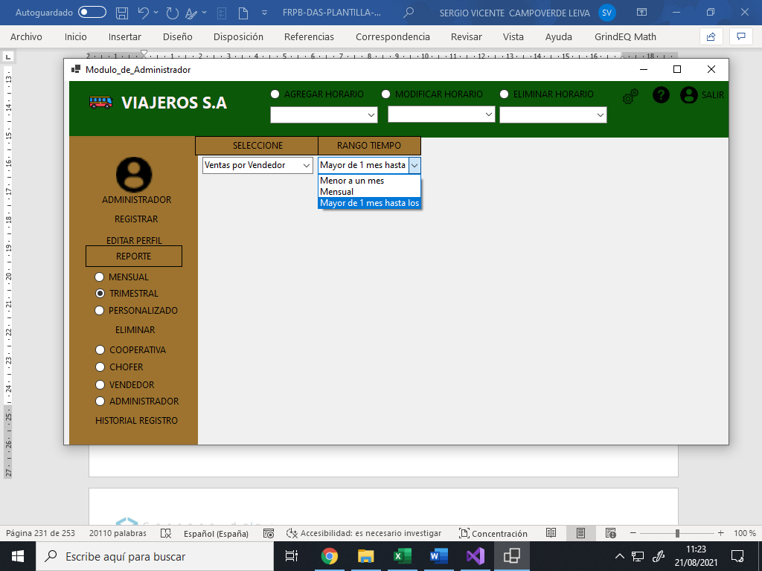

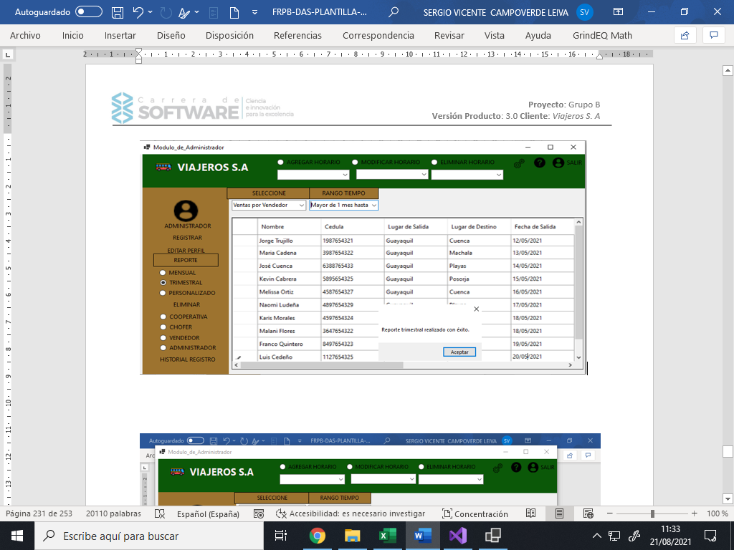

|  |  |
| --- | --- |
| ***ID Ref.:*** | *DG-33.1* |
| ***Descripción:*** | *Reporte mensual realizado con éxito.* |
| ***Reqs. asociados:*** | *RF-029* |
| ***CU asociados:*** | *CU-032*  *CU-034* |
| ***Esc. Asociados:*** | *ES-33.1* |

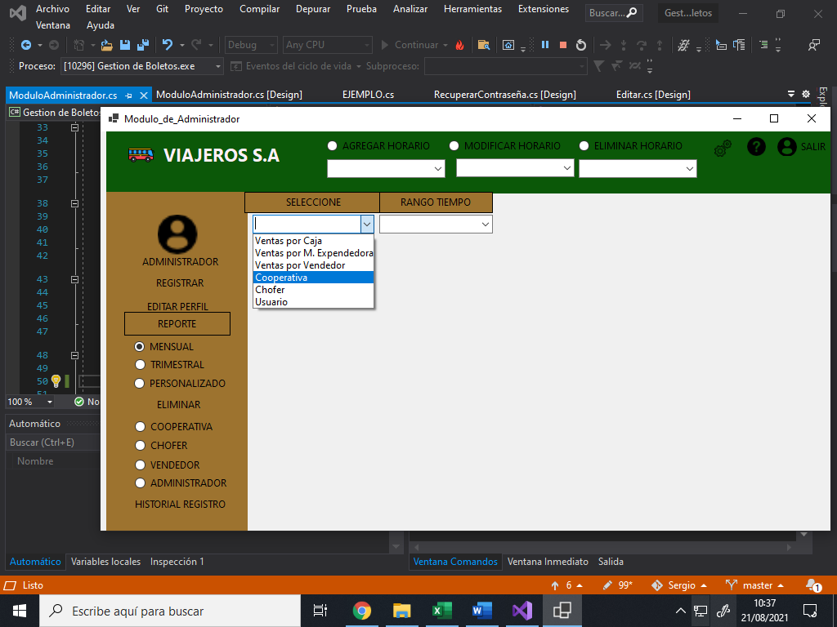

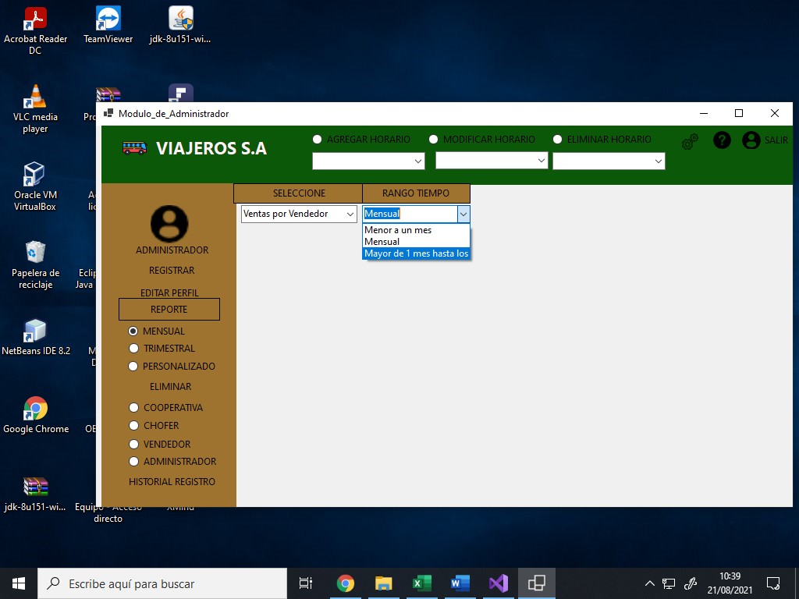

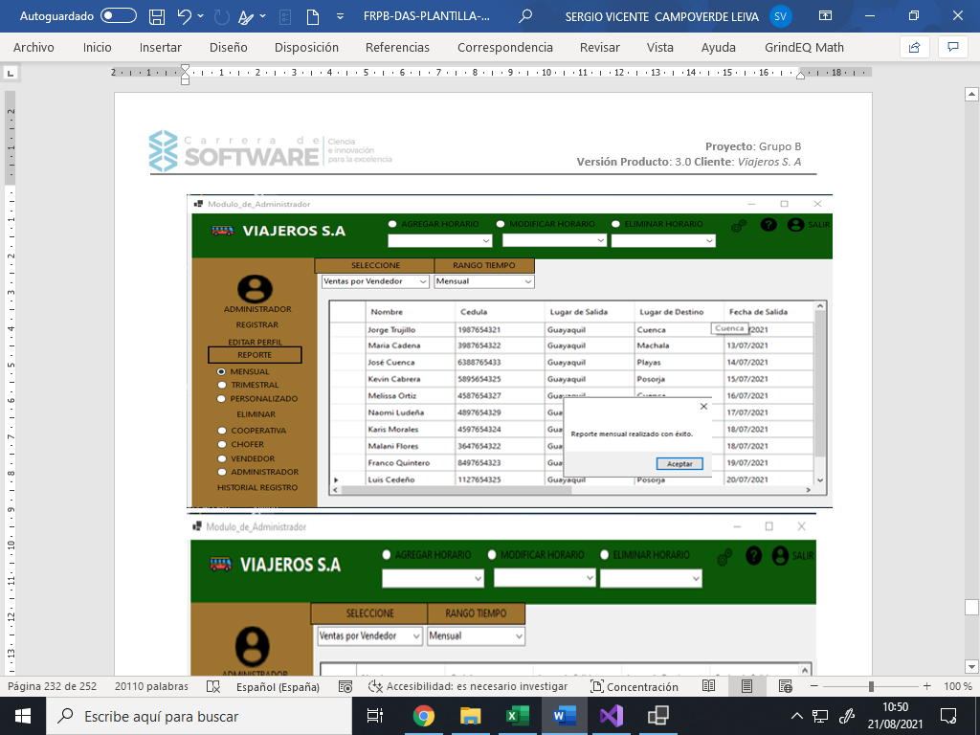

|  |  |
| --- | --- |
| ***ID Ref.:*** | *DG-34.1* |
| ***Descripción:*** | *Reporte personalizado realizado con éxito.* |
| ***Reqs. asociados:*** | *RF-012* |
| ***CU asociados:*** | *CU-033* |
| ***Esc. Asociados:*** | *ES-34.1* |

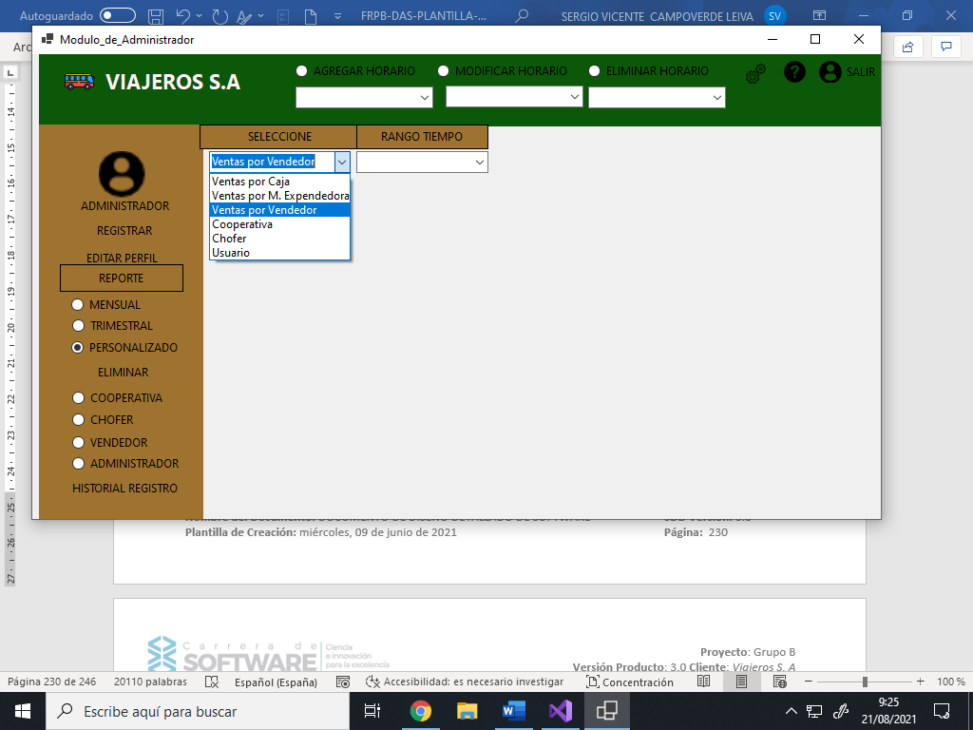

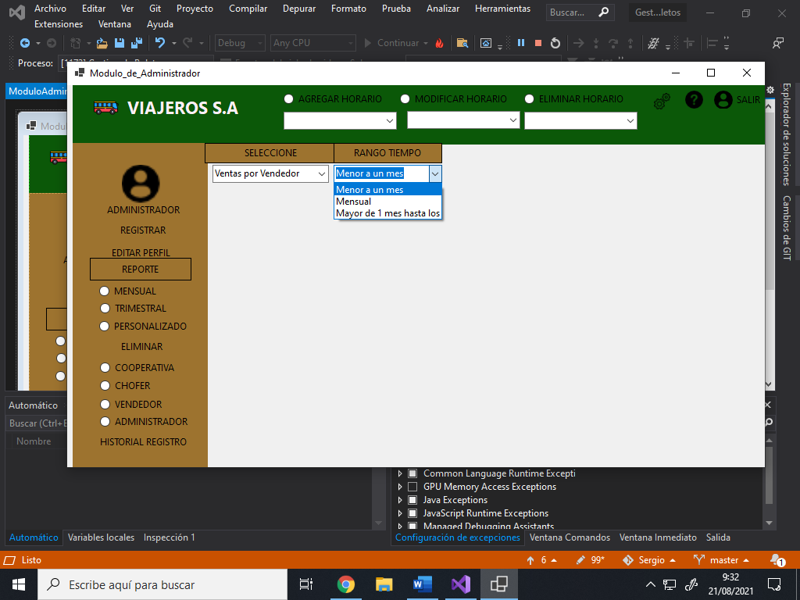

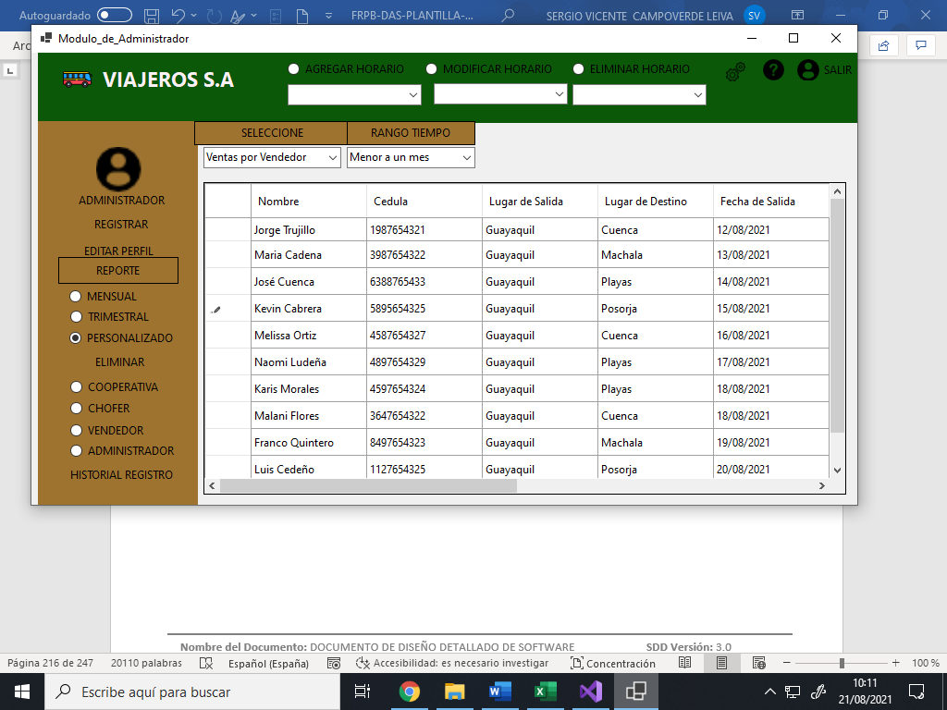

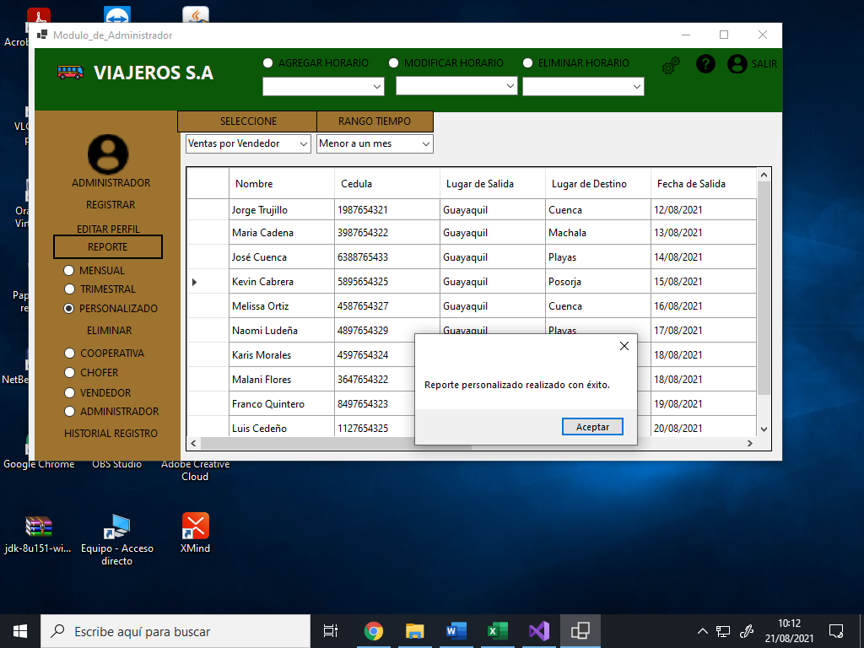

|  |  |
| --- | --- |
| ***ID Ref.:*** | *DG-35.1* |
| ***Descripción:*** | *Impresión de boleto realizada con éxito.* |
| ***Reqs. asociados:*** | *RF-012* |
| ***CU asociados:*** | *CU-14.*  *CU- 13* |
| ***Esc. Asociados:*** | *ES-35.1* |

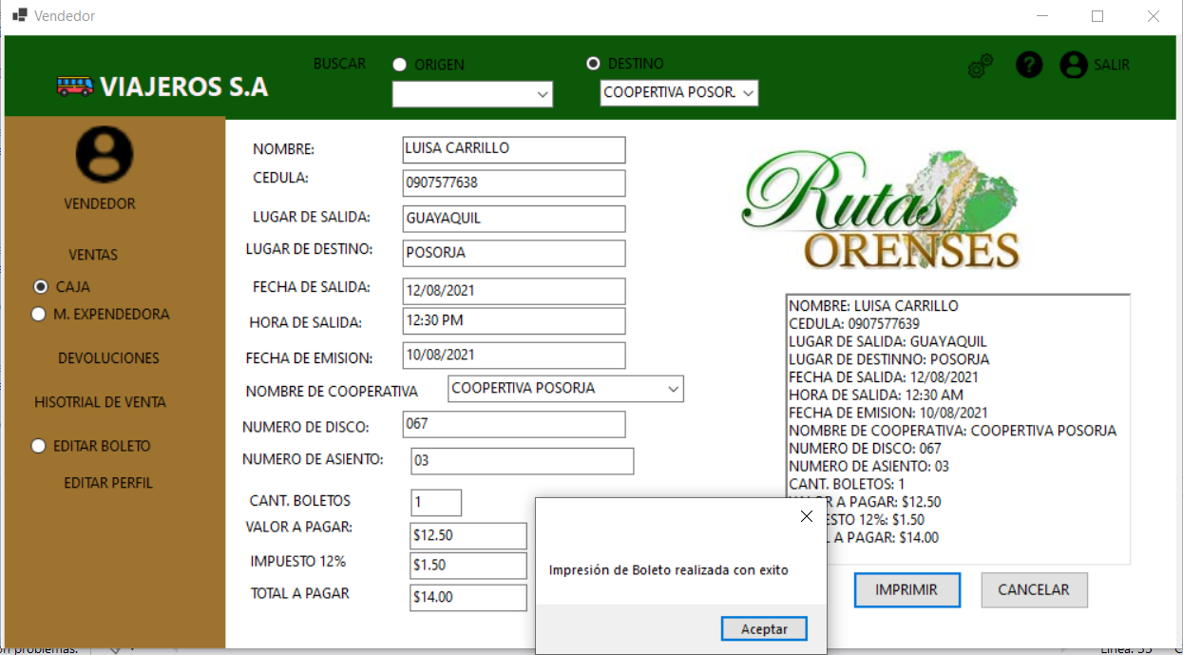

|  |  |
| --- | --- |
| ***ID Ref.:*** | *DG-36.1* |
| ***Descripción:*** | *Impresión de reporte realizado con éxito.* |
| ***Reqs. asociados:*** | *RF-028*  *RF-029*  *RF-030* |
| ***CU asociados:*** | *CU-32*  *CU- 33*  *CU- 34* |
| ***Esc. Asociados:*** | *ES- 36.1* |

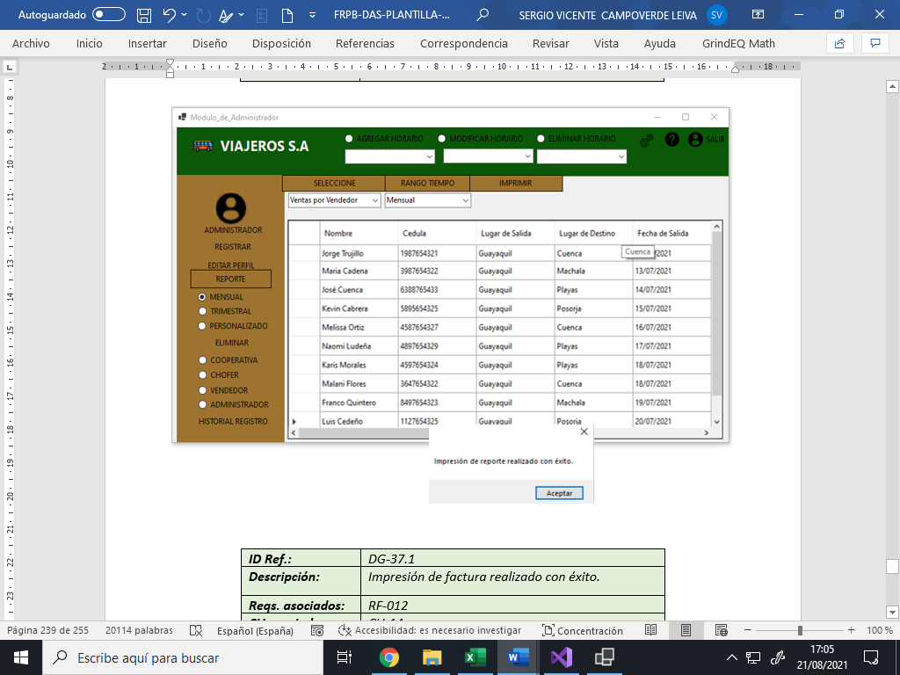

|  |  |
| --- | --- |
| ***ID Ref.:*** | *DG-37.1* |
| ***Descripción:*** | *Impresión de factura realizado con éxito.* |
| ***Reqs. asociados:*** | *RF-012* |
| ***CU asociados:*** | *CU-14.*  *CU- 13* |
| ***Esc. Asociados:*** | *ES-37.1* |

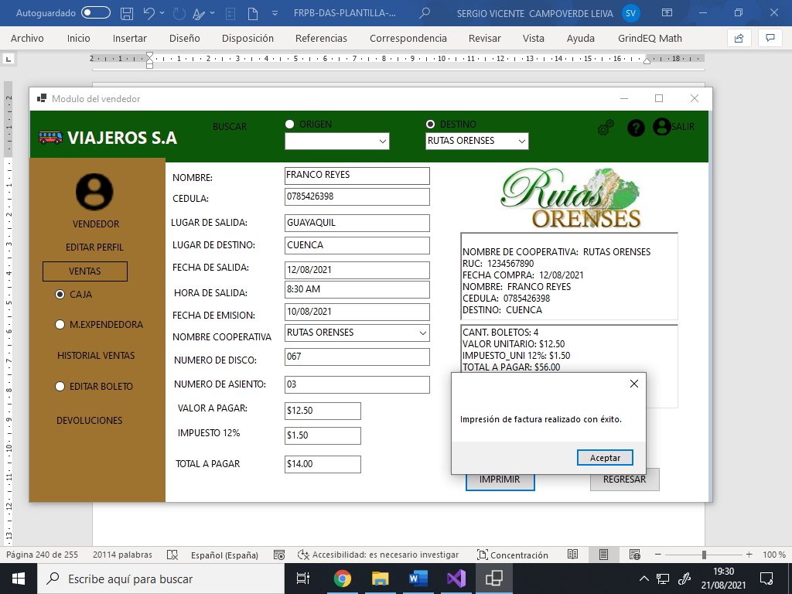

|  |  |
| --- | --- |
| ***ID Ref.:*** | *DG-38.1* |
| ***Descripción:*** | *Impresión de lista de pasajeros realizada con éxito.* |
| ***Reqs. asociados:*** | *RF-013* |
| ***CU asociados:*** | *CU-13, CU-14* |
| ***Esc. Asociados:*** | *ES-38.1* |

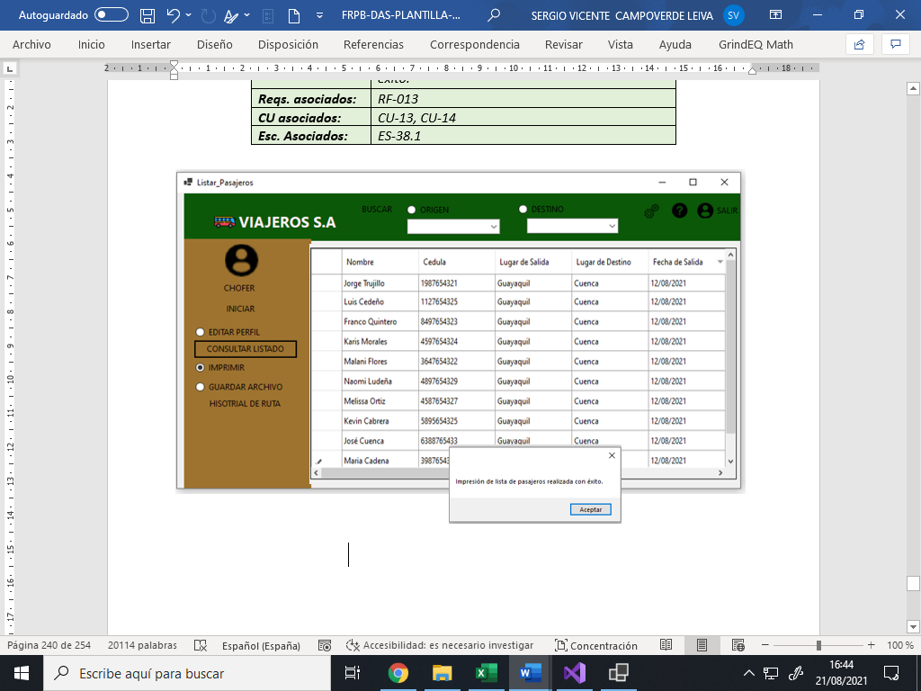

## Vista Lógica

Para el desarrollo del sistema hizo uso de arquitectura por capas porque dentro de cada capa se pueden crear subcapas donde se respetará la jerarquía dependiendo el grado de importancia en la que una clase será implementada. A continuación, se realiza la descripción de cada una de las capas.

### Descripción

**Capa de presentación:** Permitirá la interacción del sistema con el usuario a través de las interfaces de usuario las cuales ofrecen funcionalidades especificas dependiendo del tipo de usuario con el que ingrese. En esta capa se crea las interfaces para que el usuario pueda tener acceso a las funcionalidades del sistema y haga uso de ellas, las funcionalidades son definidas en la capa lógica de negocio por lo que la capa de presentación depende de esta.

**Capa lógica de negocio:** En esta capa se crean las clases a utilizar en el sistema donde se establece las relaciones entre cada una de ellas y se define el comportamiento de cada funcionalidad a través de reglas que se deben cumplir; al momento que el usuario decida crear un registro este debe cumplir con todos los campos solicitados atreves de la interfaz de usuario si toda la información es ingresada con éxito esta capa se comunica con la capa de datos.

**Capa de datos:** Esta capa será la encargada de guardar los registros recibidos desde la capa lógica de negocio, dentro de esta capa se realizan operaciones para que cada registro recibido se envié a la una base de datos en nuestro caso MySQL, en cual se almacenara la información de cada registro recibido. Con esto se puede decir que la capa de datos depende de una conexión con la base de datos para que guarde un registro o por si al contrario se requiere información que se encuentre almacenada en la base de datos.

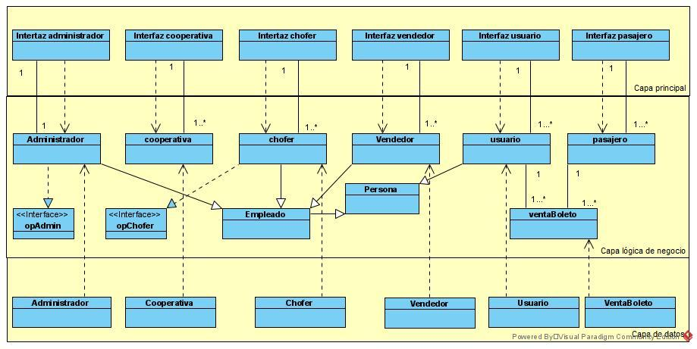

*Vista lógica de arquitectura por capas (diseño de un sistema de gestión de boletos de autobuses intercantonales e interprovinciales)*

### Paquetes de Diseño Arquitectónicamente Significativos

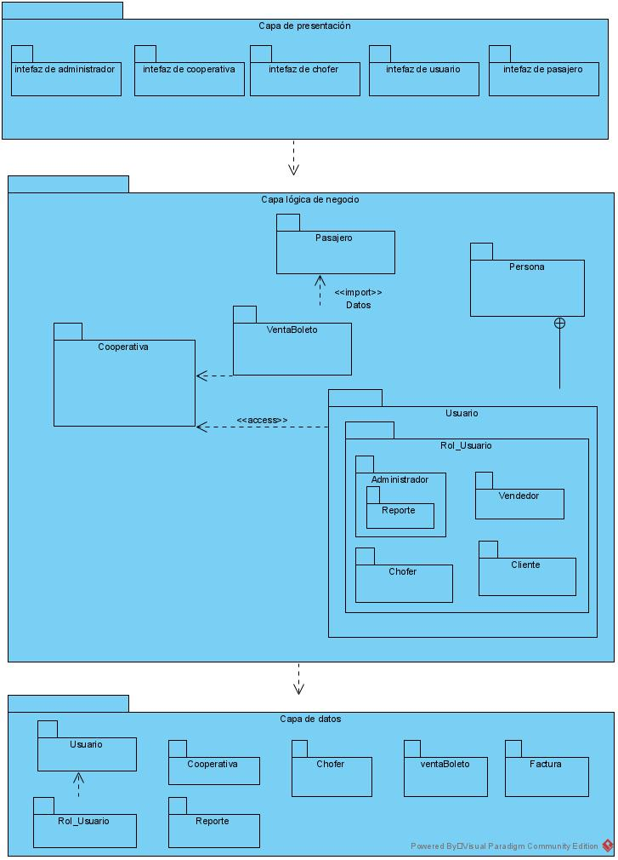

***Paquete- $<$ Capa lógica de negocios $>$ clases contenidas: ver diagrama de clase $<$ 5.3.3 $>$***

### Diagrama de Clases.

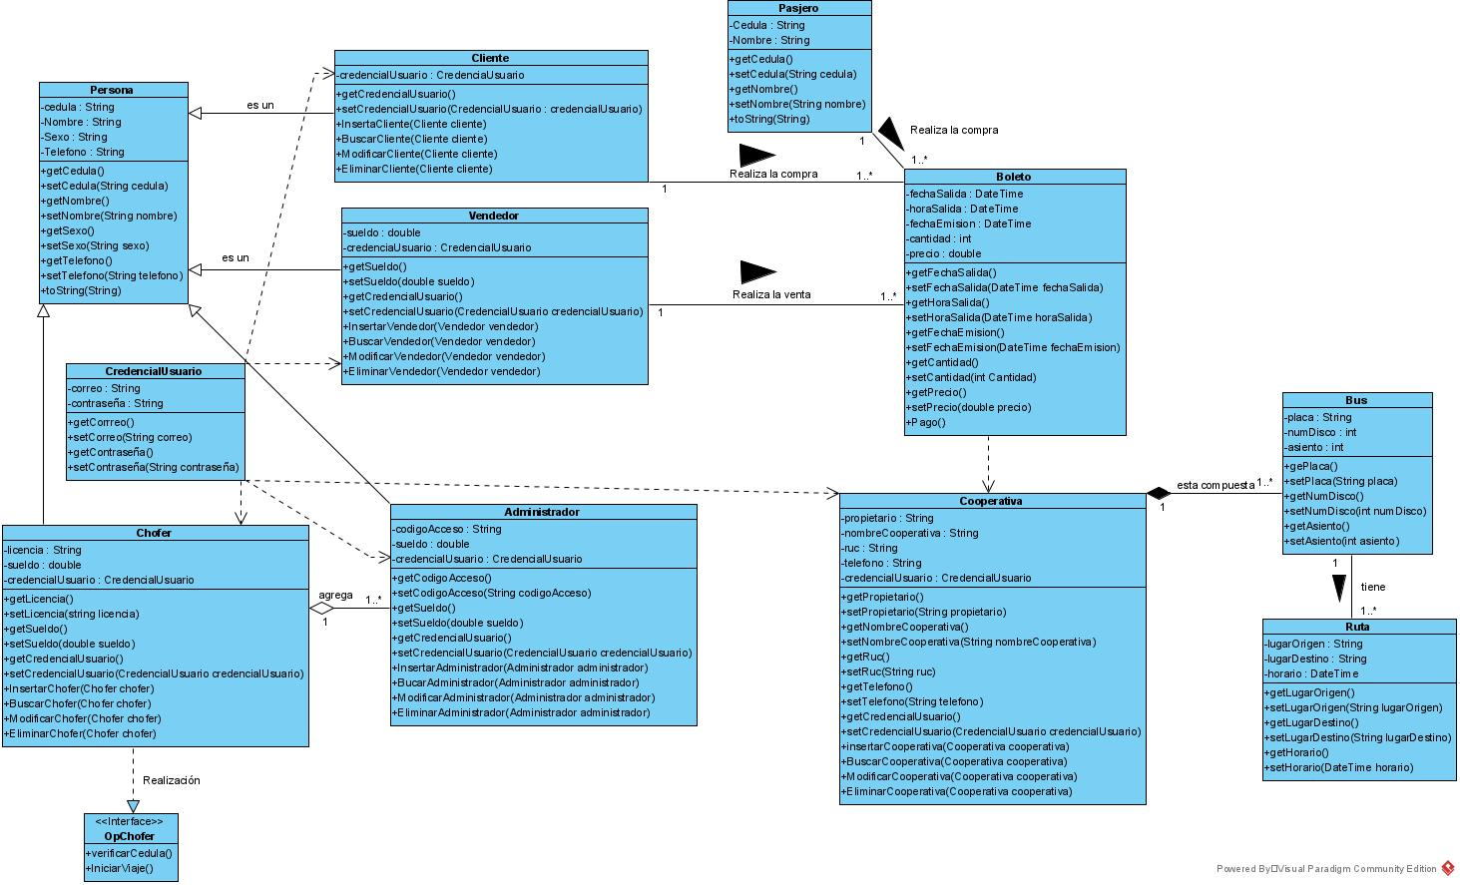

### Vista de Implementación - Componentes

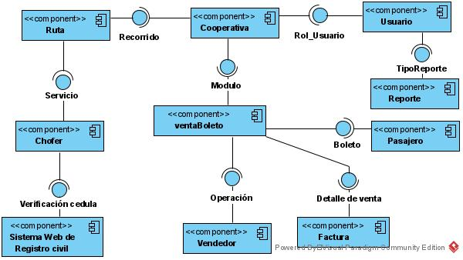

## Vista de Despliegue - Ambiente Físico

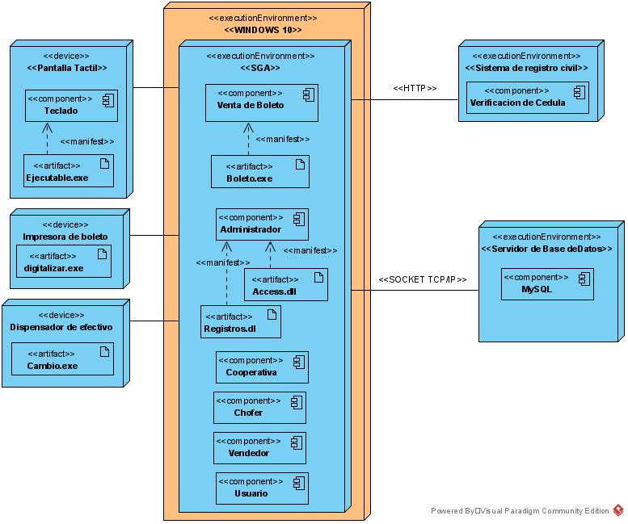

## Vista de Datos

### Definiciones

NOMBRE OBJETO: Usuario.

DESCRIPCION: Contiene los registros de los usuarios del SGA.

**Columnas:**

|  |  |  |  |  |  |  |  |  |  |
| --- | --- | --- | --- | --- | --- | --- | --- | --- | --- |
| **PK** | **Nombre** | **Tipo** | **No Nulo** | **Único** | **Longitud** | **Precisión** | **Escala** | **Inicial** | **Notas** |
| id | idUsuario | int | Si | No | 5 | No | No | No | Solo entero |
|  | Cedula | varchar | Si | Si | 10 | No | No | No | No |
|  | Nombre | varchar | Si | No | 25 | No | No | No | No |
|  | sexo | varchar | Si | No | 15 | No | No | No | No |
|  | Teléfono | varchar | Si | No | 10 | No | No | No | No |
|  | Correo | varchar | Si | No | 45 | No | No | No | No |
|  | Usuario | varchar | Si | Si | 20 | No | No | No | No |
|  | Contraseña | varchar | Si | Si | 9 | No | No | No | No |
|  | idRol_Usuario | int | Si | No | 5 | No | No | No | Solo entero |
|  | idCooperativa | int | Si | No | 5 | No | No | No | Solo entero |
|  | Estado | char | Si | No | 1 | No | No | No | Un carácter |

NOMBRE OBJETO: Rol_Usuario.

DESCRIPCION: Almacena los tipos de roles que tendrán los usuarios dentro del SGA.

**Columnas:**

|  |  |  |  |  |  |  |  |  |  |
| --- | --- | --- | --- | --- | --- | --- | --- | --- | --- |
| PK | Nombre | Tipo | No Nulo | Único | Longitud | Precisión | Escala | Inicial | Notas |
| id | idRol_Usuario | int | Si | No | 5 | No | No | No | Solo entero |
|  | Administrador | varchar | Si | No | 25 | No | No | No | No |
|  | Vendedor | varchar | Si | No | 25 | No | No | No | No |
|  | Cliente | varchar | Si | No | 25 | No | No | No | No |
|  | Estado | char | Si | No | 1 | No | No | No | Un carácter |

NOMBRE OBJETO: Cooperativa.

DESCRIPCION: Contiene los registros de las cooperativas del SGA.

**Columnas:**

|  |  |  |  |  |  |  |  |  |  |
| --- | --- | --- | --- | --- | --- | --- | --- | --- | --- |
| PK | Nombre | Tipo | No Nulo | Único | Longitud | Precisión | Escala | Inicial | Notas |
| id | idCooperativa | int | Si | No | 5 | No | No | No | Solo entero |
|  | nombreCooperativa | varchar | Si | No | 25 | No | No | No | No |
|  | nombrePropietario | varchar | Si | No | 45 | No | No | No | No |
|  | RucCooperativa | varchar | Si | Si | 15 | No | No | No | No |
|  | TipoCooperativa | varchar | Si | No | 45 | No | No | No | No |
|  | Usuario | varchar | Si | Si | 20 | No | No | No | No |
|  | Contraseña | varchar | Si | Si | 9 | No | No | No | No |
|  | Estado | char | Si | No | 1 | No | No | No | Un carácter |

NOMBRE OBJETO: Chofer.

DESCRIPCION: Contiene los registros de los choferes del SGA.

**Columnas:**

|  |  |  |  |  |  |  |  |  |  |
| --- | --- | --- | --- | --- | --- | --- | --- | --- | --- |
| PK | Nombre | Tipo | No Nulo | Único | Longitud | Precisión | Escala | Inicial | Notas |
| id | idChofer | int | Si | No | 5 | No | No | No | Solo entero |
|  | Cedula | varchar | Si | Si | 10 | No | No | No | No |
|  | Nombre | varchar | Si | No | 25 | No | No | No | No |
|  | Licencia | varchar | Si | Si | 10 | No | No | No | No |
|  | sexo | varchar | Si | No | 15 | No | No | No | No |
|  | Teléfono | varchar | Si | No | 10 | No | No | No | No |
|  | Correo | varchar | Si | No | 45 | No | No | No | No |
|  | Usuario | varchar | Si | Si | 20 | No | No | No | No |
|  | Contraseña | varchar | Si | Si | 9 | No | No | No | No |
|  | idCooperativa | int | Si | No | 5 | No | No | No | Solo entero |
|  | Estado | char | Si | No | 1 | No | No | No | Un carácter |

NOMBRE OBJETO: Ruta.

DESCRIPCION: Almacena el registro de los horarios de las cooperativas del SGA.

**Columnas:**

|  |  |  |  |  |  |  |  |  |  |
| --- | --- | --- | --- | --- | --- | --- | --- | --- | --- |
| PK | Nombre | Tipo | No Nulo | Único | Longitud | Precisión | Escala | Inicial | Notas |
| id | idRuta | int | Si | No | 5 | No | No | No | Solo entero |
|  | horaSalida | time | Si | No | 10 | No | No | No | No |
|  | Destino | varchar | Si | No | 45 | No | No | No | No |
|  | horaLlegada | time | Si | No | 10 | No | No | No | No |
|  | idCooperativa | int | Si | No | 5 | No | No | No | Solo entero |
|  | Estado | char | Si | No | 1 | No | No | No | Un carácter |

NOMBRE OBJETO: VentaBoleto.

DESCRIPCION: Almacena el registro de las ventas de boleto realizados dentro del SGA.

**Columnas:**

|  |  |  |  |  |  |  |  |  |  |
| --- | --- | --- | --- | --- | --- | --- | --- | --- | --- |
| PK | Nombre | Tipo | No Nulo | Único | Longitud | Precisión | Escala | Inicial | Notas |
| id | idBoleto | int | Si | No | 5 | No | No | No | Solo entero |
|  | Cedula | varchar | Si | Si | 10 | No | No | No | No |
|  | Nombre | varchar | Si | No | 45 | No | No | No | No |
|  | lugarSalida | varchar | Si | No | 25 | No | No | No | No |
|  | lugarDestino | varchar | Si | No | 45 | No | No | No | No |
|  | fechaSalida | date | Si | No | 12 | No | No | No | No |
|  | horaSalida | time | Si | No | 10 | No | No | No | No |
|  | fechaEmision | date | Si | No | 12 | No | No | No | No |
|  | nombreCooperativa | varchar | Si | No | 25 | No | No | No | No |
|  | numDisco | int | Si | No | 5 | No | No | No | Solo entero |
|  | numAsiento | int | Si | No | 5 | No | No | No | Solo entero |
|  | Precio | double | Si | No | 5 | 2 | No | No | Decimal |
|  | Impuesto12% | double | Si | No | 5 | 2 | No | No | Decimal |
|  | idCooperativa | int | Si | No | 5 | No | No | No | Solo entero |
|  | Estado | char | Si | No | 1 | No | No | No | Un carácter |

NOMBRE OBJETO: CabeceraFactura.

DESCRIPCION: Almacena la información principal en el encabezado de la factura, esto se almacena como registro de cabecera de factura dentro del SGA.

**Columnas:**

|  |  |  |  |  |  |  |  |  |  |
| --- | --- | --- | --- | --- | --- | --- | --- | --- | --- |
| PK | Nombre | Tipo | No Nulo | Único | Longitud | Precisión | Escala | Inicial | Notas |
| id | idCabeceraFactura | int | Si | No | 5 | No | No | No | Solo entero |
|  | nombre | varchar | Si | No | 25 | No | No | No | No |
|  | nombreCooperativa | varchar | Si | No | 25 | No | No | No | No |
|  | FechaEmision | DATETIME | Si | No | 20 | No | No | No | No |
|  | idBoleto | int | Si | No | 5 | No | No | No | Solo entero |
|  | Estado | char | Si | No | 1 | No | No | No | Un carácter |

NOMBRE OBJETO: Detalle_factura.

DESCRIPCION: Almacena un breve detalle de la venta de boletos realizados dentro del SGA.

**Columnas:**

|  |  |  |  |  |  |  |  |  |  |
| --- | --- | --- | --- | --- | --- | --- | --- | --- | --- |
| PK | Nombre | Tipo | No Nulo | Único | Longitud | Precisión | Escala | Inicial | Notas |
| id | IdDetalle_factura | int | Si | No | 5 | No | No | No | Solo entero |
|  | Destino | varchar | Si | No | 45 | No | No | No | No |
|  | cant_Boleto | int | Si | No | 5 | No | No | No | Solo entero |
|  | Precio_Uni | double | Si | No | 5 | No | No | No | Decimal |
|  | Impuesto | double | Si | No | 5 | No | No | No | Decimal |
|  | PrecioTotal | double | Si | No | 5 | No | No | No | Decimal |
|  | idCabeceraFactura | int | Si | No | 5 | No | No | No | Solo entero |
|  | Estado | char | Si | No | 1 | No | No | No | Un carácter |

NOMBRE OBJETO: Reporte.

DESCRIPCION: Permitirá realizar los reportes solicitadas por el administrador como por ejemplo de las ventas de boleto realizados dentro del SGA en un tiempo determinado.

**Columnas:**

|  |  |  |  |  |  |  |  |  |  |
| --- | --- | --- | --- | --- | --- | --- | --- | --- | --- |
| PK | Nombre | Tipo | No Nulo | Único | Longitud | Precisión | Escala | Inicial | Notas |
| id | idReporte | int | Si | No | 5 | No | No | No | Solo entero |
|  | Descripción | varchar | Si | No | 45 | No | No | No | No |
|  | Tipo_Reporte | varchar | Si | No | 25 | No | No | No | Solo entero |
|  | Estado | char | Si | No | 1 | No | No | No | Un carácter |

**Relaciones:**

|  |  |  |  |  |
| --- | --- | --- | --- | --- |
| **Tablas** | **Columnas** | Nombre de la foreign key | **Asociación** | **Notas** |
| Rol_Usuario  Usuario | idRol_Usuario  idRol_Usuario | Rol_Ususario_Usuario_fk | 1 🡪 1…* |  |
| Usuario  Reporte | idUsuario  idUsuario | Usuario_ Reporte_fk | 1 🡪 1…* |  |
| Reporte  Tipo_Reporte | idTipo_reporte  idTipo_reporte | Reporte_ Tipo_Reporte_fk | 1…* 🡨 1 |  |
| Cooperativa  Chofer | idCooperativa  idCooperativa | Cooperativa_ Chofer_fk | 1 🡪 1…* |  |
| Cooperativa  Ruta | idCooperativa  idCooperativa | Cooperativa_ Ruta_fk | 1 🡪 1…* |  |
| Cooperativa  VentaBoleto | idCooperativa  idCooperativa | Cooperativa_ventaBoleto_fk | 1 🡪 1…* |  |
| CabeceraFactura  VentaBoleto | idBoleto  idBoleto | CabeceraFactura_ VentaBoleto_fk | 1 🡪 1…* |  |
| CabeceraFactura  Detalle_factura | idCabecera_factura  idCabecera_factura | CabeceraFactura_ Detalle_factura _fk | 1 🡪 1…* |  |

### Diseño de Base de Datos

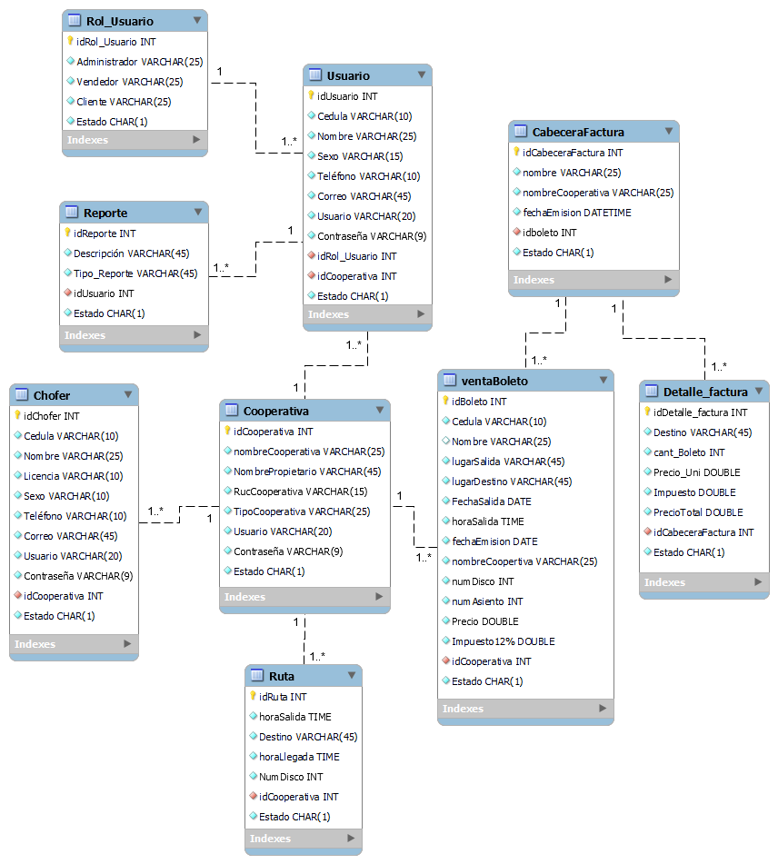

## Requisitos de Software/Hardware

*Equipamiento y Configuración:*

***Requisitos mínimos:***

* + *Sistema operativo Windows 8*
  + *JDK 1.8.0_151 o superior*
  + *Monitor de 800 x 600*
  + *Procesador: Core i3*
  + *Memoria 8GB, Y 2GB reservado.*
  + *Disco de 256GB*
  + *Conexión a internet LAN*

***Requisitos recomendados.***

* *Sistema operativo Windows 10*
* *JDK 1.8.0_151 o superior*
* *Procesador: Core i5*
* *Monitor 1024x768*
* *Memoria 8 GB, 4 GB reservado*
* *Disco 1 Terabyte*
* *Conexión a internet: LAN*

# Calidad

*Dado a la estructura relativamente simple del sistema, principalmente son extraer e ingresar entidades en la Base de Datos, este no debería presentar fallas al momento de ejecutar de los diversos servicios que ofrece. La calidad del sistema dependería principalmente de la funcionabilidad del servidor web, del manejador de Base de Datos y su comunicación entre ellos.*

# Observaciones

*<Esta sección permite incorporar cualquier información que se considera de importancia, que no haya sido especificada con anterioridad>*